e行天下—旅行社管理系统

系统设计与实现文档

2250420 陈君

2252209 罗骏超

2252695 薛锦烨

2252942 廖秋实

2253878 方易

2253092 代仲杰

2253880 曹舒涵

2253893 苗君文

2250753 宋宇然

2153487 丁一珉

目 录

1. e行天下系统需求概述 1

1.1 系统功能性需求 1

1.1.1 登录 1

1.1.2 注册 2

1.1.3 个人信息管理 2

1.1.4 城市信息管理 2

1.1.5 酒店信息管理 2

1.1.6 景区信息管理 2

1.1.7 旅行团信息管理 2

1.1.8 导游信息管理 2

1.1.9 景区订单生成和管理 3

1.1.10 酒店订单生成和管理 3

1.1.11 交通订单生成和管理 3

1.1.12 导游订单生成和管理 3

1.1.13 订单消费记录管理 3

1.1.14 支付订单 3

1.1.15 导游业绩管理 3

1.1.16 导游工资管理 4

1.1.17 旅客管理 4

1.1.18 订单数据监控 4

1.1.19 热门推荐 4

1.2 系统非功能性需求 4

1.2.1 安全性需求 4

1.2.2 可维护性需求 4

1.2.3 可扩展性需求 5

1.2.4 用户界面视觉需求 5

1.2.5 易用性需求 5

1.3 组织结构 5

2. e行天下系统设计与实现 6

2.1 e行天下系统总体用例 6

一、 账户信息管理 7

2.2 注册用例分析 7

2.2.1 注册用例设计 8

2.2.2 注册用例实现 9

2.3 登录用例分析 11

2.3.1 登录用例设计 12

2.3.2 登录用例实现 13

2.4 个人信息更改用例分析 14

2.4.1 个人信息更改用例设计 15

2.4.2 个人信息更改用例实现 16

2.5 新建导游用例分析 17

2.5.1 新建导游用例设计 18

2.5.2 新建导游用例实现 19

2.6 删除导游用例分析 20

2.6.1 删除导游用例设计 21

2.6.2 删除导游用例实现 22

二、城市信息管理 24

2.7 新增城市用例分析 24

2.7.1 新增城市用例设计 25

2.7.2 新增城市用例实现 26

2.8 管理城市信息用例分析 27

2.8.1 管理城市信息用例设计 28

2.8.2 管理城市信息用例实现 29

2.9 查看城市信息用例分析 30

2.9.1 查看城市信息用例设计 30

2.9.2 查看城市信息用例实现 31

三、景区管理 33

2.10 新增景区用例分析 33

2.10.1 新增景区用例设计 34

2.10.2 新增景区用例实现 35

2.11 添加票务信息用例分析 36

2.11.1 添加票务信息用例设计 37

2.11.2 添加票务信息用例实现 38

2.12 查看景区信息用例分析 39

2.12.1 查看景区信息用例设计 40

2.12.2 查看景区信息用例实现 41

四、酒店管理 42

2.13 添加酒店用例分析 43

2.13.1 添加酒店用例设计 43

2.13.2 添加酒店用例实现 44

2.14 管理酒店信息用例分析 45

2.14.1 管理酒店信息用例设计 46

2.14.2 管理酒店信息用例实现 47

2.15 查询酒店情况用例分析 48

2.15.1 查询酒店情况用例设计 49

2.15.2 查询酒店情况用例实现 50

五、城际交通信息管理 53

2.16 新增行程信息用例分析 53

2.16.1 新增行程信息用例设计 54

2.16.2 新增行程信息用例实现 55

2.17 添加票务信息用例分析 56

2.17.1 添加票务信息用例设计 57

2.17.2 添加票务信息用例实现 58

2.18 票务查询用例分析 59

2.18.1 票务查询用例设计 60

2.18.2 票务查询用例实现 61

六、旅行团信息管理 63

2.19 新增旅行团信息用例分析 64

2.19.1 新增旅行团信息用例设计 65

2.19.2 新增旅行团信息用例实现 65

2.20 查询旅行团信息用例分析 67

2.20.1 查询旅行团信息用例设计 68

2.20.2 查询旅行团信息用例实现 69

七、订单管理 71

2.21 预订酒店用例分析 71

2.21.1 预订酒店用例设计 72

2.21.2 预订酒店用例实现 73

2.22 预订城际交通用例分析 74

2.22.1 预订城际交通用例设计 75

2.22.2 预订城际交通用例实现 76

2.23 预订导游用例分析 76

2.23.1 预订导游用例设计 78

2.23.2 预订导游用例实现 79

2.24 预订景区门票用例分析 79

2.24.1 预订景区门票用例设计 80

2.24.2 预订景区门票用例实现 81

2.25 预订旅行团用例分析 81

2.25.1 预订旅行团用例设计 82

2.25.2 预订旅行团用例实现 83

2.26 管理订单记录用例分析 83

2.26.1 管理订单记录用例设计 84

2.26.2 管理订单记录用例实现 85

2.27 支付订单用例分析 86

2.27.1 支付订单用例设计 87

2.27.2 支付订单用例实现 88

八、导游管理 90

2.28 导游工资管理用例分析 90

2.28.1 导游工资管理用例设计 91

2.28.2 导游工资管理用例实现 92

2.29 浏览导游信息用例分析 93

2.29.1 浏览导游信息用例设计 94

2.29.2 浏览导游信息用例实现 95

九、资金管理 96

2.30 交易数据监控用例分析 96

2.30.1 交易数据监控用例设计 97

2.30.2 交易数据监控用例实现 98

3. 数据库设计 100

3.1 总体E-R图 100

3.2 模块E-R图 100

3.2.1 旅行社经营模块 100

3.2.2 出行管理模块 101

3.2.3 城市景点管理模块 102

3.2.4 住宿管理模块 102

3.2.5 订单管理模块 103

3.2.6 旅行团管理模块 103

3.3 表的设计 104

3.3.1 user表 104

3.3.2 admin表 104

3.3.3 guide表 105

3.3.4 city表 105

3.3.5 climate表 105

3.3.6 scenic_area表 105

3.3.7 scenic_area_ticket表 106

3.3.8 hotel表 106

3.3.9 hotel_room表 106

3.3.10 plane_schedule表 107

3.3.11 scenic_order 表 107

3.3.12 scenic_order_detail表 107

3.3.13 hotel_order表 107

3.3.14 transport_order表 108

3.3.15 guide_order表 108

3.3.16 tour_group表 108

3.3.17 tour_booking表 109

3.3.18 tour_order表 109

3.3.19 tour_itinerary表 109

3.3.20 transaction_record表 109

3.3.21 guide_information表 110

3.3.22 guide_performance表 110

3.3.23 guide_salary_record表 110

3.3.24 financial_situation表 111

3.3.25 order_data表 111

3.3.26 plane_ticket表 111

3.3.27 train_schedule表 111

3.3.28 train_ticket表 112

3.3.29 car_schedule表 112

3.3.30 car_ticket表 112

3.3.31 scenic_preorder表 112

3.3.32 hotel_preorder表 113

3.3.33 plane_preorder表 113

3.3.34 train_preorder表 114

3.3.35 car_preorder表 114

3.3.36 guide_preorder表 114

3.4 数据库关系图 115

附录A. 图表索引 116

# e行天下系统需求概述

e 行天下系统是一个面向旅行社的数据管理系统，致力于实现旅行社业务的智能化与信息化。

该系统涵盖了多个关键功能模块，以满足旅行社管理者、普通旅客和导游等不同用户群体的需求。在用户登录与注册方面，系统提供了便捷的渠道，使得各类用户能够快速进入系统并开展相应操作。个人信息管理模块允许用户对个人信息进行查看、更改和维护，确保个性化需求得到满足。

城市信息管理模块助力旅行社管理员高效录入、修改和查询目的地城市的基本信息与简介，为游客提供丰富的旅行参考。酒店信息管理模块则实现了旅行社管理员对酒店基本信息、房间类型、价格及可预订状态等的智能化管理，同时游客也能根据城市和入住时间便捷查询酒店信息。景区信息管理同样为管理员提供了录入、修改和查询景区基本信息及相关内容的功能，方便游客规划行程。

旅行团信息管理模块使得旅行社管理员能够轻松创建、修改和查询旅行团信息，为游客提供多样化的旅行选择。在订单管理方面，景区订单生成和管理、酒店订单生成和管理、交通订单生成和管理以及导游订单生成和管理等功能，实现了订单流程的信息化处理，用户可方便地进行订单的生成、查看、修改和取消等操作，管理员也能高效管理各类订单。订单消费记录管理模块则详细记录了所有订单的消费情况，便于财务管理和核对。支付订单功能提供了安全快捷的支付渠道，确保支付信息安全。

导游信息管理模块助力管理员对导游基本信息、工作安排和评价等进行信息化管理。导游业绩管理和导游工资管理模块则通过记录导游工作业绩和进行工资核算发放，实现了导游管理的智能化。旅客管理模块使得管理员能够对旅客基本信息和旅行历史进行有效管理。订单数据监控模块实时监控订单数据，为旅行社管理者提供决策依据。

本系统在细致分析不同用户的需求后，为这些需求针对性的设置了相应的用例。

## 系统功能性需求

本旅行社管理系统在实现过程中，应该满足一下功能性需求：

### 登录

用户可以以旅行社的管理者，普通旅客和导游的身份来登录系统。

### 注册

用户可以以管理员，旅客和导游的身份来注册。

### 个人信息管理

各类用户应该能够在个人信息管理界面对个人的信息（名称，电话号码，性别等）进行查看，更改，维护个性化信息。

### 城市信息管理

旅行社的管理员对目的地城市的基本信息和简介进行录入、修改和查询。游客可以查看目的地城市的基本信息。

### 酒店信息管理

旅行社的管理员对酒店的基本信息（如名称、地址、星级等）进行录入、修改和查询，以及对酒店房间类型、价格、可预订状态等信息的管理。游客可以根据城市，入住时间查询相应的酒店信息。

### 景区信息管理

旅行社管理员可以对景区的基本信息（如名称、地址、特色景点介绍等）进行录入、修改和查询。同时，还可以管理景区的开放时间、门票价格等信息。游客可以查看景区的详细信息，以便更好地规划旅行。

### 旅行团信息管理

旅行社管理员可以创建、修改和查询旅行团的信息，包括旅行团的出发日期、行程安排、导游信息、费用等。游客可以根据自己的需求查询合适的旅行团，并进行报名。

### 导游信息管理

导游可以编辑发布自己的基本介绍信息。管理员可以调整导游的定价。游客可以查看自己喜欢的导游。

### 景区订单生成和管理

游客在选择景区并选定游玩时间，游玩人数后，可以生成景区订单。系统应支持订单的查看、修改和取消等操作。旅行社管理员可以管理景区订单，包括确认订单、处理退款等。

### 酒店订单生成和管理

游客在查询到合适的酒店后，可以选择入住时长，房间数等等，然后生成酒店订单。系统应支持订单的查看、修改和取消等操作。旅行社管理员可以管理酒店订单，包括确认订单、协调房间安排等。

### 交通订单生成和管理

游客可以根据自己的旅行需求指定出发时间，旅客数量，然后生成交通订单，如机票、火车票、汽车票等。系统应支持订单的查看、修改和取消等操作。旅行社管理员可以管理交通订单，包括协调票务安排等。

### 导游订单生成和管理

游客在参加旅行团时，可以生成导游订单。系统应支持订单的查看、修改和取消等操作。旅行社管理员可以管理导游订单，包括安排导游、处理导游变更等。

### 订单消费记录管理

系统应记录所有订单的消费情况，包括订单金额、支付方式、消费时间等。旅行社管理员和游客都可以查看订单消费记录，以便进行财务管理和核对。

### 支付订单

系统应提供安全的支付渠道，支持游客对订单进行支付。支付过程应简单、快捷，同时确保支付信息的安全。旅行社管理员可以查看支付状态，处理支付异常情况。

### 导游业绩管理

系统应记录导游的工作业绩，如带团次数、游客满意度等。旅行社管理员可以根据导游业绩进行考核和奖励。

### 导游工资管理

旅行社管理员可以设置导游的工资标准，并根据导游的业绩和工作情况进行工资核算和发放。系统应支持工资记录的查询和统计。导游可以查看自己的工资记录。

### 旅客管理

旅行社管理员可以对旅客的基本信息（如姓名、联系方式、旅行历史等）进行管理。同时，还可以根据旅客的需求和偏好进行个性化推荐。

### 订单数据监控

系统应实时监控订单数据，包括订单数量、订单状态、收入情况等。旅行社管理员可以通过数据分析了解业务情况，做出决策。

### 热门推荐

系统可以设置热门景点的推荐。旅客可以查看该信息。

## 系统非功能性需求

本系统在使用过程中，有着以下非功能性需求：

### 安全性需求

系统需要确保系统中存储的用户数据、业务数据等受到严格的保护，防止数据泄露、篡改或被非法访问。这可能包括数据加密、访问控制、用户认证等措施。针对用户的隐私信息，如账号密码，我们使用了基于哈希算法的加盐存储策略，密码为非明文存储，加大了密码破解的难度。同时，后端与数据库连接的信息，使用配置文件方式进行，非硬编码公开方式，以上的功能极大程度上保证了系统的安全性需求。

基于JWT和web cookie技术，系统也对不同用户的数据访问权限做出了显示，明确了不同用户角色的权限范围，确保用户只能访问其被授权的功能和数据。

### 可维护性需求

我们使用了较为成熟的B/S架构设计，应用了包括MCV的设计模式和前端组件化开发的一系列软件工程技术，使得编码结构清晰，方便技术人员维护。使用对象关系映射(ORM)数据持久化等技术来操作数据库，这些技术的应用有利于系统的扩展性开发和维护工作，从而在很大程度上提升了系统的可维护性。

系统提供详细的文档，包括需求文档、数据库设计文档、系统设计实现文档等，以便维护人员能够快速了解系统的结构和功能。

### 可扩展性需求

本系统的设计遵循了面向对象的编程原则，通过实现高内聚和低耦合的代码结构，确保了系统的可扩展性。这样的设计使得系统在未来的开发、内容更新和重构过程中更加灵活，满足了系统持续扩展的需求。

### 用户界面视觉需求

本系统使用了基于 Vue3 的Element Plus 组件库。Element Plus 是开源的,适用于由 Vue 构建的 Web 应用程序,其风格统一且简约，提供了丰富的用户交互组件，还有配套的Figma界面设计组件，能够满足用户的界面视觉审美需求。

本系统设考虑到了界面界面元素的位置和大小，使界面简洁、美观。使用了清晰、直观的图标和图形来代表不同子系统，增强了界面的可视化效果。

### 易用性需求

为了增强系统的易用性，我们引入了丰富的交互提示和详尽的错误检测机制，如成功提示、错误提示等。这不仅指导用户正确地使用系统，还在很大程度上确保了操作的便捷性。

## 组织结构

第一章：介绍本旅行社管理系统的功能性需求和非功能性需求。

第二章：介绍系统的总体架构以及每个子系统下各用例的设计与实现。

附录A：是本文档的图表索引。

# e行天下系统设计与实现

## e行天下系统总体用例

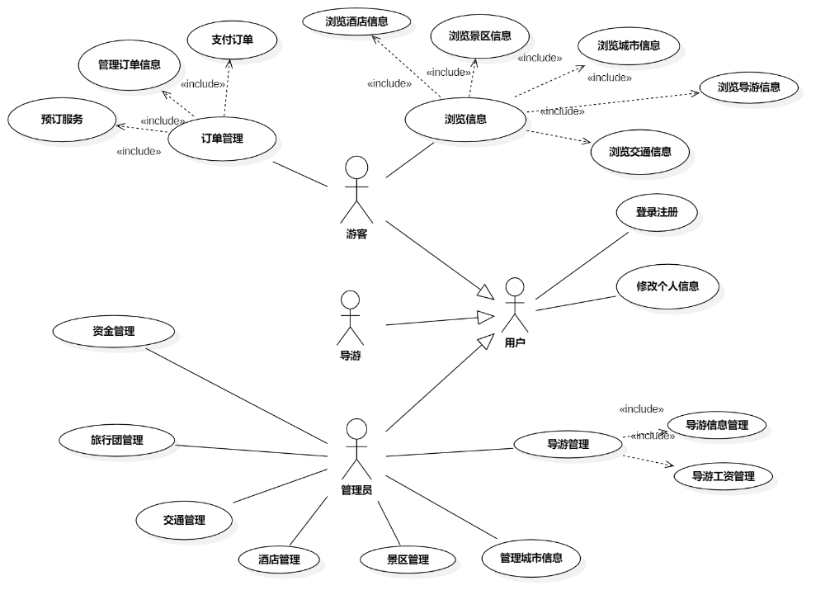

图 1 总用例图

## 账户信息管理

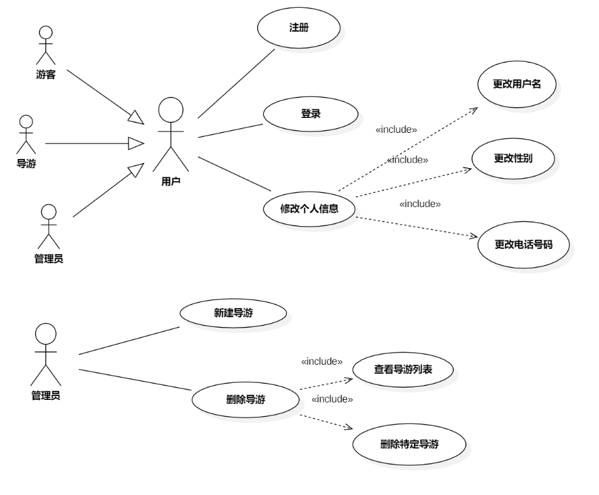

图 2 账户信息管理总用例图

## 注册用例分析

无论是旅行社管理者、普通旅客还是导游，在首次使用系统时都需要进行注册。用户打开系统后，找到注册入口，选择自己的身份类型。然后，用户根据系统提示输入必要的注册信息，如用户名、密码、联系方式等。系统会对用户输入的信息进行合法性验证，确保用户名的唯一性、密码的强度符合要求等。如果信息不合法，系统会给出明确的提示，引导用户进行修正。注册成功后，用户的信息会被存储在系统数据库中，用户可以使用注册的账号和密码登录系统，开始使用系统提供的各种功能和服务。

### 注册用例设计

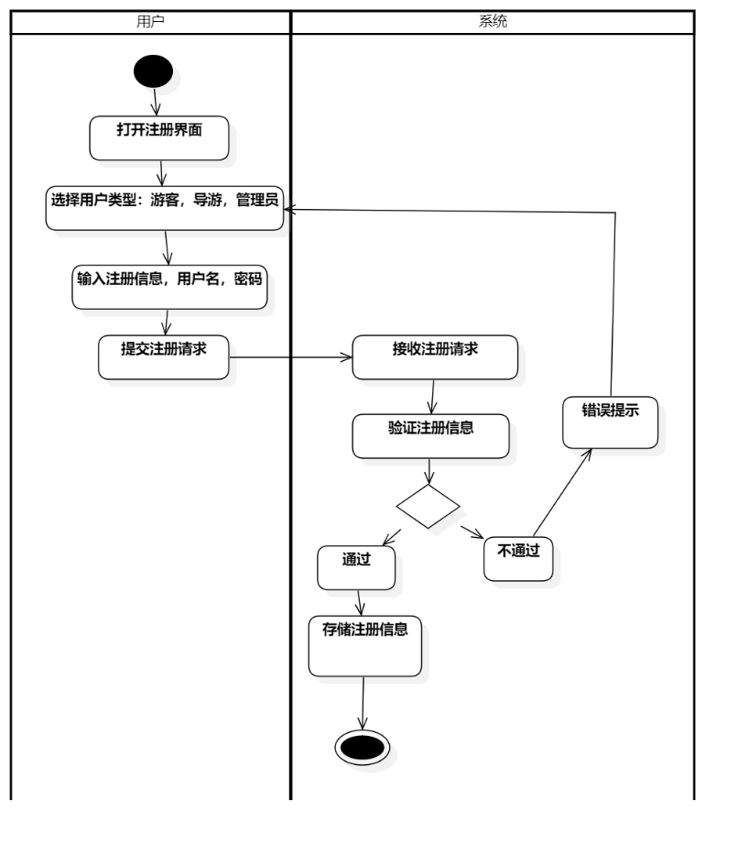

图 3 注册用例活动图

表格 1 注册动作序列

| **动作序列** | **描述** |
| --- | --- |
| 打开注册页面 | 用户进入系统，找到注册入口，打开注册页面。 |
| 选择身份类型 | 用户从可选的身份类型（旅行社管理者、普通旅客、导游等）中选择自己的身份。 |
| 填写注册信息 | 用户按照要求输入用户名、密码、联系方式等注册信息。 |
| 确认注册信息 | 用户检查所填注册信息是否准确无误。 |
| 提交注册请求 | 用户确认信息无误后，点击提交按钮发送注册请求。 |
| 系统验证信息 | 系统接收注册请求，对注册信息进行合法性验证，如检查用户名是否唯一、密码强度是否符合要求等。 |
| 存储注册信息 | 如果注册信息验证通过，系统将用户注册信息存储到数据库中。 |
| 注册结果反馈 | 系统向用户反馈注册结果，如注册成功或失败的提示信息。 |

### 注册用例实现

输入账号密码

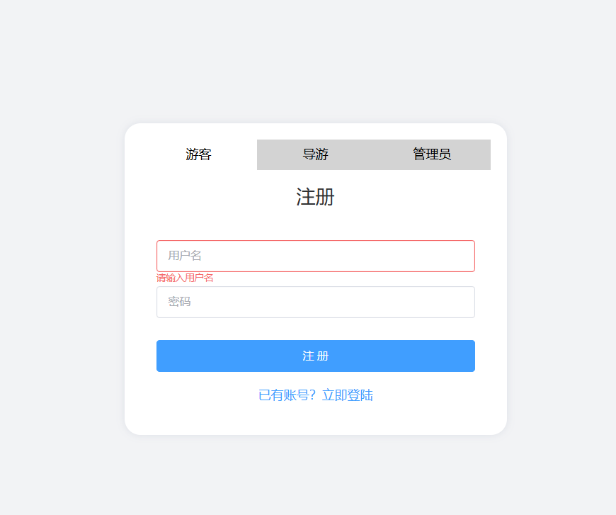

图 4 注册界面

核心代码结构如图所示：

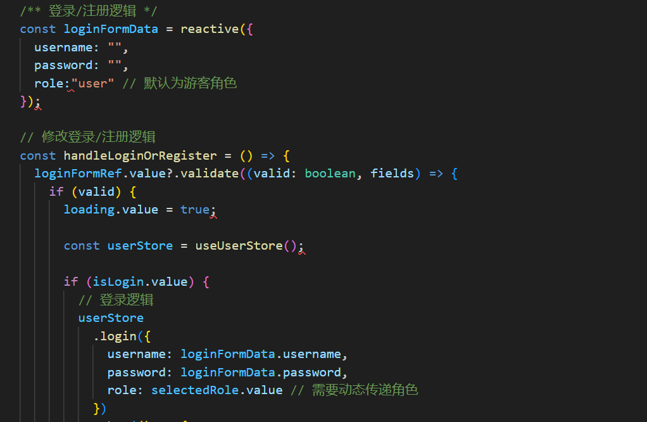

图 5 注册核心代码

## 登录用例分析

用户在注册成功后，或者已有账号的情况下，可以进行登录操作。用户打开系统登录页面，输入自己的用户名和密码。系统接收到登录请求后，会对用户输入的信息进行验证，确认用户名和密码是否匹配，以及用户的账号状态是否正常。如果验证通过，系统会根据用户的身份（旅行社管理者、普通旅客、导游）展示相应的功能界面，让用户能够快速进行所需的操作。如果登录信息错误，系统会给出相应的错误提示，用户可以根据提示重新输入正确的信息进行登录尝试。

### 登录用例设计

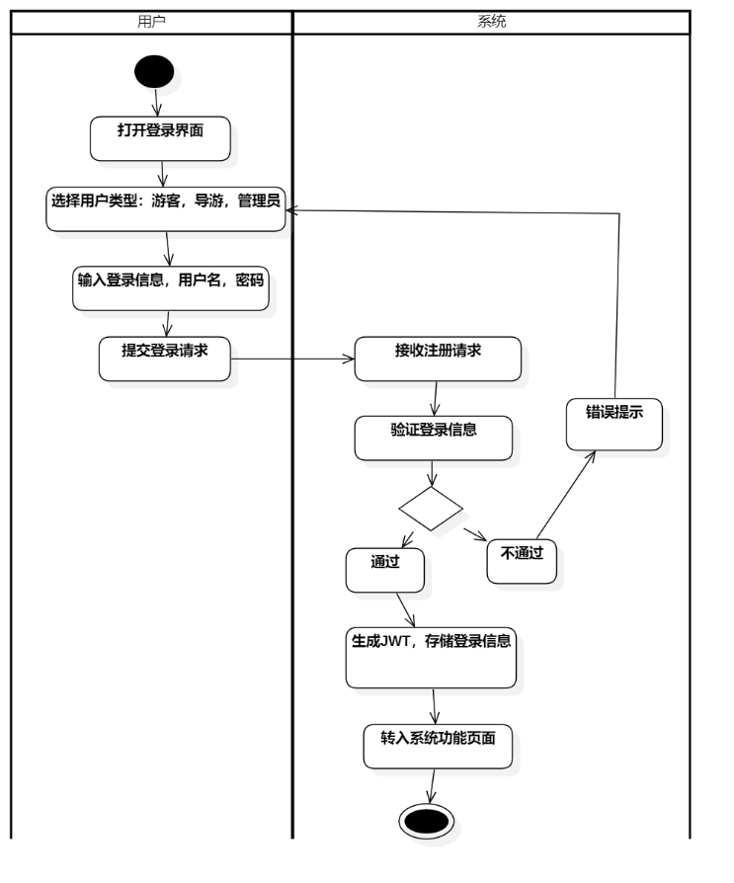

图 6 登录用例活动图

表格 2 登录动作序列

| **动作序列** | **描述** |
| --- | --- |
| 打开系统界面 | 用户启动系统应用程序，显示登录界面。 |
| 输入账号密码 | 用户在登录界面输入自己的账号和密码。 |
| 提交登录请求 | 用户确认账号密码无误后，点击提交按钮发送登录请求。 |
| 系统验证 | 系统接收登录请求，对账号密码进行合法性验证。 |
| 判断账号状态 | 系统检查账号是否被锁定、是否处于正常状态等。 |
| 进入对应界面 | 如果验证通过且账号状态正常，根据用户身份（旅行社管理者、普通旅客、导游等）进入相应的功能界面。 |

### 登录用例实现

输入用户名和密码登录

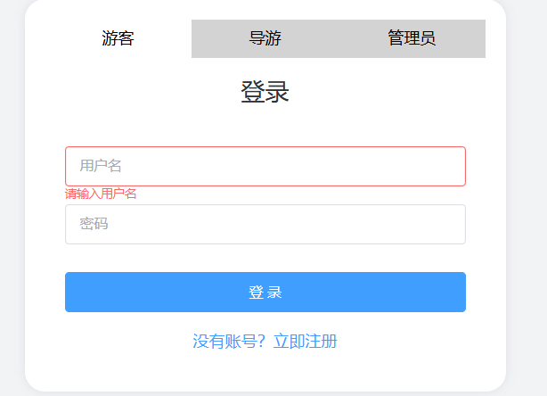

图 7 登录界面

主要代码逻辑：

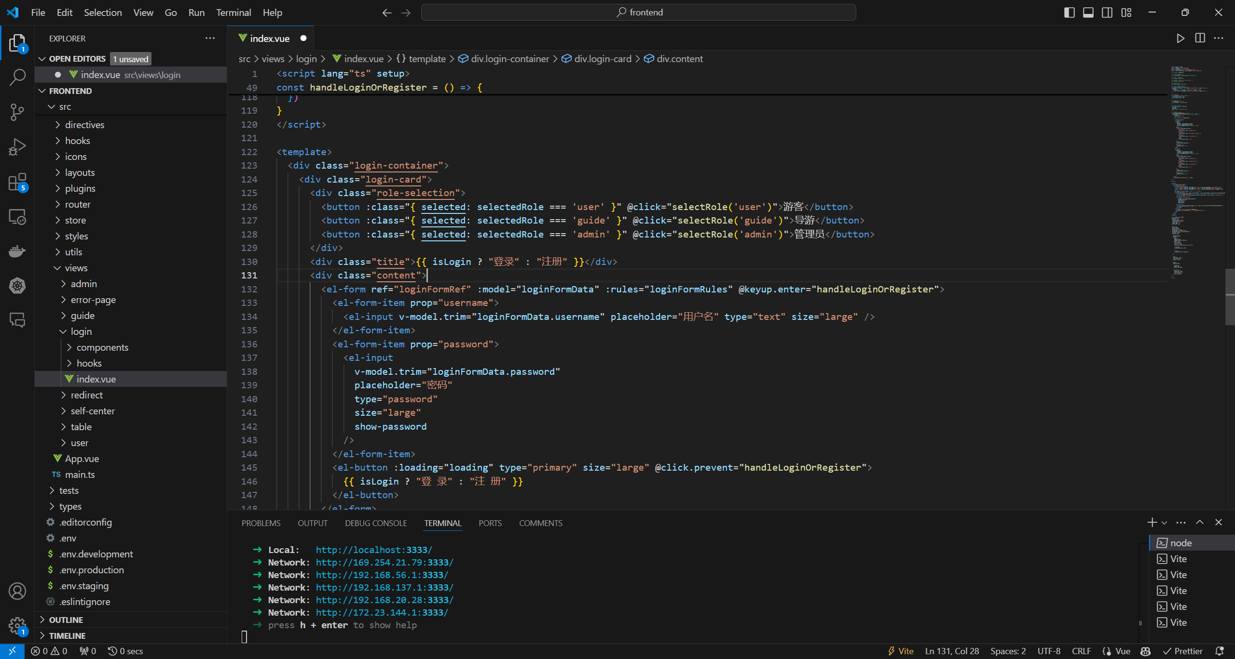

图 8 登录核心代码

## 个人信息更改用例分析

各类用户在使用系统的过程中，可能会因为各种原因需要修改个人信息。用户登录系统后，进入个人信息管理界面。在这个界面中，用户可以查看自己的当前个人信息，包括名称、电话号码、性别等。用户选择要修改的信息项，然后输入新的信息内容。系统会对新输入的信息进行合法性验证，例如电话号码的格式是否正确等。验证通过后，系统会更新数据库中的用户个人信息，确保信息的准确性和及时性。这样，用户可以随时根据自己的实际情况更新个人信息，以便更好地使用系统服务。

### 个人信息更改用例设计

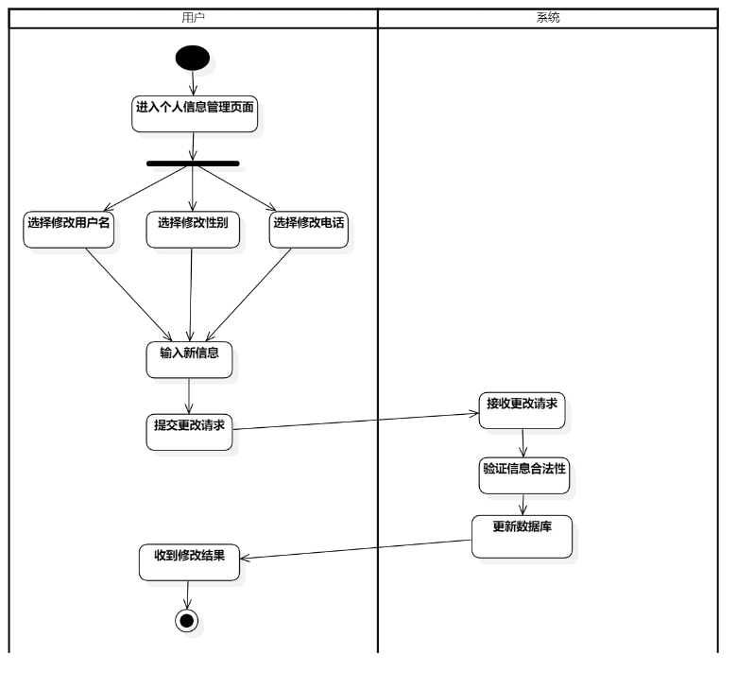

图 9 个人信息更改用例活动图

表格 3 更改个人信息动作序列

| **动作序列** | **描述** |
| --- | --- |
| 登录 | 用户登录系统，进入相应功能界面。 |
| 找到个人信息管理入口 | 在系统中定位到个人信息管理模块入口。 |
| 进入个人信息页面 | 点击入口进入个人信息显示页面。 |
| 选择要更改的信息项 | 从页面列出的个人信息项中确定要更改的一项。 |
| 输入新信息 | 在对应的输入框中填写新的信息内容。 |
| 确认新信息 | 再次检查新输入的信息是否准确。 |
| 提交更改请求 | 确认无误后，提交个人信息更改请求。 |
| 系统验证新信息 | 系统接收请求后，对新输入的信息进行合法性验证。 |
| 更新数据库 | 如果新信息合法，系统将新信息更新到数据库中的用户个人信息记录。 |
| 反馈更改结果 | 系统向用户返回个人信息更改结果，如更改成功或失败的提示信息。 |

### 个人信息更改用例实现

在个人信息页面更改基本信息，可以点击按钮分别修改用户名称，用户性别和号码。

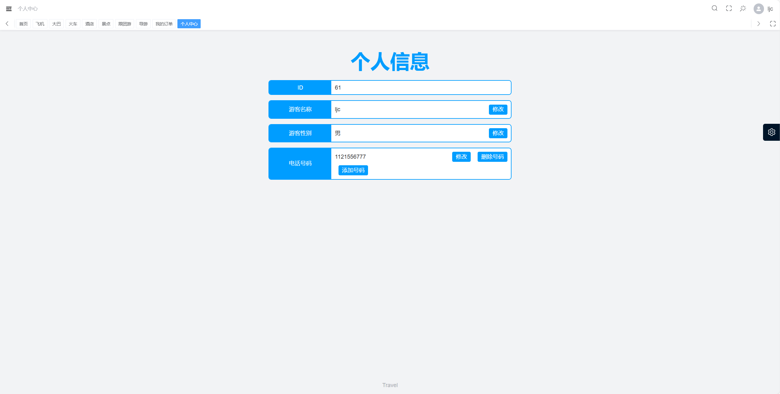

图 10 个人信息更改界面

主要代码逻辑：

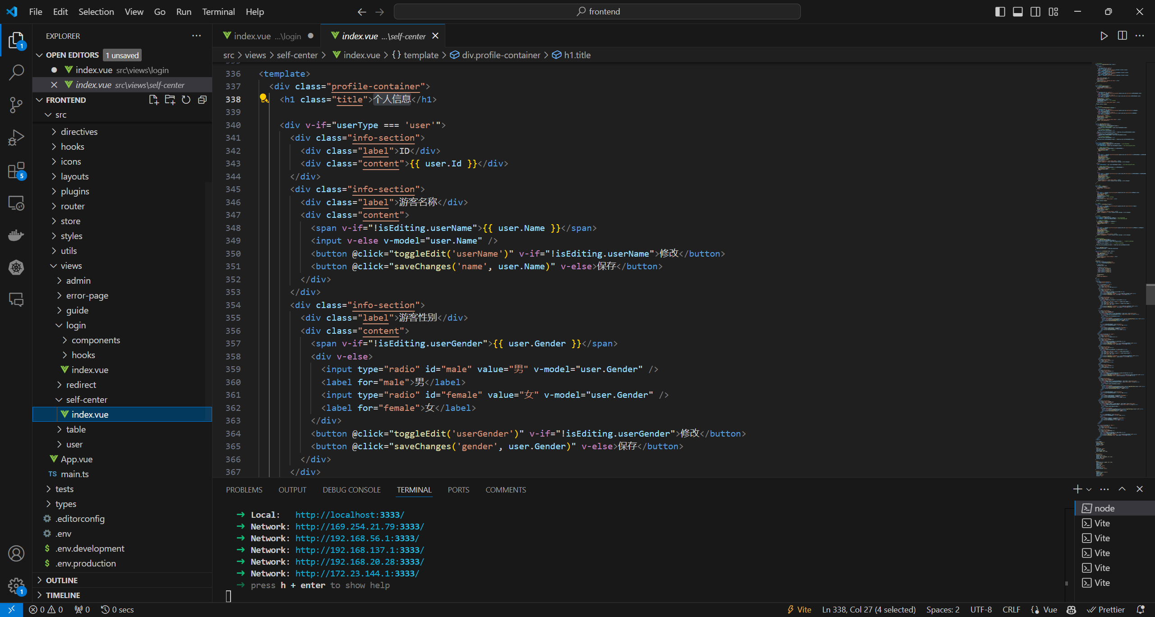

图 11 个人信息更改核心代码

## 新建导游用例分析

旅行社管理者为了满足业务需求，可能需要添加新的导游。管理者登录系统后，进入导游信息管理界面。在这个界面中，管理者找到 “新建导游” 按钮并点击。接着，管理者根据系统提示填写导游的相关信息，如姓名、联系方式、资质证书等。系统会对输入的信息进行完整性和合法性验证，确保信息准确无误。验证通过后，系统会将新导游的信息存储在数据库中，以便后续进行导游的管理和分配任务。这样，旅行社可以不断扩充导游队伍，为旅客提供更好的服务。

### 新建导游用例设计

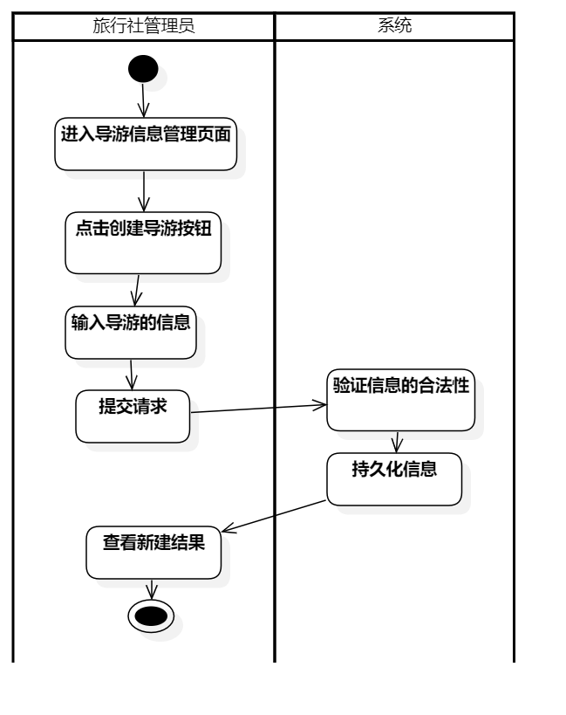

图 12 新建导游用例活动图

表格 4 新建导游动作序列

| **动作序列** | **描述** |
| --- | --- |
| 登录 | 旅行社管理者登录系统，进入管理界面。 |
| 找到导游管理入口 | 在系统中快速定位到导游信息管理模块入口。 |
| 发起新建导游操作 | 点击 “新建导游” 按钮，开启新建导游流程。 |
| 填写导游信息 | 输入导游的姓名、联系方式、资质证书等详细信息。 |
| 检查信息准确性 | 仔细核对所填导游信息是否完整、准确。 |
| 提交新建请求 | 确认无误后，将新建导游的请求提交给系统。 |
| 系统验证信息 | 系统接收新建请求，对导游信息进行合法性和完整性验证。 |
| 存储导游信息 | 如果信息验证通过，系统将新导游信息存储到数据库中。 |
| 反馈新建结果 | 系统向旅行社管理者返回新建导游的结果，如新建成功或失败的提示信息。 |

### 新建导游用例实现

管理员在导游管理页面点击新增导游按钮可以进入新增导游页面，然后输入详细的导游信息，这些信息有助于游客选择满意旅行导游。

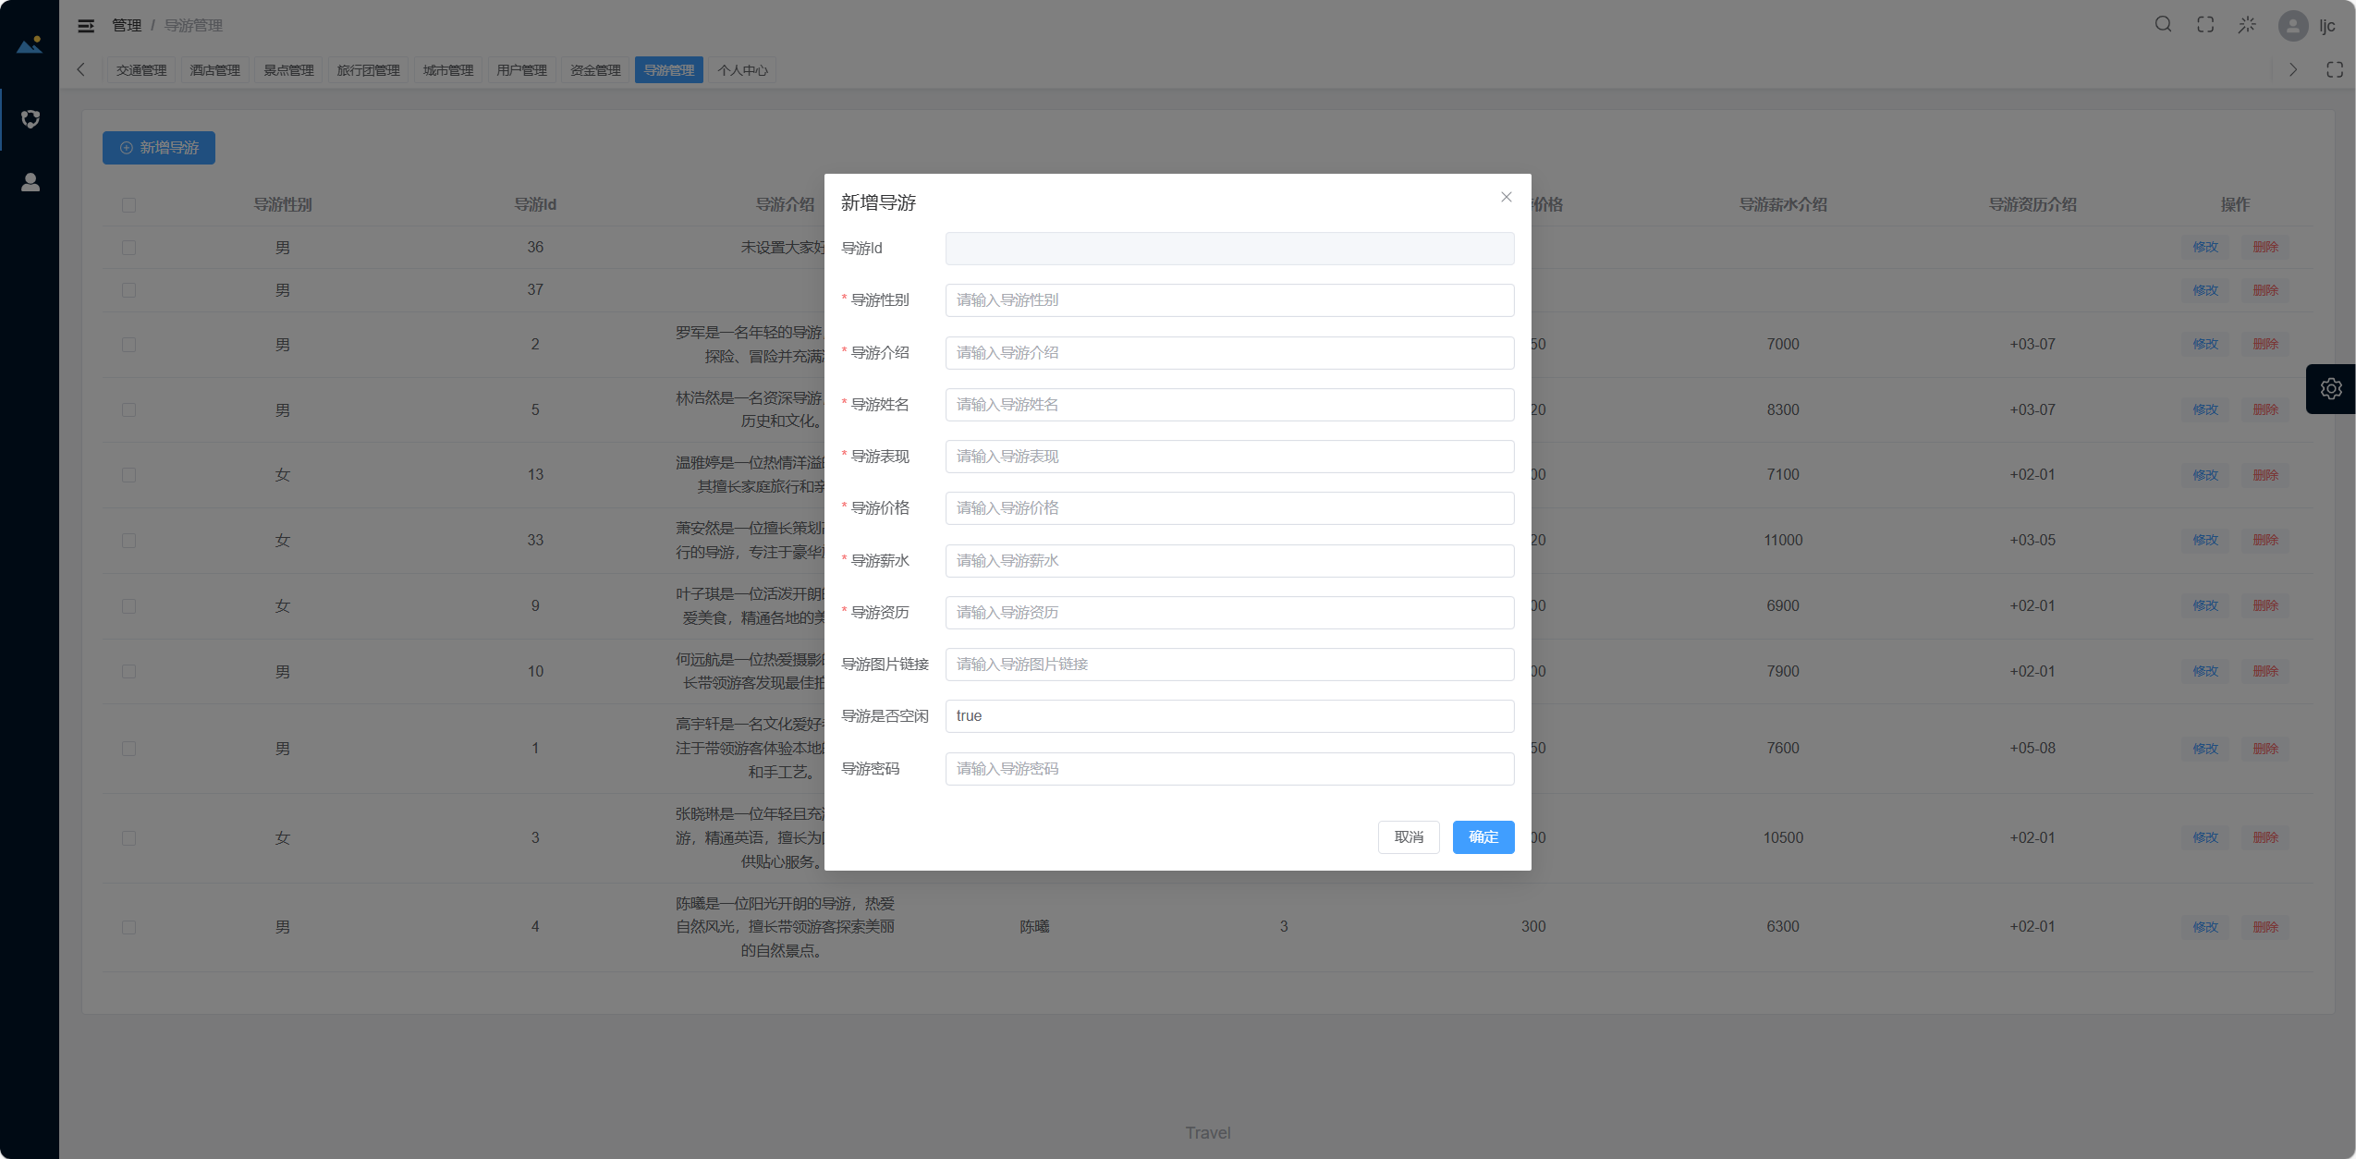

图 13 新建导游界面

主要代码逻辑：

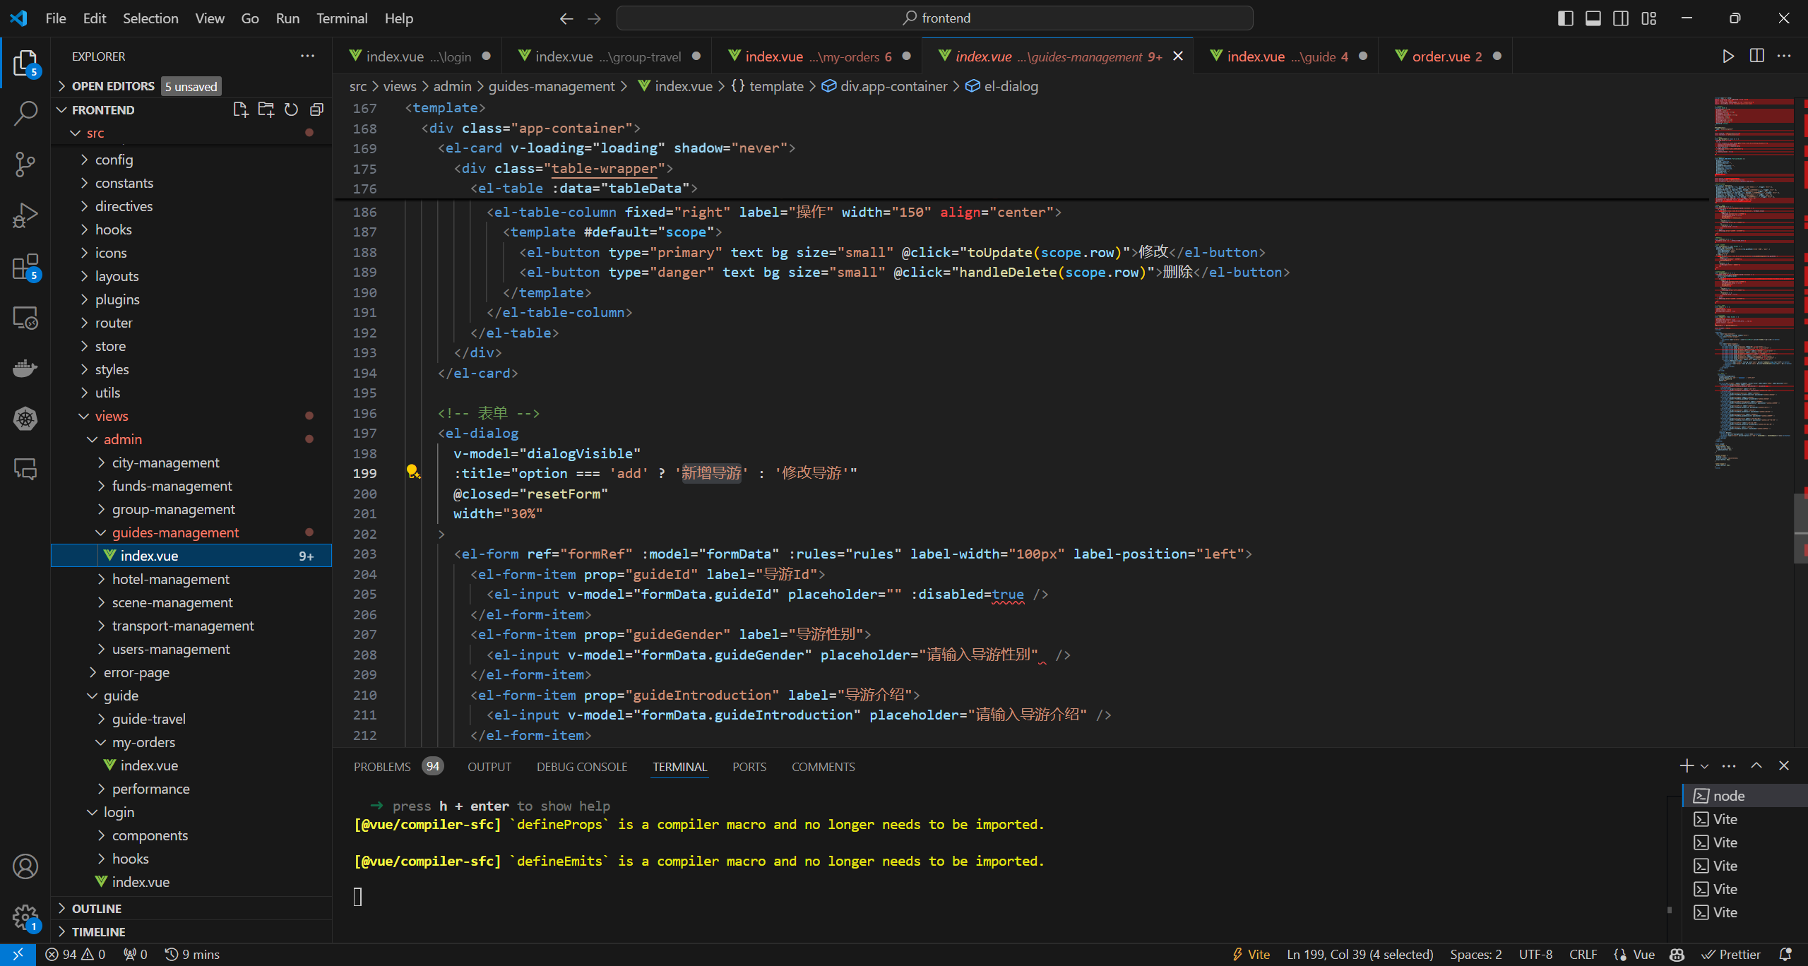

图 14 新建导游核心代码

## 删除导游用例分析

当旅行社管理者发现某些导游不再符合业务需求时，可以进行导游的删除操作。管理者登录系统后，进入导游信息管理界面。在这个界面中，管理者浏览导游列表，选择要删除的导游。在确认删除操作之前，系统会提示管理者再次确认，以防止误操作。确认删除后，系统会从数据库中删除该导游的信息，确保系统中的导游信息始终保持准确和有效。这样，管理者可以及时清理不再需要的导游信息，优化系统资源管理。

### 删除导游用例设计

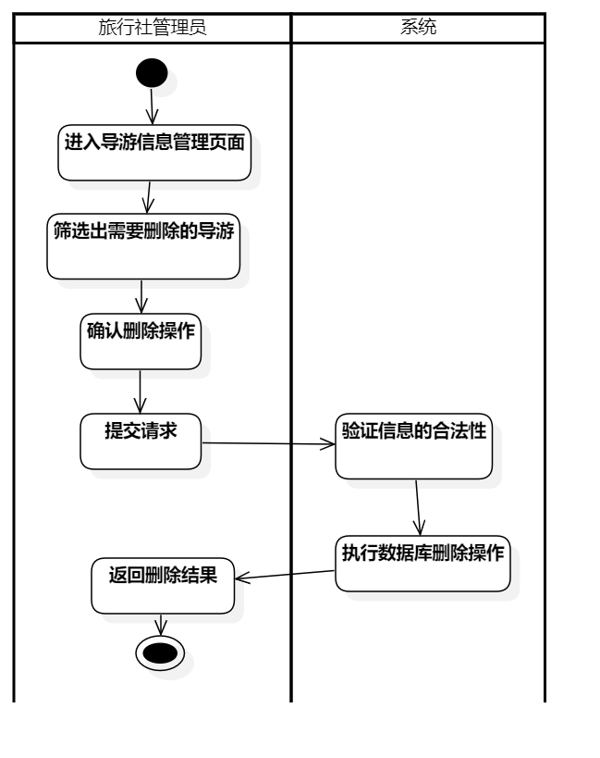

图 15 删除导游用例活动图

表格 5 删除导游动作序列

| **动作序列** | **描述** |
| --- | --- |
| 登录 | 旅行社管理者登录系统，进入管理界面。 |
| 找到导游管理入口 | 在系统中快速定位到导游信息管理模块入口。 |
| 浏览导游列表 | 查看系统中已有的导游列表，确定要删除的导游。 |
| 选择要删除的导游 | 点击选中特定的要删除的导游。 |
| 确认删除操作 | 系统弹出确认删除的提示框，管理者再次确认是否删除。 |
| 提交删除请求 | 确认后，提交删除导游的请求。 |
| 系统检查关联信息 | 系统接收请求后，检查该导游是否有未完成的任务或与其他业务的关联。 |
| 执行删除操作 | 如果没有关联信息或已处理完关联情况，系统从数据库中删除该导游的信息。 |
| 反馈删除结果 | 系统向旅行社管理者返回删除导游的结果，如删除成功或失败的提示信息。 |

### 删除导游用例实现

管理员可以进入导游管理页面浏览导游，修改导游信息并删除离职的导游。

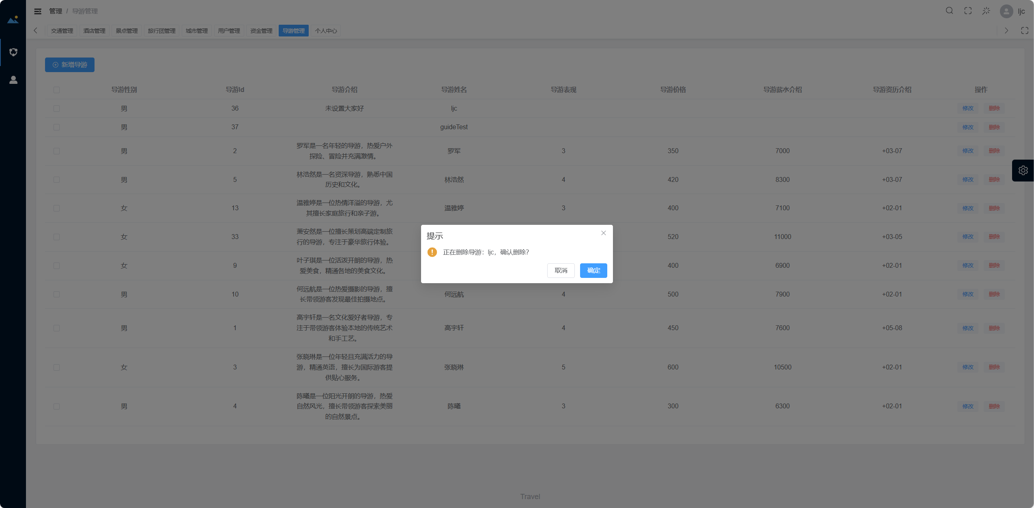

图 16 删除导游界面

主要代码逻辑：

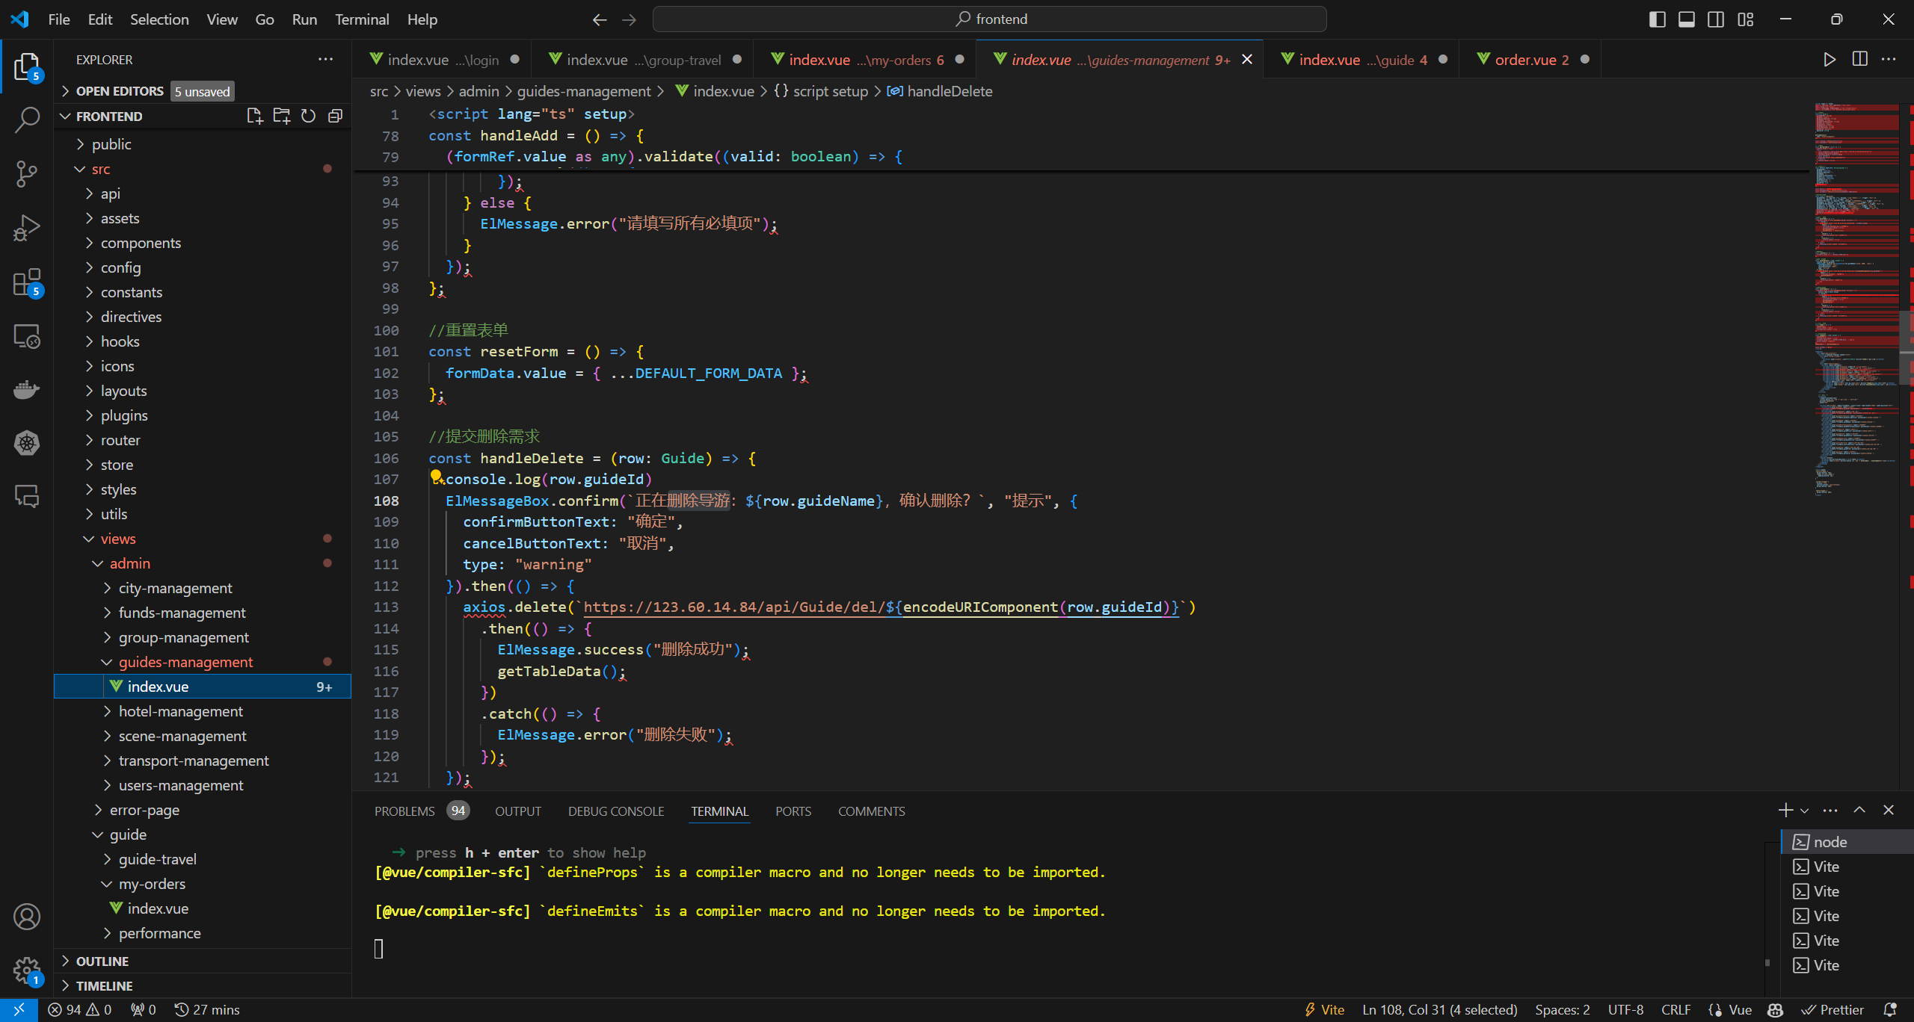

图 17 删除导游核心代码

## 二、城市信息管理

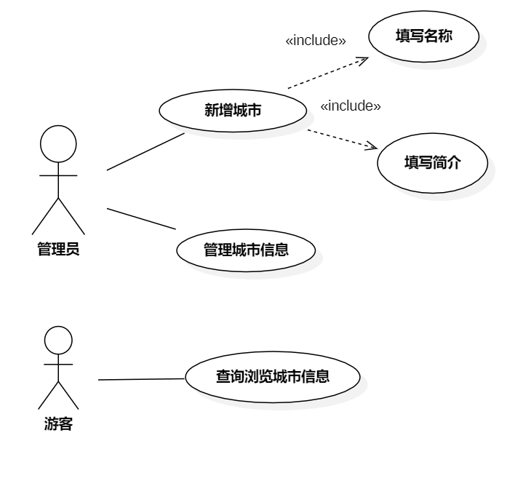

图 18 城市信息管理总用例图

## 新增城市用例分析

旅行社管理者负责拓展旅游业务覆盖范围，需要不断添加新的目的地城市信息。通过这个用例，管理者可以在系统中输入城市的基本信息，如名称、地理位置、特色文化等，以及对该城市的简要介绍，以便吸引游客关注。系统会对输入的信息进行完整性和合法性验证，确保信息准确无误后存储到系统数据库中，供普通游客查询和了解，为他们的旅行规划提供更多选择。

### 新增城市用例设计

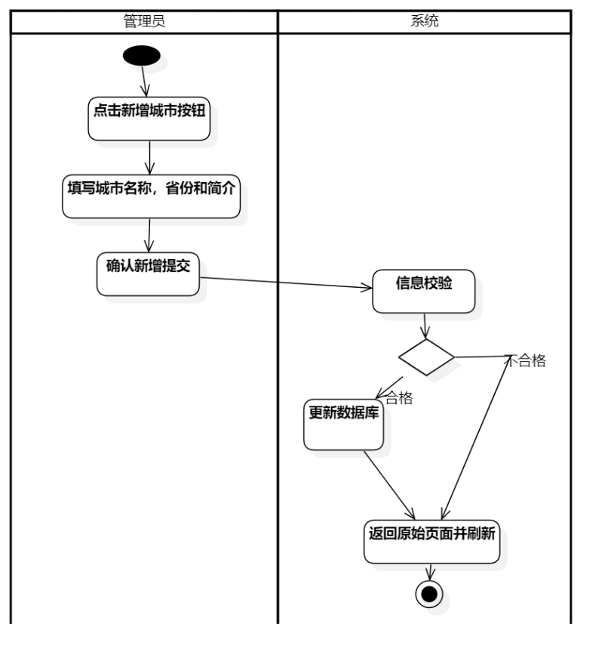

图 19 新增城市用例活动图

表格 6 新增城市功能的动作序列

| **动作序列** | **描述** |
| --- | --- |
| 登录 | 旅行社管理者登录系统，进入管理界面。 |
| 找到城市管理入口 | 在系统中快速定位到城市信息管理模块入口。 |
| 发起新增操作 | 点击 “新增城市” 按钮，开启新增城市流程。 |
| 填写城市信息 | 输入城市的名称、地理位置、特色文化等详细信息。 |
| 检查信息准确性 | 仔细核对所填城市信息是否完整、准确。 |
| 提交新增请求 | 确认无误后，将新增城市的请求提交给系统。 |

### 新增城市用例实现

管理员城市管理总体页面，点击新增城市按钮。

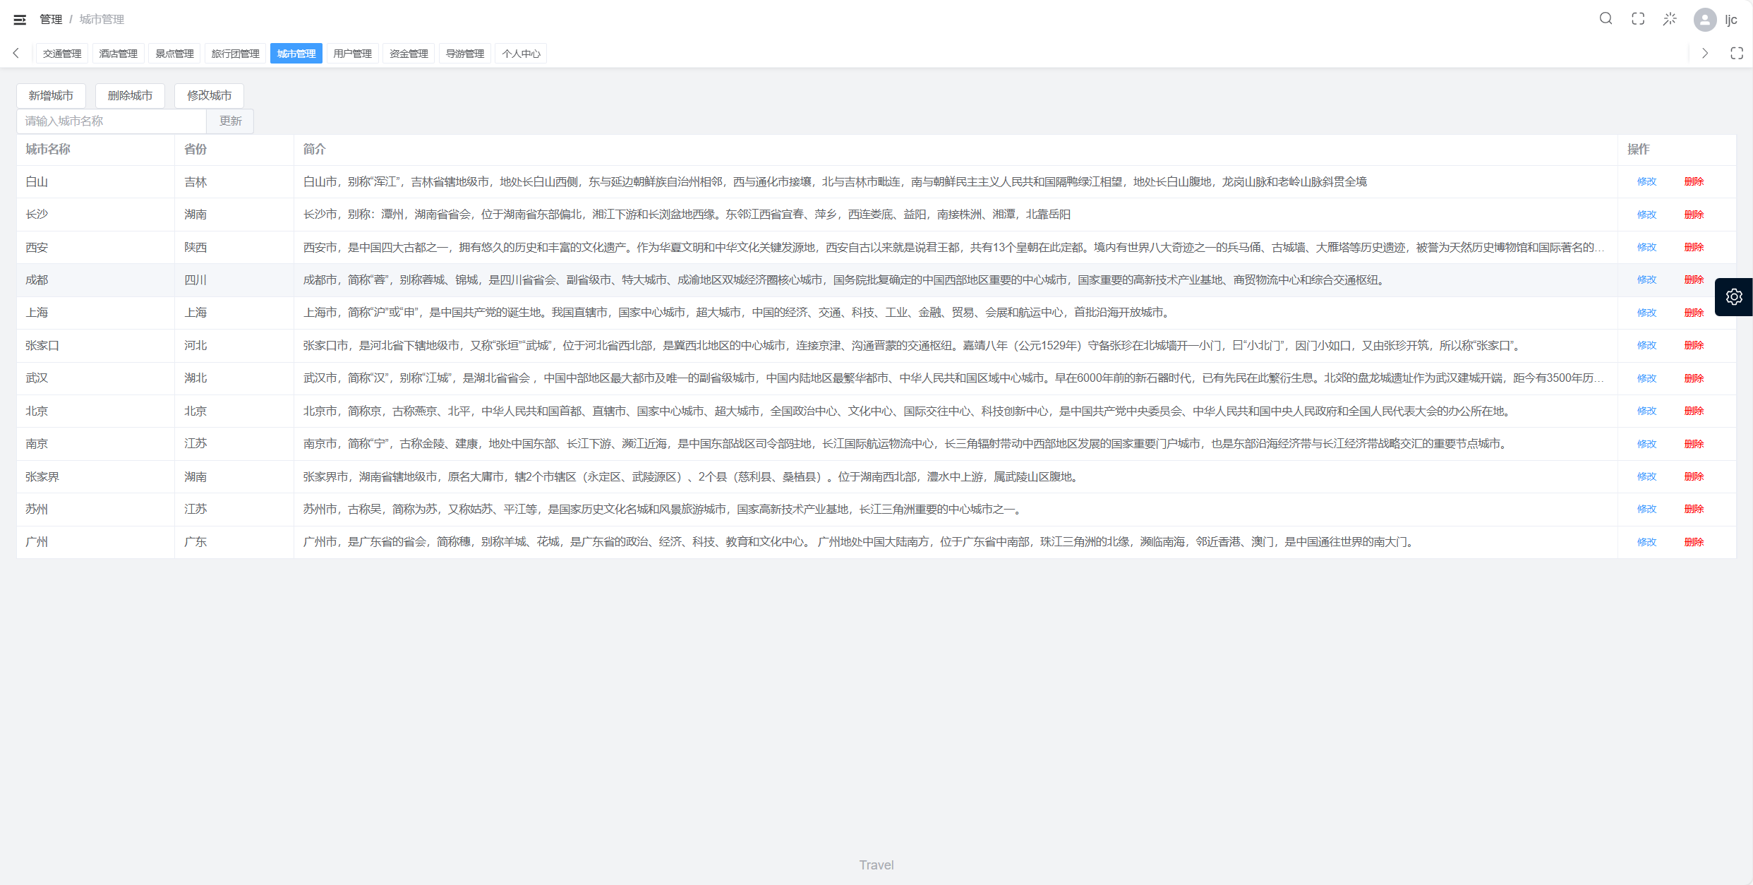

图 20 新增城市界面1

输入城市信息，包括城市名称，所在的省份和城市介绍。

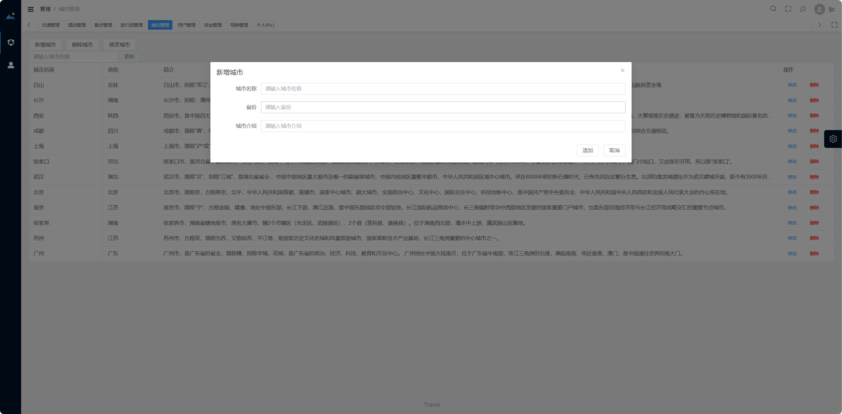

图 21 新增城市界面2

主要代码逻辑：

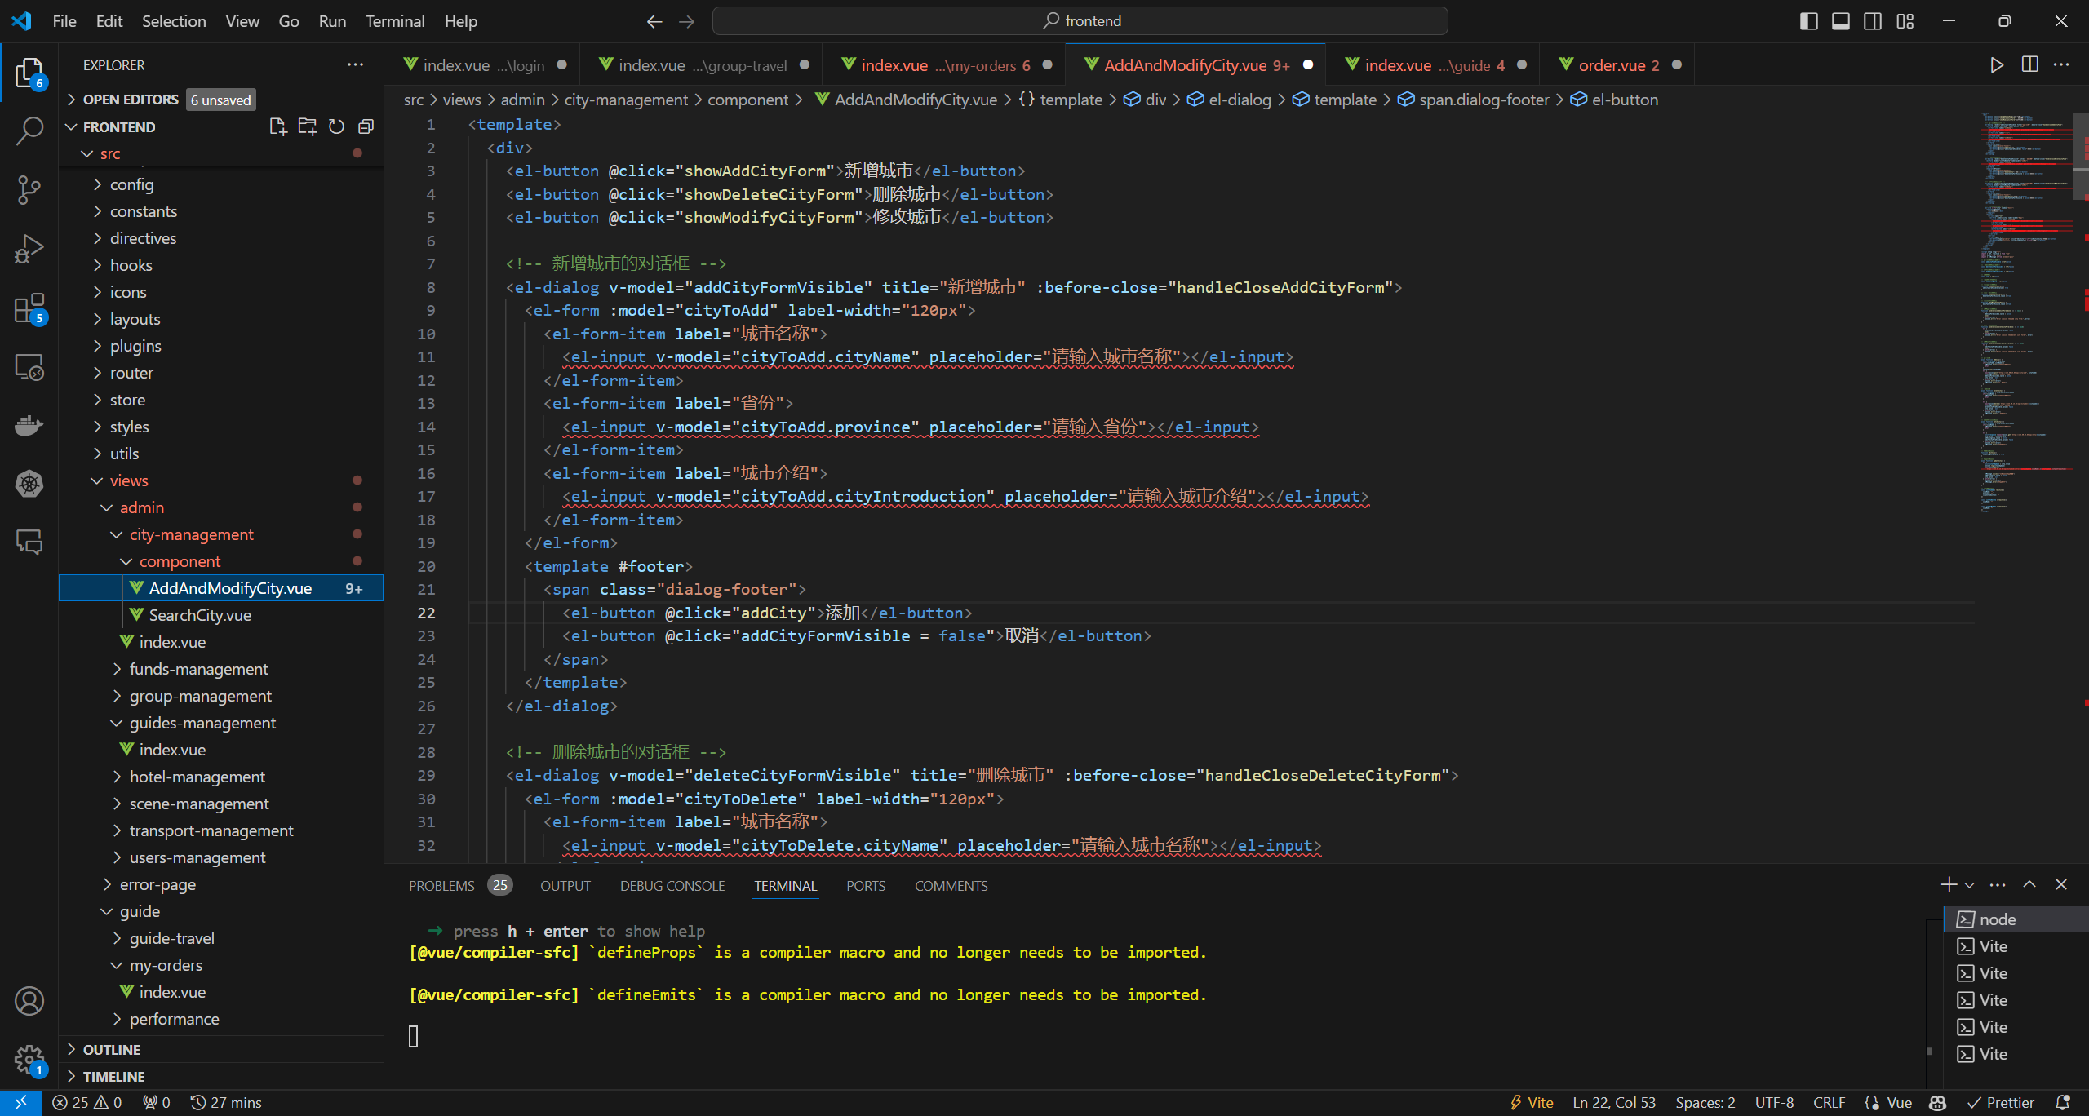

图 22 新增城市核心代码

## 管理城市信息用例分析

旅行社管理者要确保城市信息的准确性和时效性。这个用例允许管理者对已有的城市信息进行管理，包括录入新的详细介绍、修改不准确的信息或者查询特定城市的具体情况。管理者可以根据实际需求，在系统界面中进行相应操作，系统会对修改的信息进行合法性验证，保证数据的质量。这样，管理者能够更好地为游客提供最新、最准确的城市旅游信息。

### 管理城市信息用例设计

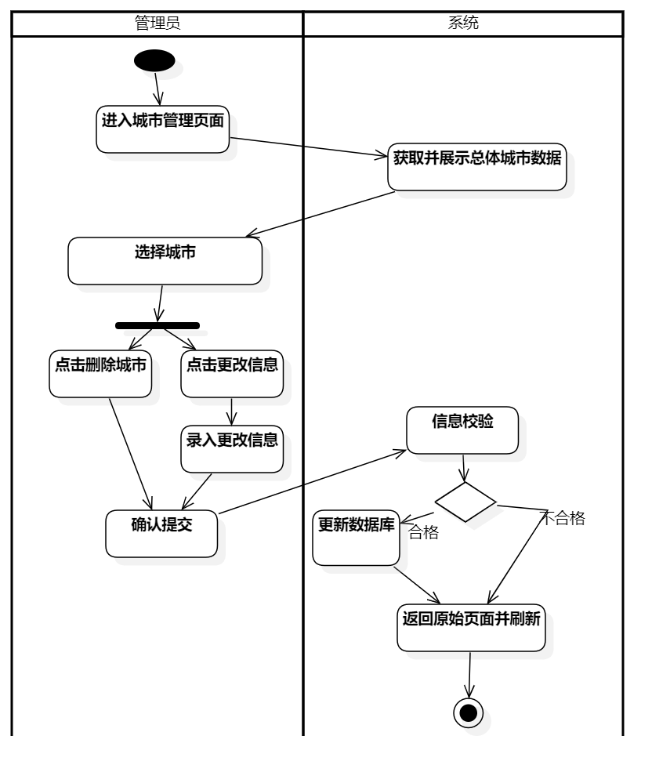

图 23 管理城市信息用例活动图

表格 7 管理城市信息动作序列

| **动作序列** | **描述** |
| --- | --- |
| 登录 | 旅行社管理者登录系统，进入管理界面。 |
| 找到城市管理入口 | 在系统中快速定位到城市信息管理模块入口。 |
| 浏览城市列表 | 查看系统中已有的城市列表。 |
| 选择要管理的城市 | 点击选中特定的城市进行管理操作，如编辑信息、查看详细介绍等。 |
| 执行管理操作（如编辑） | 若选择编辑，对城市的名称、地理位置、特色文化等信息进行修改。 |
| 检查信息准确性 | 仔细核对修改后的城市信息是否完整、准确。 |
| 提交管理请求 | 确认无误后，提交管理城市的请求。 |
| 系统验证信息 | 系统接收管理请求，对修改后的城市信息进行合法性和完整性验证。 |
| 更新数据库 | 如果信息验证通过，系统将更新后的城市信息存储到数据库中。 |
| 反馈管理结果 | 系统向旅行社管理者返回管理城市的结果，如管理成功或失败的提示信息。 |

### 管理城市信息用例实现

管理员在城市管理页面能够浏览已有城市信息，选中需要修改的城市，并更城市介绍。

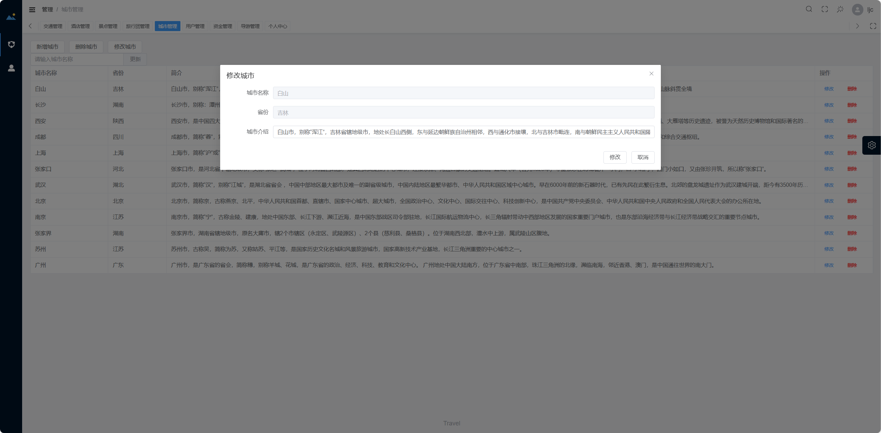

图 24 管理城市信息界面

## 查看城市信息用例分析

普通游客在规划旅行时，需要了解不同目的地城市的情况。这个用例为游客提供了查看城市信息的功能。游客可以在系统中轻松找到城市信息查看入口，选择感兴趣的城市。系统会迅速展示该城市的基本信息和详细介绍，帮助游客了解城市的特色、景点、文化等，为他们决定是否前往该城市旅游提供重要参考。

### 查看城市信息用例设计

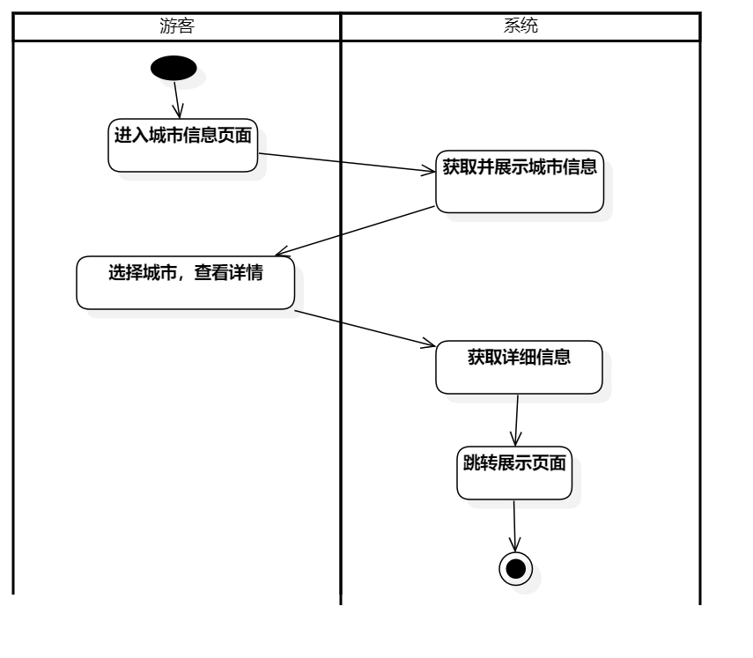

图 25 查看城市信息用例活动图

表格 8 查看城市信息动作序列

| **动作序列** | **描述** |
| --- | --- |
| 登录 | 用户登录系统，进入相应界面。 |
| 找到城市信息查看入口 | 在系统中定位到可以查看城市信息的模块入口，比如城市列表中的某个链接或专门的城市信息查询页面入口。 |
| 选择要查看的城市 | 从城市列表或搜索结果中点击特定的城市，触发查看该城市信息的操作。 |
| 系统获取城市信息 | 系统接收查看请求后，从数据库中检索所选城市的详细信息。 |
| 展示城市信息 | 将检索到的城市名称、地理位置、特色文化等信息展示在用户界面上。 |
| 用户浏览信息 | 用户阅读和查看展示的城市信息内容。 |

### 查看城市信息用例实现

选择城市

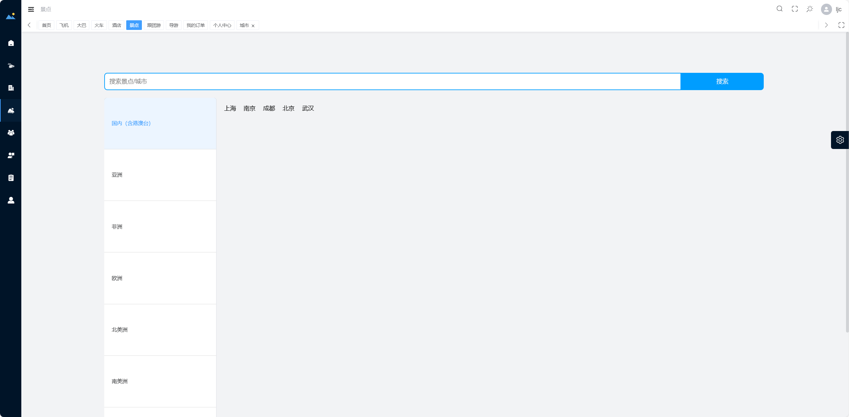

图 26 查看城市信息界面1

点击进入并查看城市信息

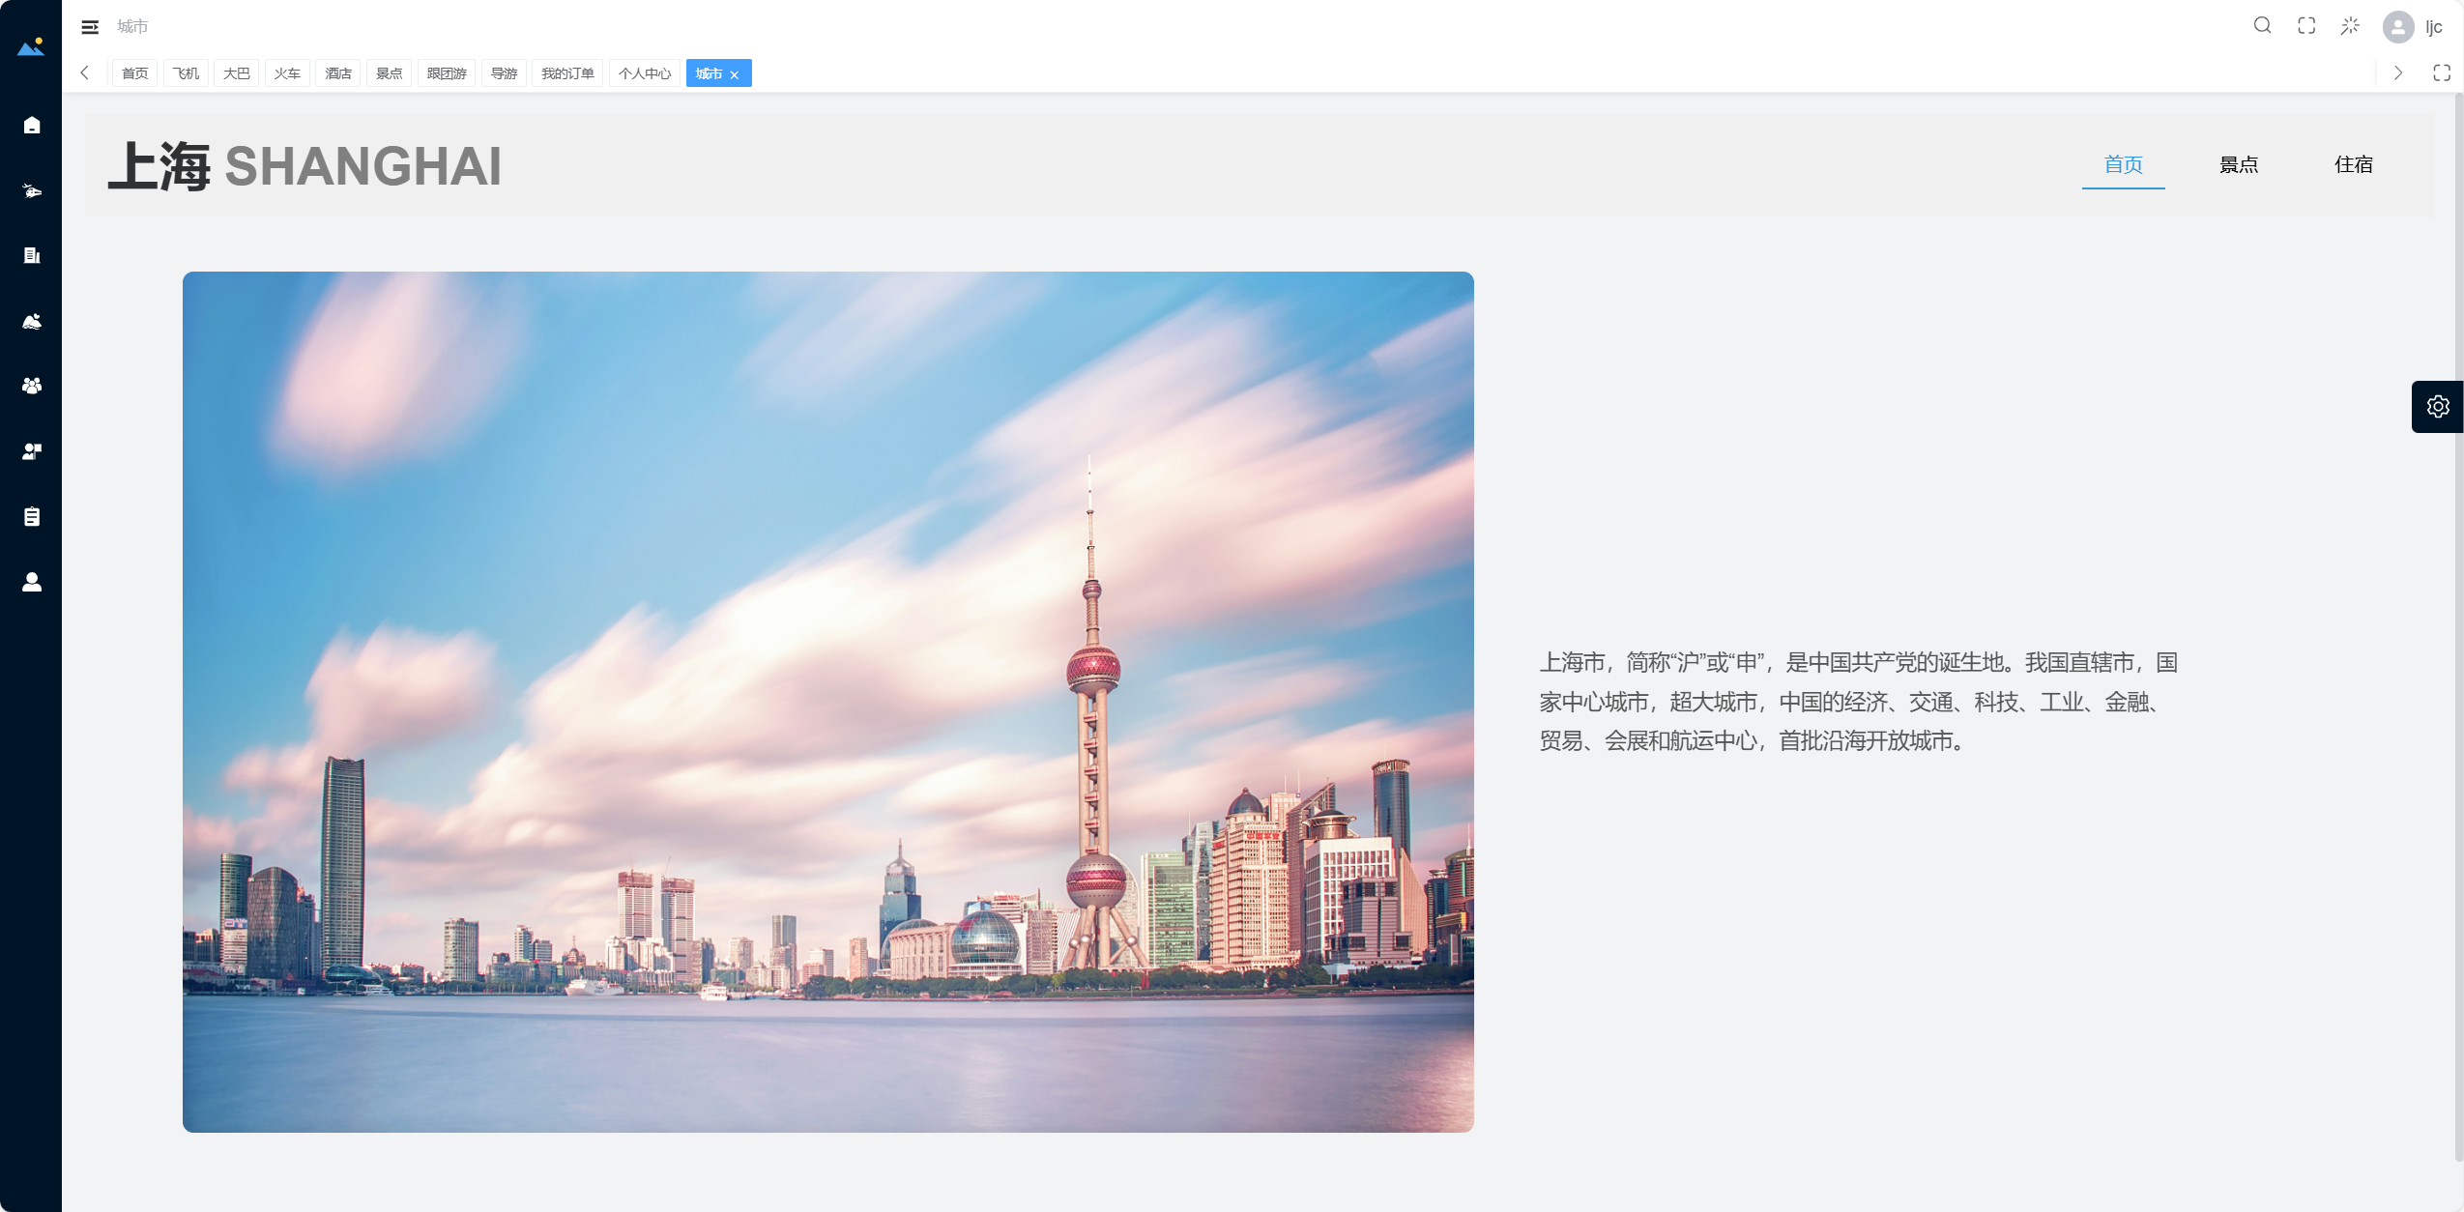

图 27 查看城市信息界面2

主要代码逻辑：

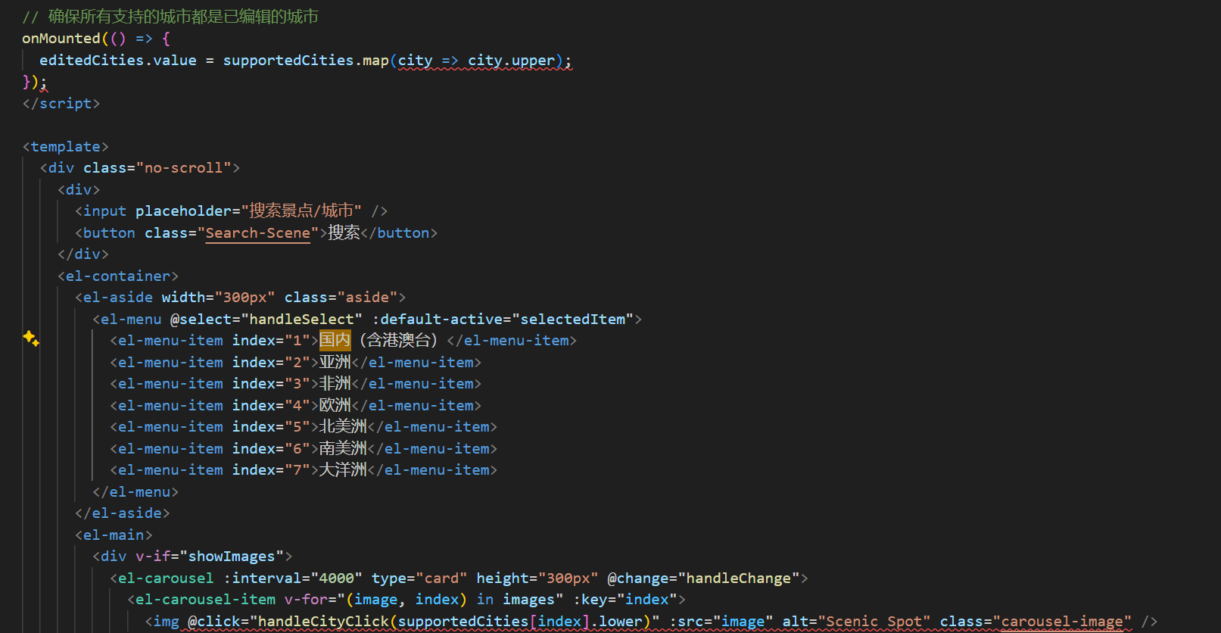

图 28 查看城市信息核心代码

## 三、景区管理

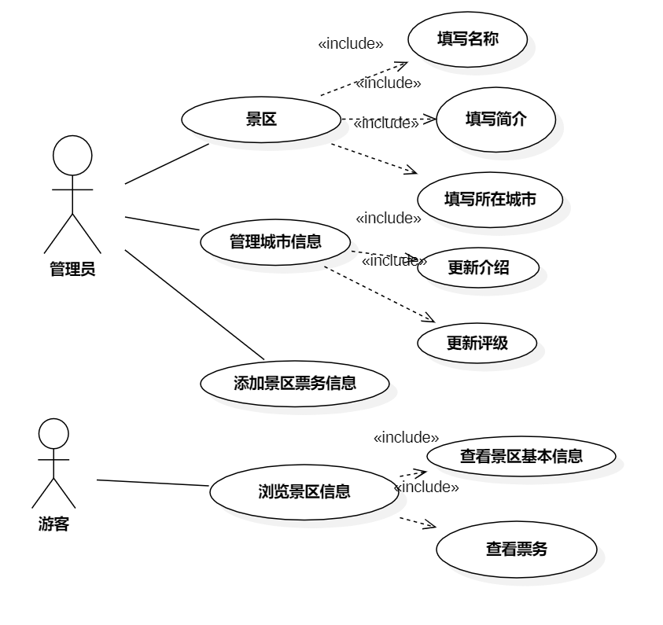

图 29 景区管理用例图

## 新增景区用例分析

旅行社管理者为了丰富旅游产品，会不断添加新的景区。通过这个用例，管理者可以输入景区的基本信息，如名称、地址、特色景点等，让游客有更多的游玩选择。系统会验证信息的完整性和合法性，确保新增的景区信息准确无误地存储在系统中，方便游客查询和了解。

### 新增景区用例设计

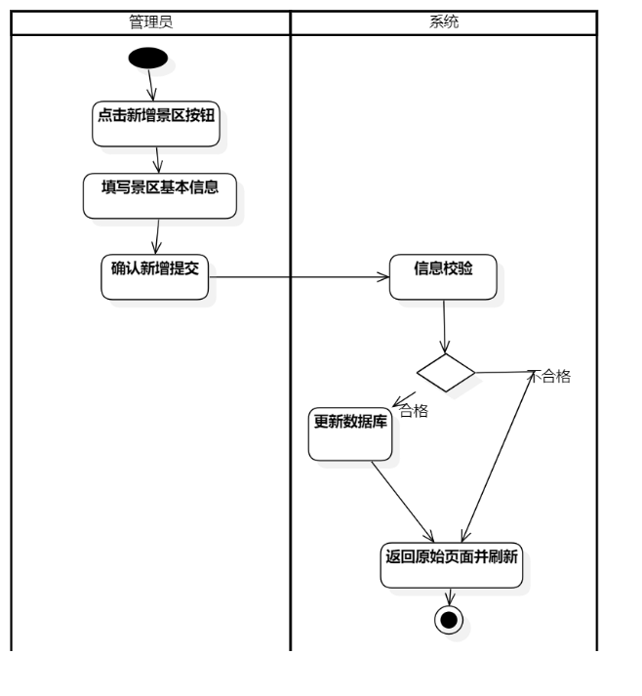

图 30 新增景区用例活动图

表格 9 新增景区动作序列

| **动作序列** | **描述** |
| --- | --- |
| 登录 | 旅行社管理者或相关人员登录系统，进入管理界面。 |
| 找到景区管理入口 | 在系统中快速定位到景区信息管理模块入口。 |
| 发起新增景区操作 | 点击 “新增景区” 按钮，开启新增景区流程。 |
| 填写景区信息 | 输入景区的名称、地理位置、特色景点介绍等详细信息。 |
| 检查信息准确性 | 仔细核对所填景区信息是否完整、准确。 |
| 提交新增请求 | 确认无误后，将新增景区的请求提交给系统。 |
| 系统验证信息 | 系统接收新增请求，对景区信息进行合法性和完整性验证。 |
| 存储景区信息 | 如果信息验证通过，系统将新景区信息存储到数据库中。 |
| 反馈新增结果 | 系统向用户返回新增景区的结果，如新增成功或失败的提示信息。 |

### 新增景区用例实现

进入景区管理子系统

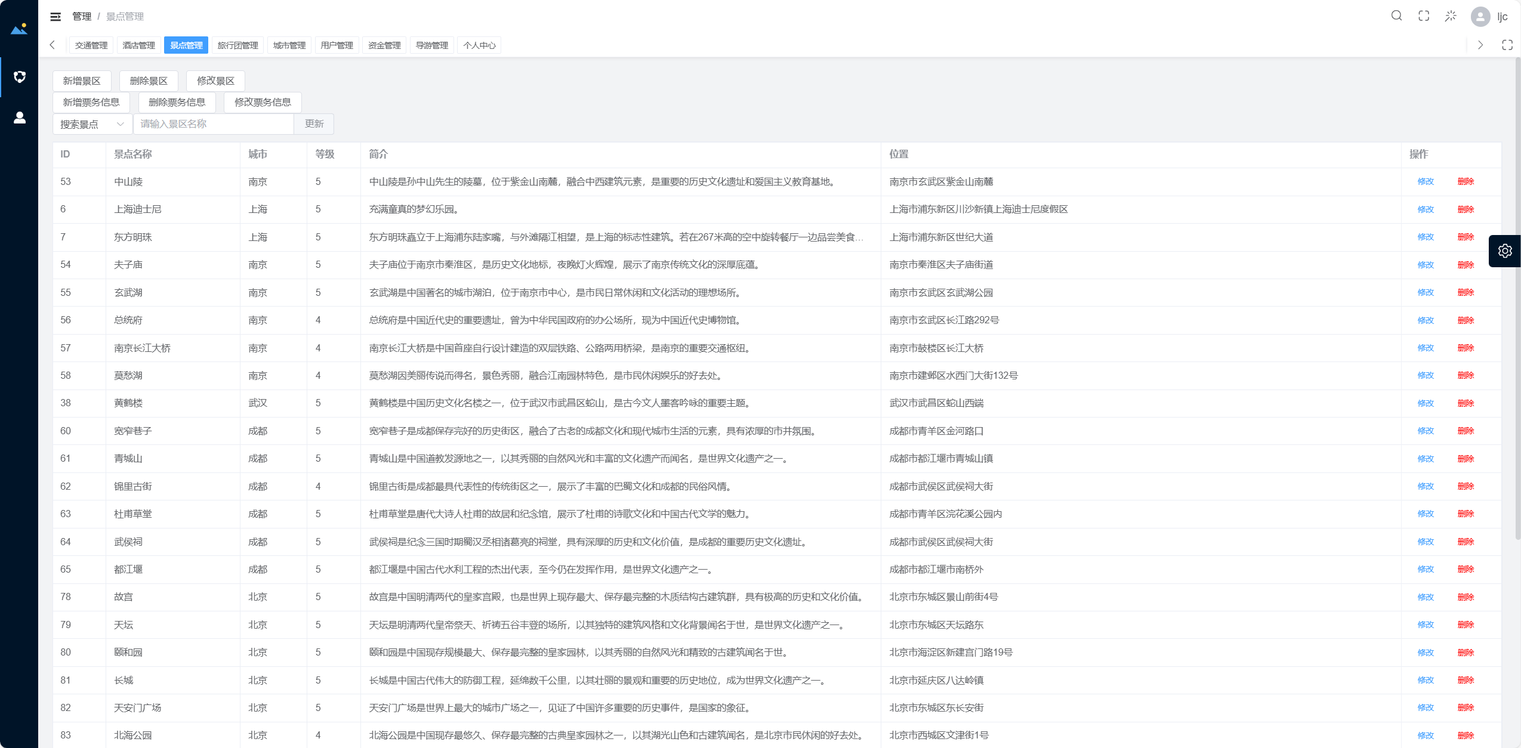

图 31 新增景区界面1

点击新增景区

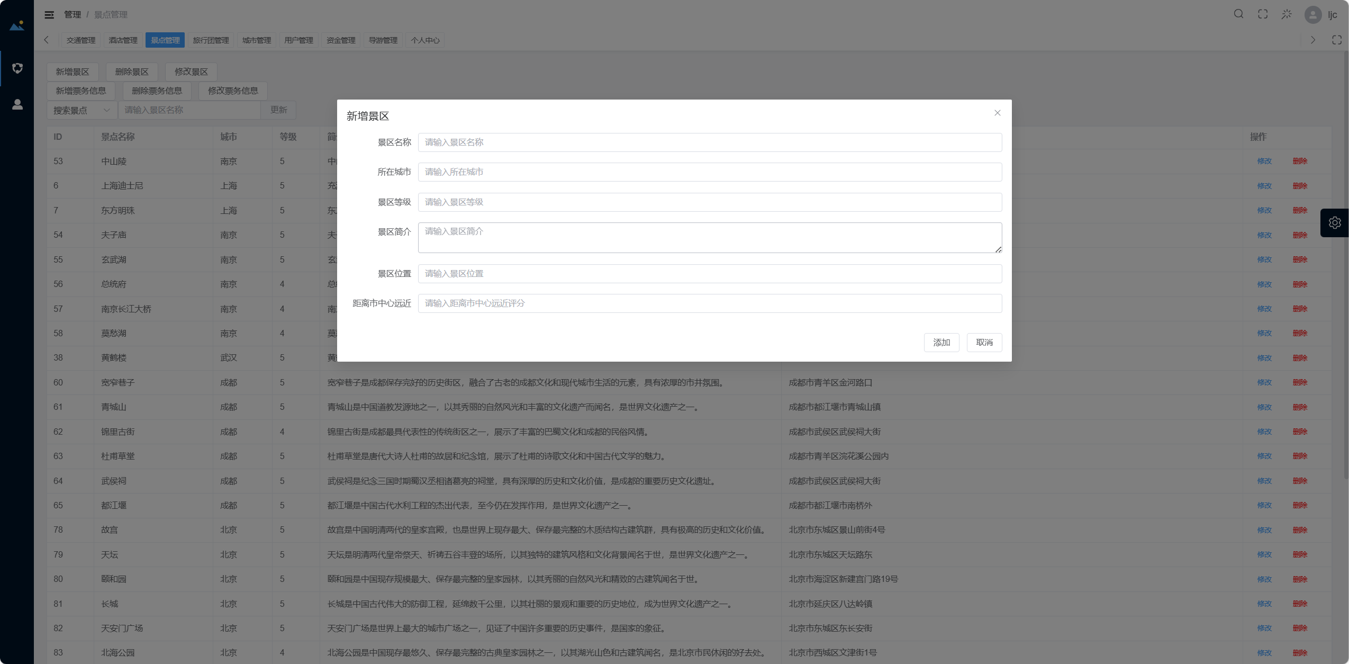

图 32 新增景区界面2

主要代码逻辑：

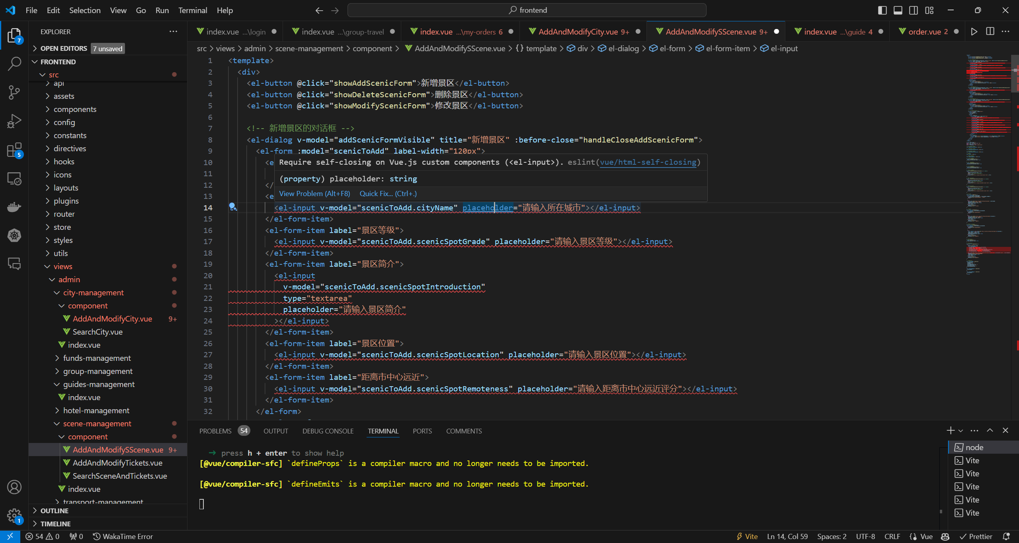

图 33 新增景区核心代码

## 添加票务信息用例分析

旅行社管理者为了方便游客了解景区门票价格等情况，需要为景区添加票务信息。管理者可以在系统中选择特定景区，然后输入门票价格、优惠政策等票务信息。系统会对输入的信息进行合法性验证，确保游客能够准确了解景区的票务情况，为他们的旅游决策提供依据。

### 添加票务信息用例设计

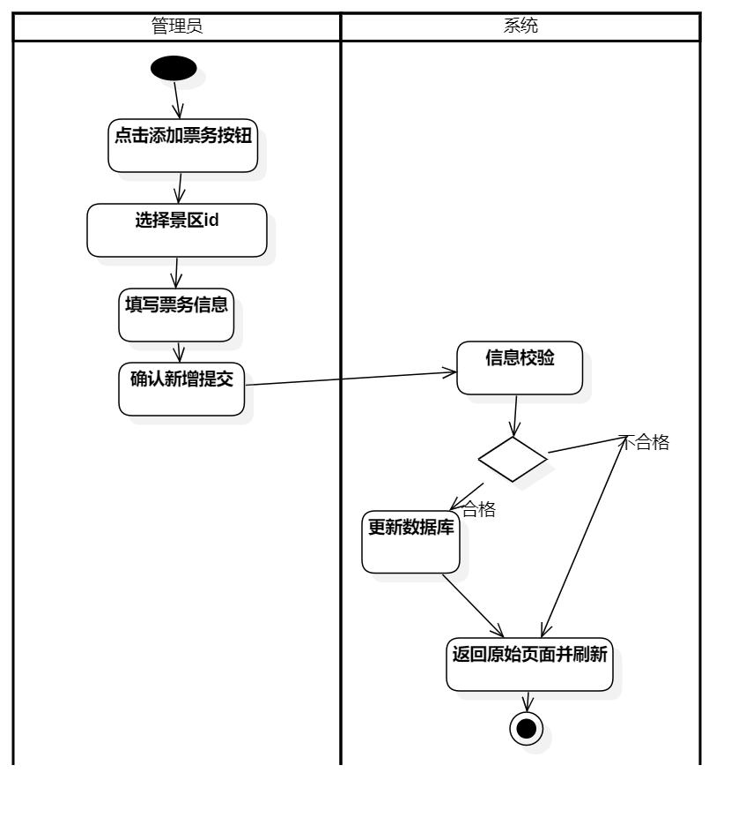

图 34 添加票务信息用例活动图

表格 10 添加票务动作序列

| **动作序列** |  | **描述** |
| --- | --- | --- |
| 登录 |  | 旅行社管理者或相关人员登录系统，进入管理界面。 |
| 找到票务管理入口 |  | 在系统中定位到票务管理模块入口。 |
| 选择要添加票务的景区 |  | 从景区列表中点击特定景区，准备为其添加票务。 |
| 设置票务信息 |  | 输入票务类型（如成人票、儿童票等）、价格、有效期等信息。 |
| 检查票务信息 |  | 仔细核对所设置的票务信息是否准确。 |
| 提交添加请求 |  | 确认无误后，提交添加票务的请求。 |
| 系统验证信息 |  | 系统接收添加请求，对票务信息进行合法性验证。 |
| 存储票务信息 |  | 如果信息验证通过，系统将票务信息与对应的景区关联存储到数据库中。 |
| 反馈添加结果 |  | 系统向用户返回添加票务的结果，如添加成功或失败的提示信息。 |

### 添加票务信息用例实现

进入子系统，选择新增票务信息，填写票种，价格，剩余票数，日期等等信息。

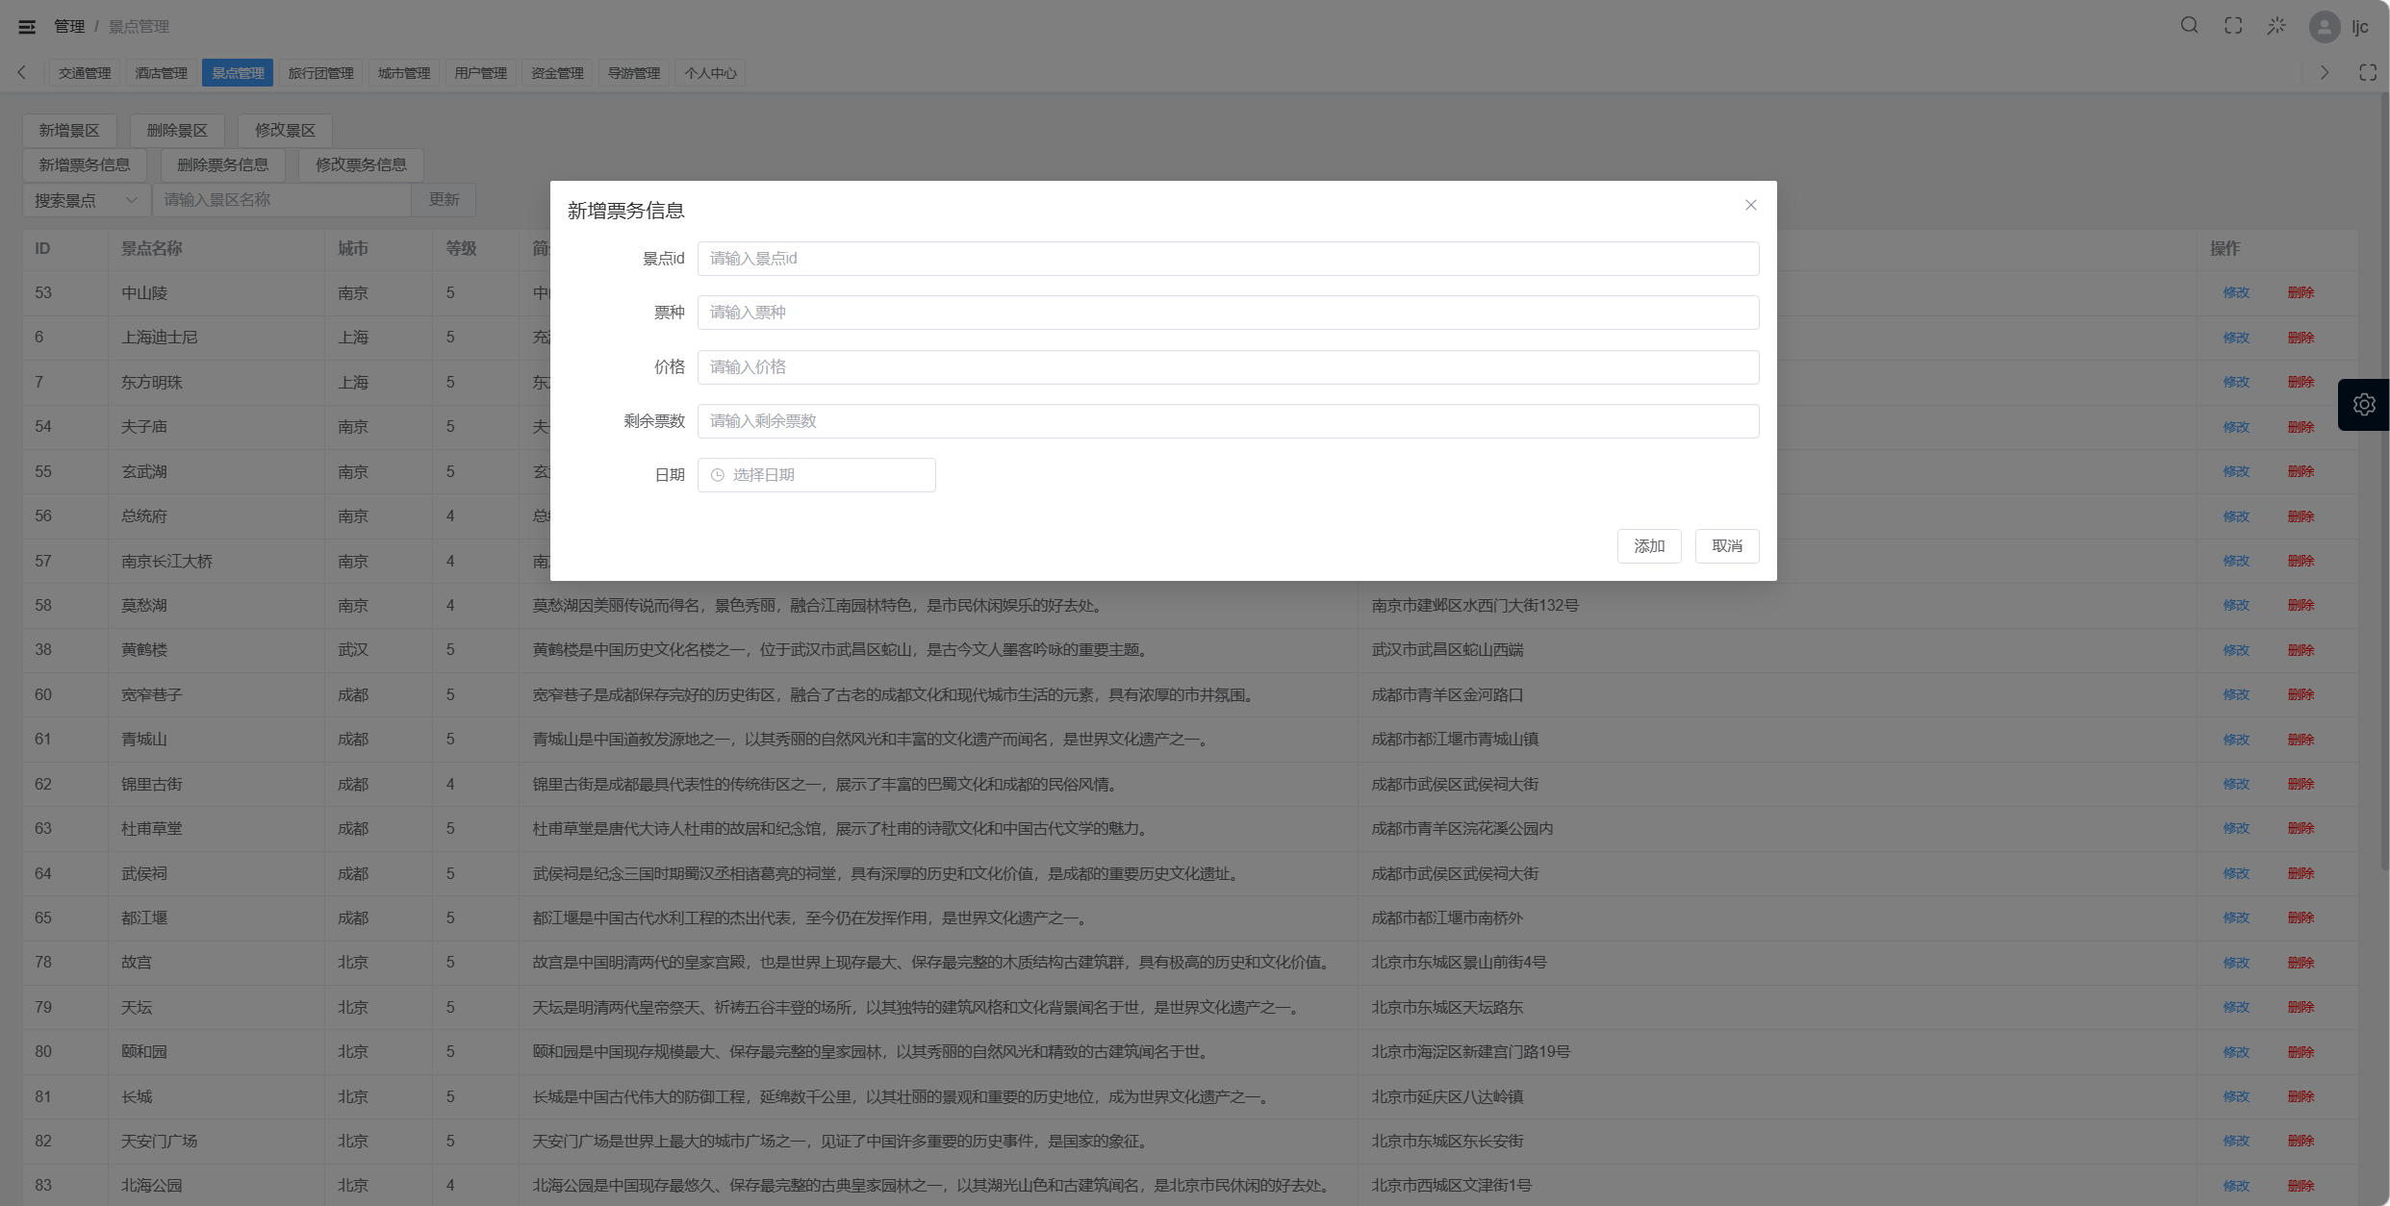

图 35 添加票务信息界面

主要代码逻辑：

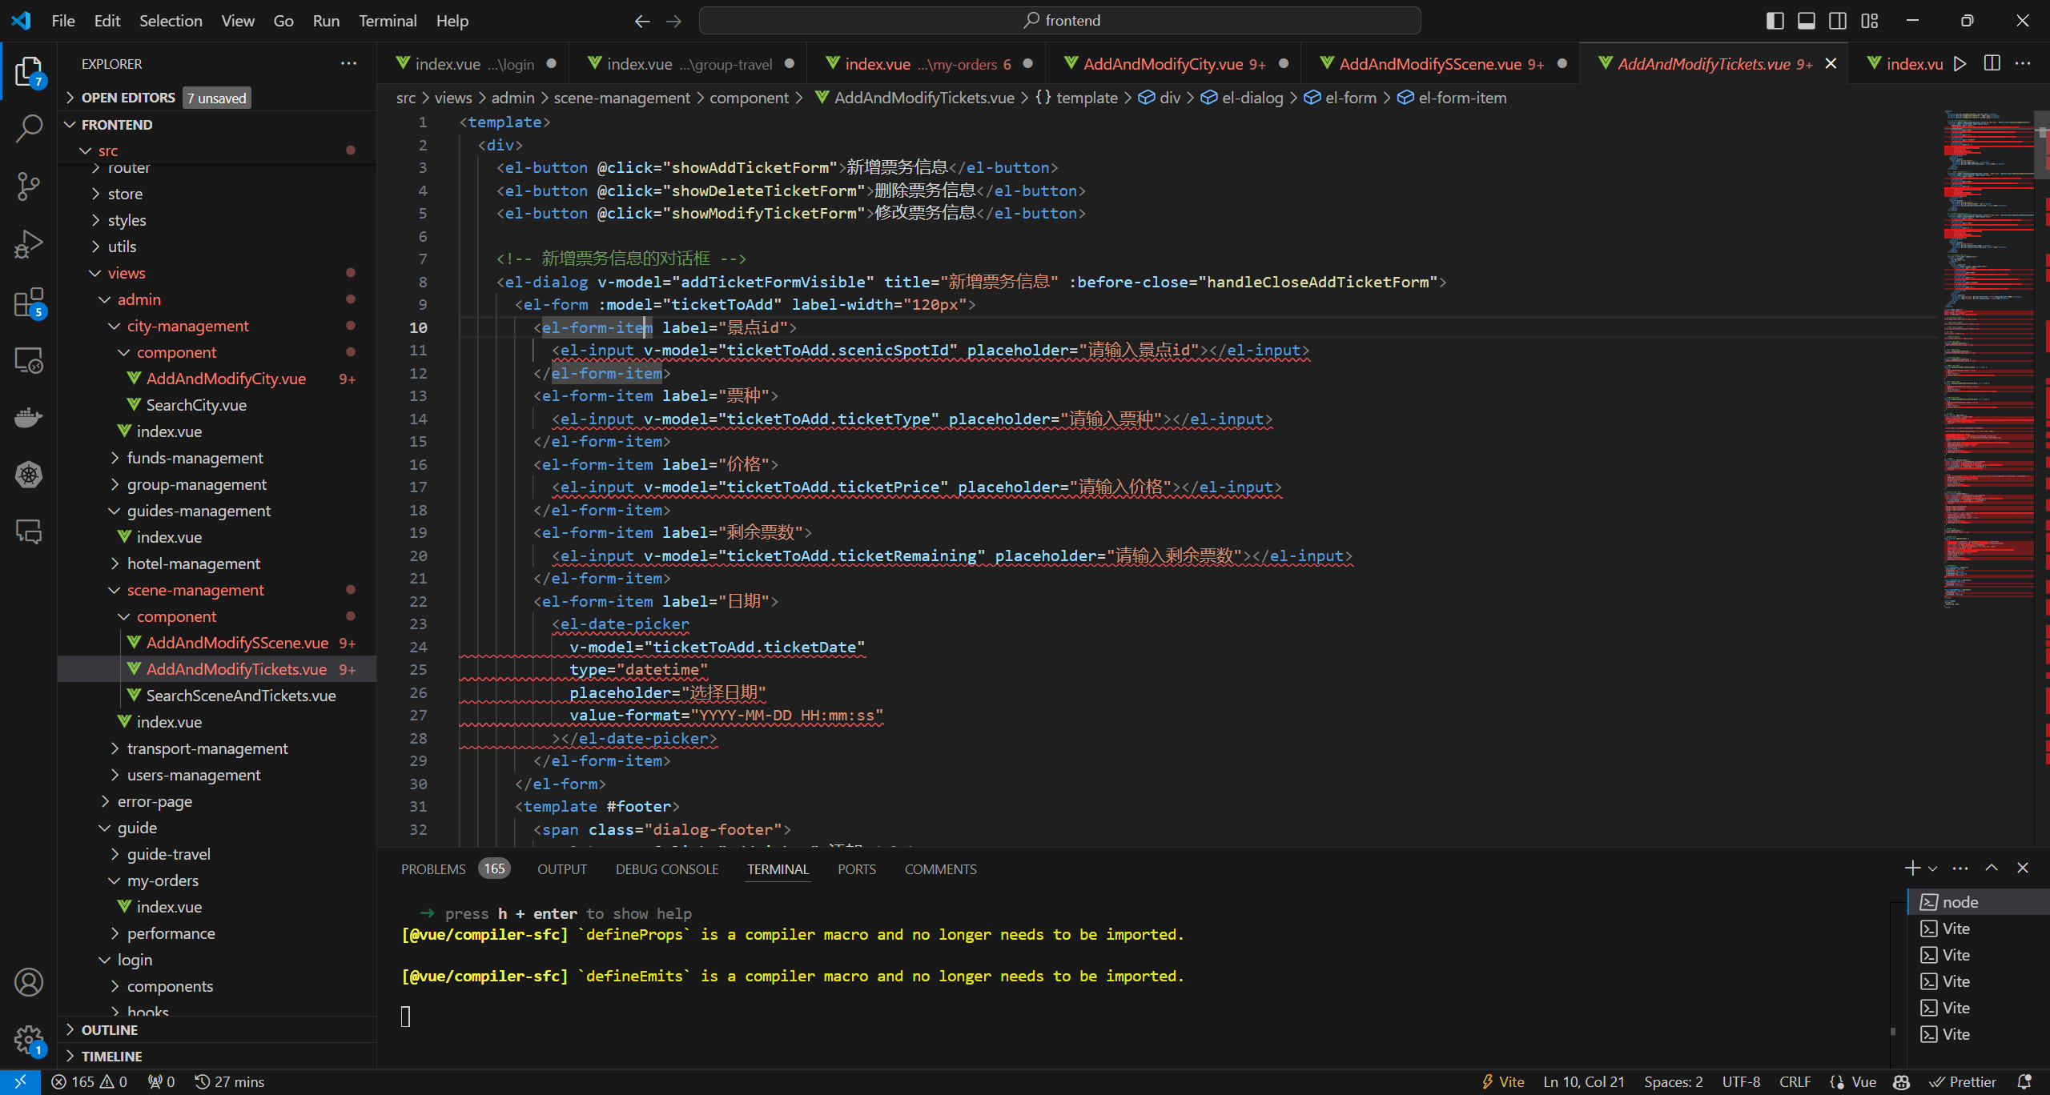

图 36 添加票务信息核心代码

## 查看景区信息用例分析

普通游客在选择旅游景点时，需要详细了解景区的信息。这个用例允许游客在系统中查找景区信息查看入口，选择想要了解的景区。系统会展示该景区的基本信息、特色景点以及票务信息等，帮助游客全面了解景区情况，以便做出合适的旅游决策。

### 查看景区信息用例设计

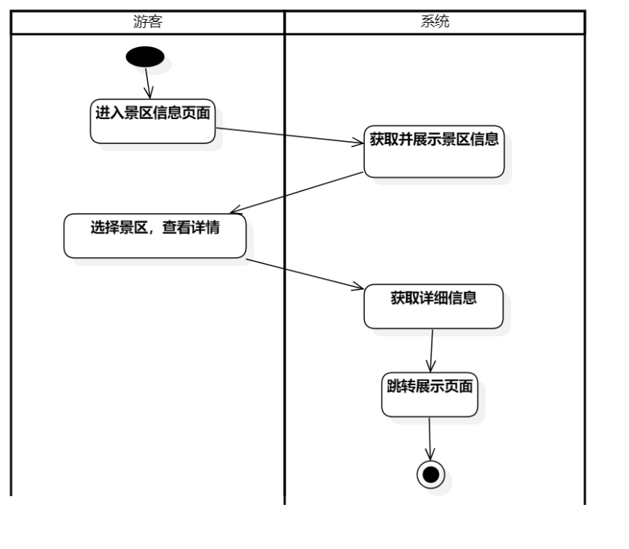

图 37 查看景区信息用例活动图

表格 11 查看景区动作序列

| **动作序列** | **描述** |
| --- | --- |
| 登录 | 用户登录系统，进入相应界面。 |
| 找到景区信息查看入口 | 在系统中定位到可以查看景区信息的模块入口，比如景区列表中的某个链接或专门的景区信息查询页面入口。 |
| 选择要查看的景区 | 从景区列表或搜索结果中点击特定的景区，触发查看该景区信息的操作。 |
| 系统获取景区信息 | 系统接收查看请求后，从数据库中检索所选景区的详细信息。 |
| 展示景区信息 | 将检索到的景区名称、地理位置、特色景点、票务信息等展示在用户界面上。 |
| 用户浏览信息 | 用户阅读和查看展示的景区信息内容。 |

### 查看景区信息用例实现

进入景区模块

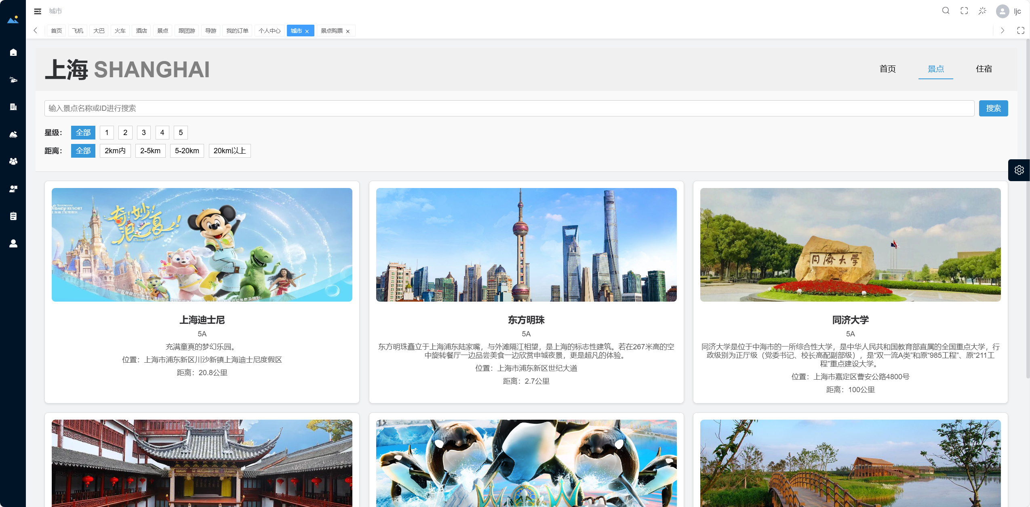

图 38 查看景区信息界面1

筛选景区条件，可以按星级，举例来做筛选。

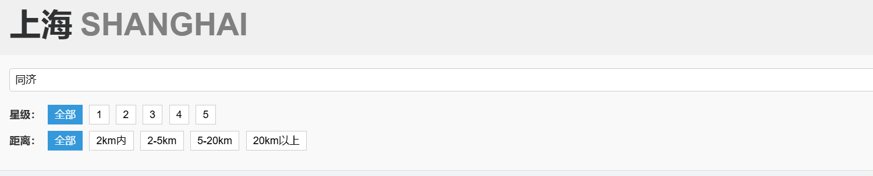

图 39 查看景区界面2

主要代码逻辑：

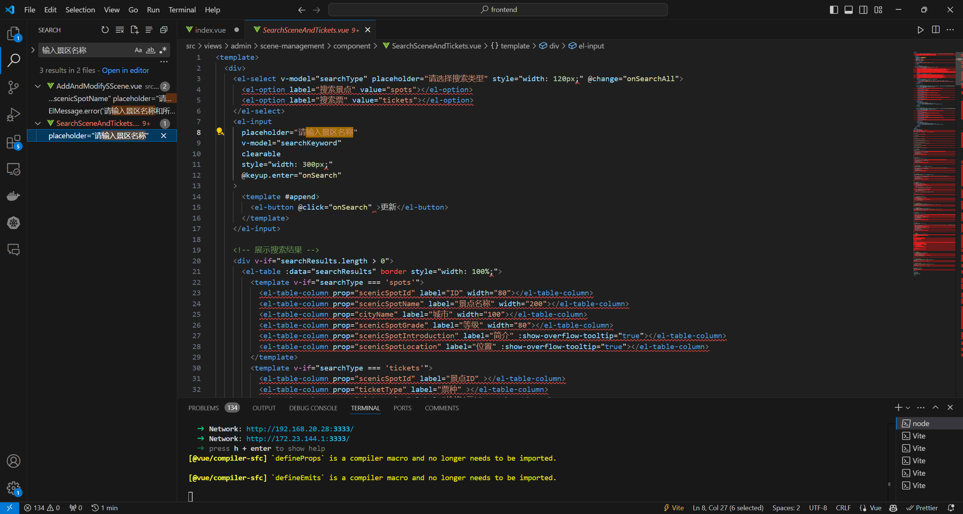

图 40 查看景区核心代码

## 四、酒店管理

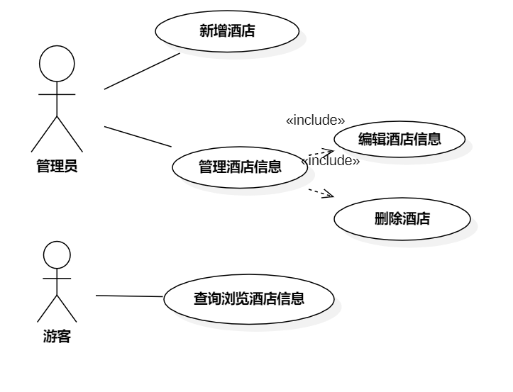

图 41 酒店管理总用例图

## 添加酒店用例分析

旅行社管理者为了满足游客的住宿需求，会不断添加新的酒店。通过这个用例，管理者可以输入酒店的基本信息，如名称、地址、星级等。系统会验证信息的完整性和合法性，将新的酒店信息存储在系统中，为游客提供更多的住宿选择。

### 添加酒店用例设计

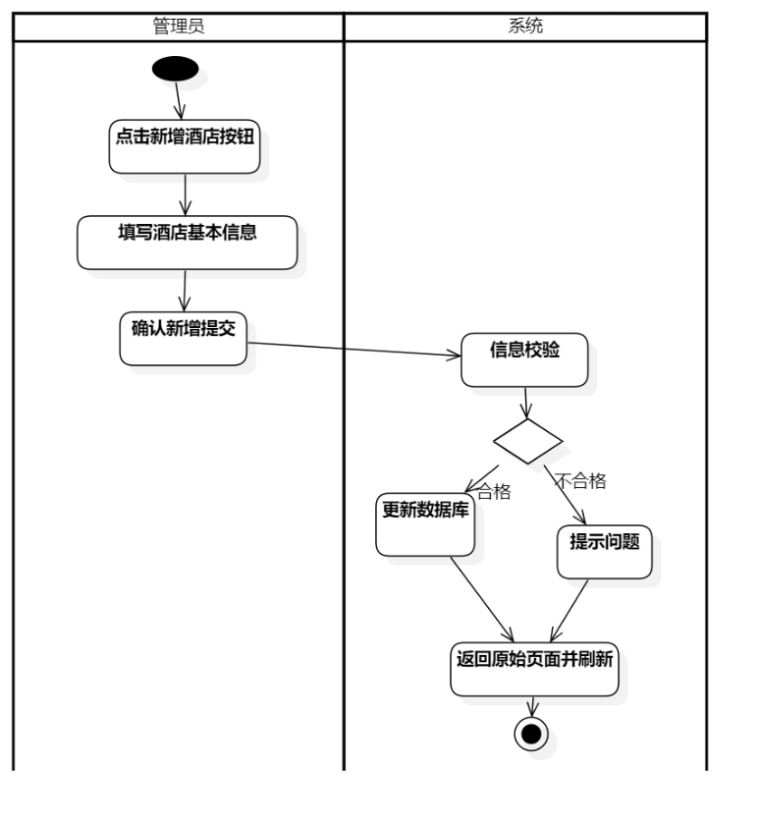

图 42 添加酒店用例活动图

表格 12 添加酒店动作序列

| **动作序列** | **描述** |
| --- | --- |
| 登录 | 旅行社管理者或相关人员登录系统，进入管理界面。 |
| 找到酒店管理入口 | 在系统中快速定位到酒店信息管理模块入口。 |
| 发起新增酒店操作 | 点击 “新增酒店” 按钮，开启新增酒店流程。 |
| 填写酒店信息 | 输入酒店的名称、地址、星级、联系方式等详细信息。 |
| 检查信息准确性 | 仔细核对所填酒店信息是否完整、准确。 |
| 提交新增请求 | 确认无误后，将新增酒店的请求提交给系统。 |
| 系统验证信息 | 系统接收新增请求，对酒店信息进行合法性和完整性验证。 |
| 存储酒店信息 | 如果信息验证通过，系统将新酒店信息存储到数据库中。 |
| 反馈新增结果 | 系统向用户返回新增酒店的结果，如新增成功或失败的提示信息。 |

### 添加酒店用例实现

进入酒店管理页面

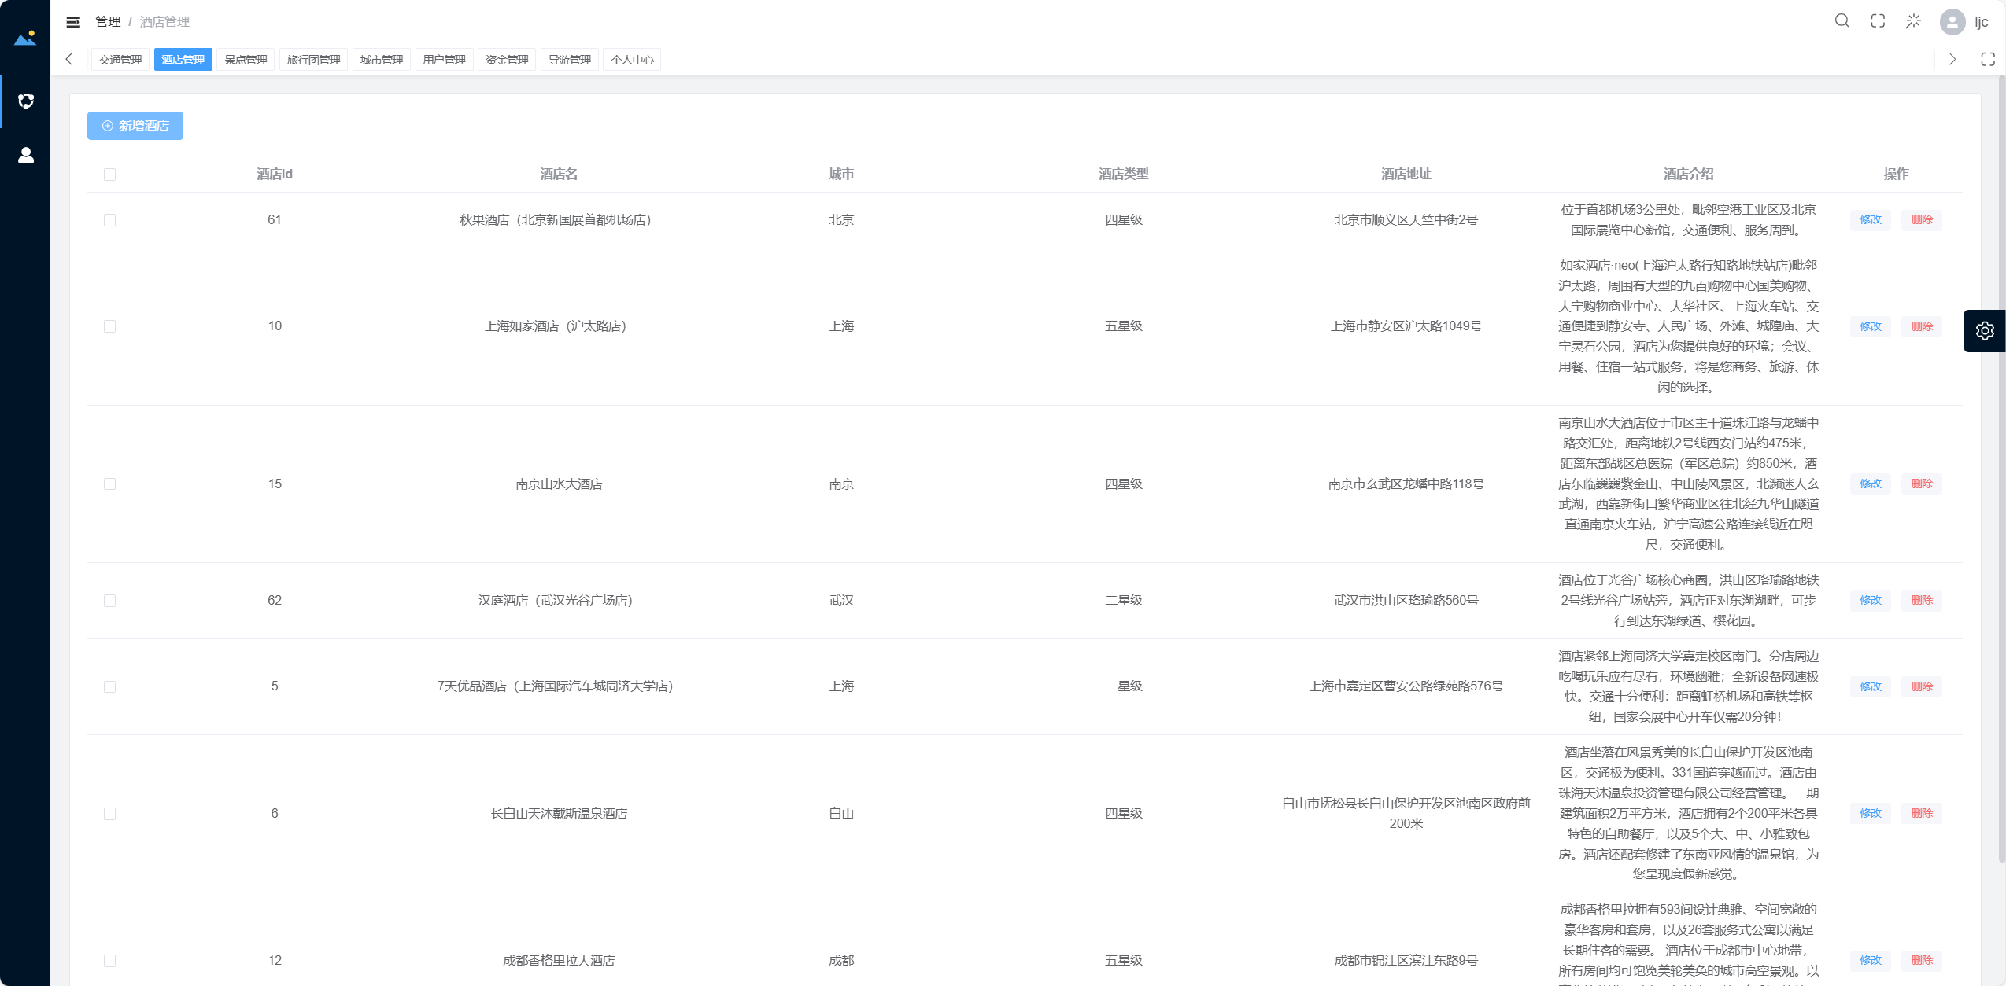

图 43 添加酒店界面1

点击新增酒店

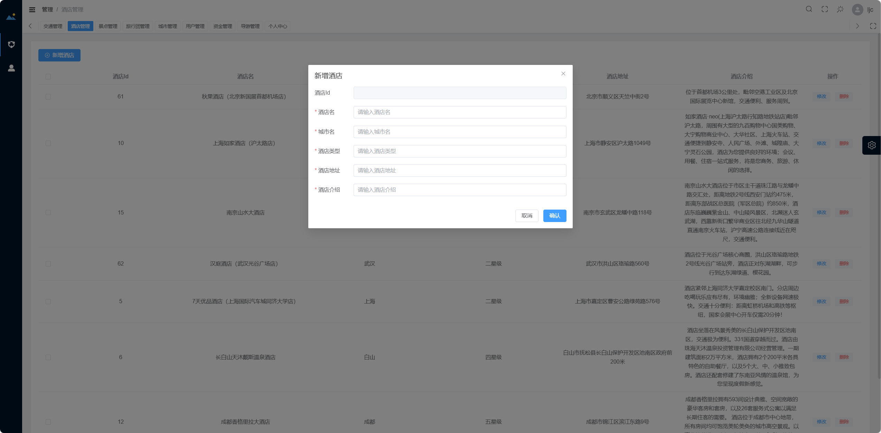

图 44 添加酒店界面2

主要代码逻辑：

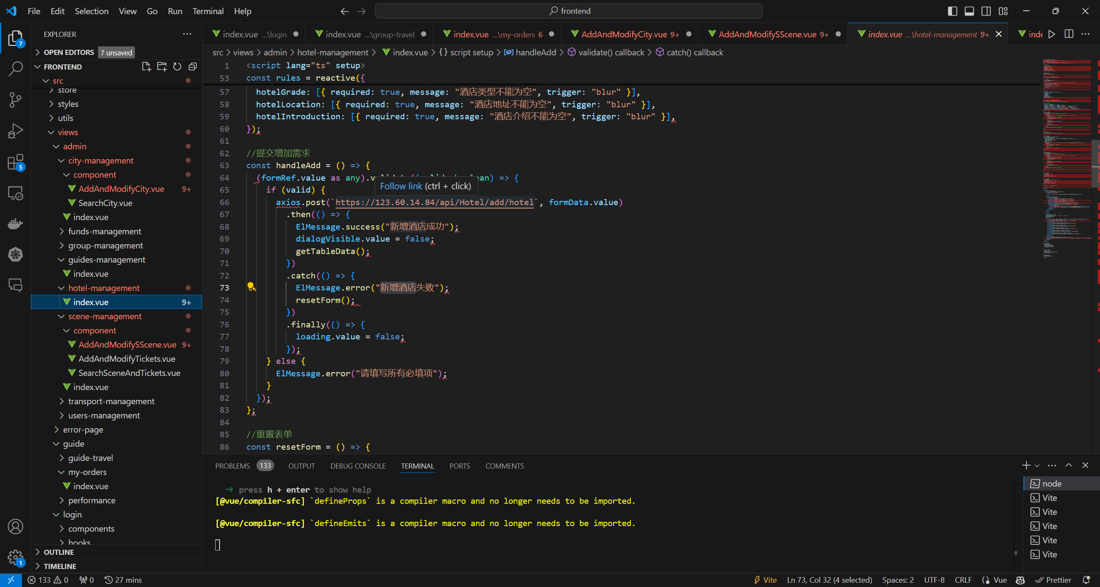

图 45添加酒店核心代码

## 管理酒店信息用例分析

旅行社管理者需要确保酒店信息的准确性和及时性。这个用例允许管理者对酒店信息进行管理，包括修改酒店的基本信息、管理房间类型、价格和可预订状态等。管理者在系统中进行相应操作后，系统会对修改的信息进行合法性验证，确保酒店信息的质量，为游客提供更好的服务。

### 管理酒店信息用例设计

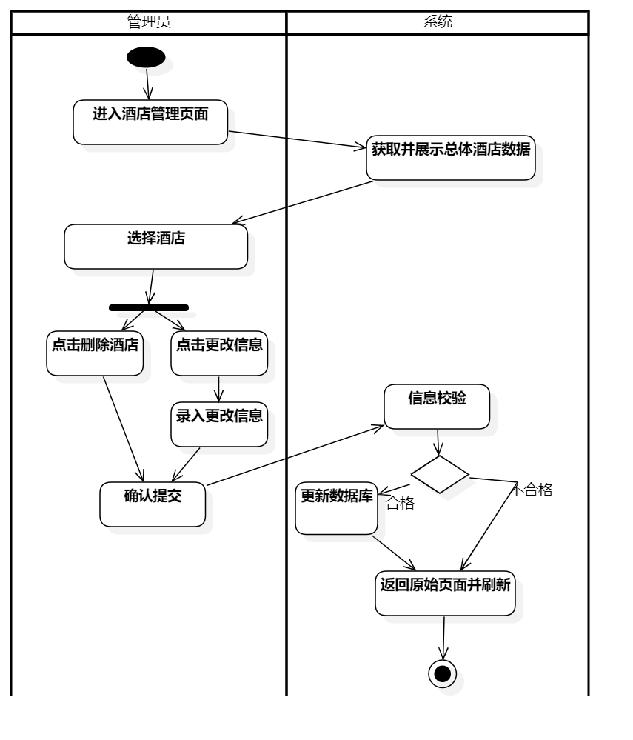

图 46 管理酒店信息用例活动图

表格 13 管理酒店信息

| **动作序列** | **描述** |
| --- | --- |
| 登录 | 旅行社管理者或相关人员登录系统，进入管理界面。 |
| 找到酒店管理入口 | 在系统中快速定位到酒店信息管理模块入口。 |
| 浏览酒店列表 | 查看系统中已有的酒店列表。 |
| 选择要管理的酒店 | 点击选中特定的酒店进行管理操作，如编辑信息、查看详细介绍等。 |
| 执行管理操作（如编辑） | 若选择编辑，对酒店的名称、地址、星级、联系方式等信息进行修改。 |
| 检查信息准确性 | 仔细核对修改后的酒店信息是否完整、准确。 |
| 提交管理请求 | 确认无误后，提交管理酒店的请求。 |
| 系统验证信息 | 系统接收管理请求，对修改后的酒店信息进行合法性和完整性验证。 |
| 更新数据库 | 如果信息验证通过，系统将更新后的酒店信息存储到数据库中。 |
| 反馈管理结果 | 系统向用户返回管理酒店的结果，如管理成功或失败的提示信息。 |

### 管理酒店信息用例实现

编辑修改酒店

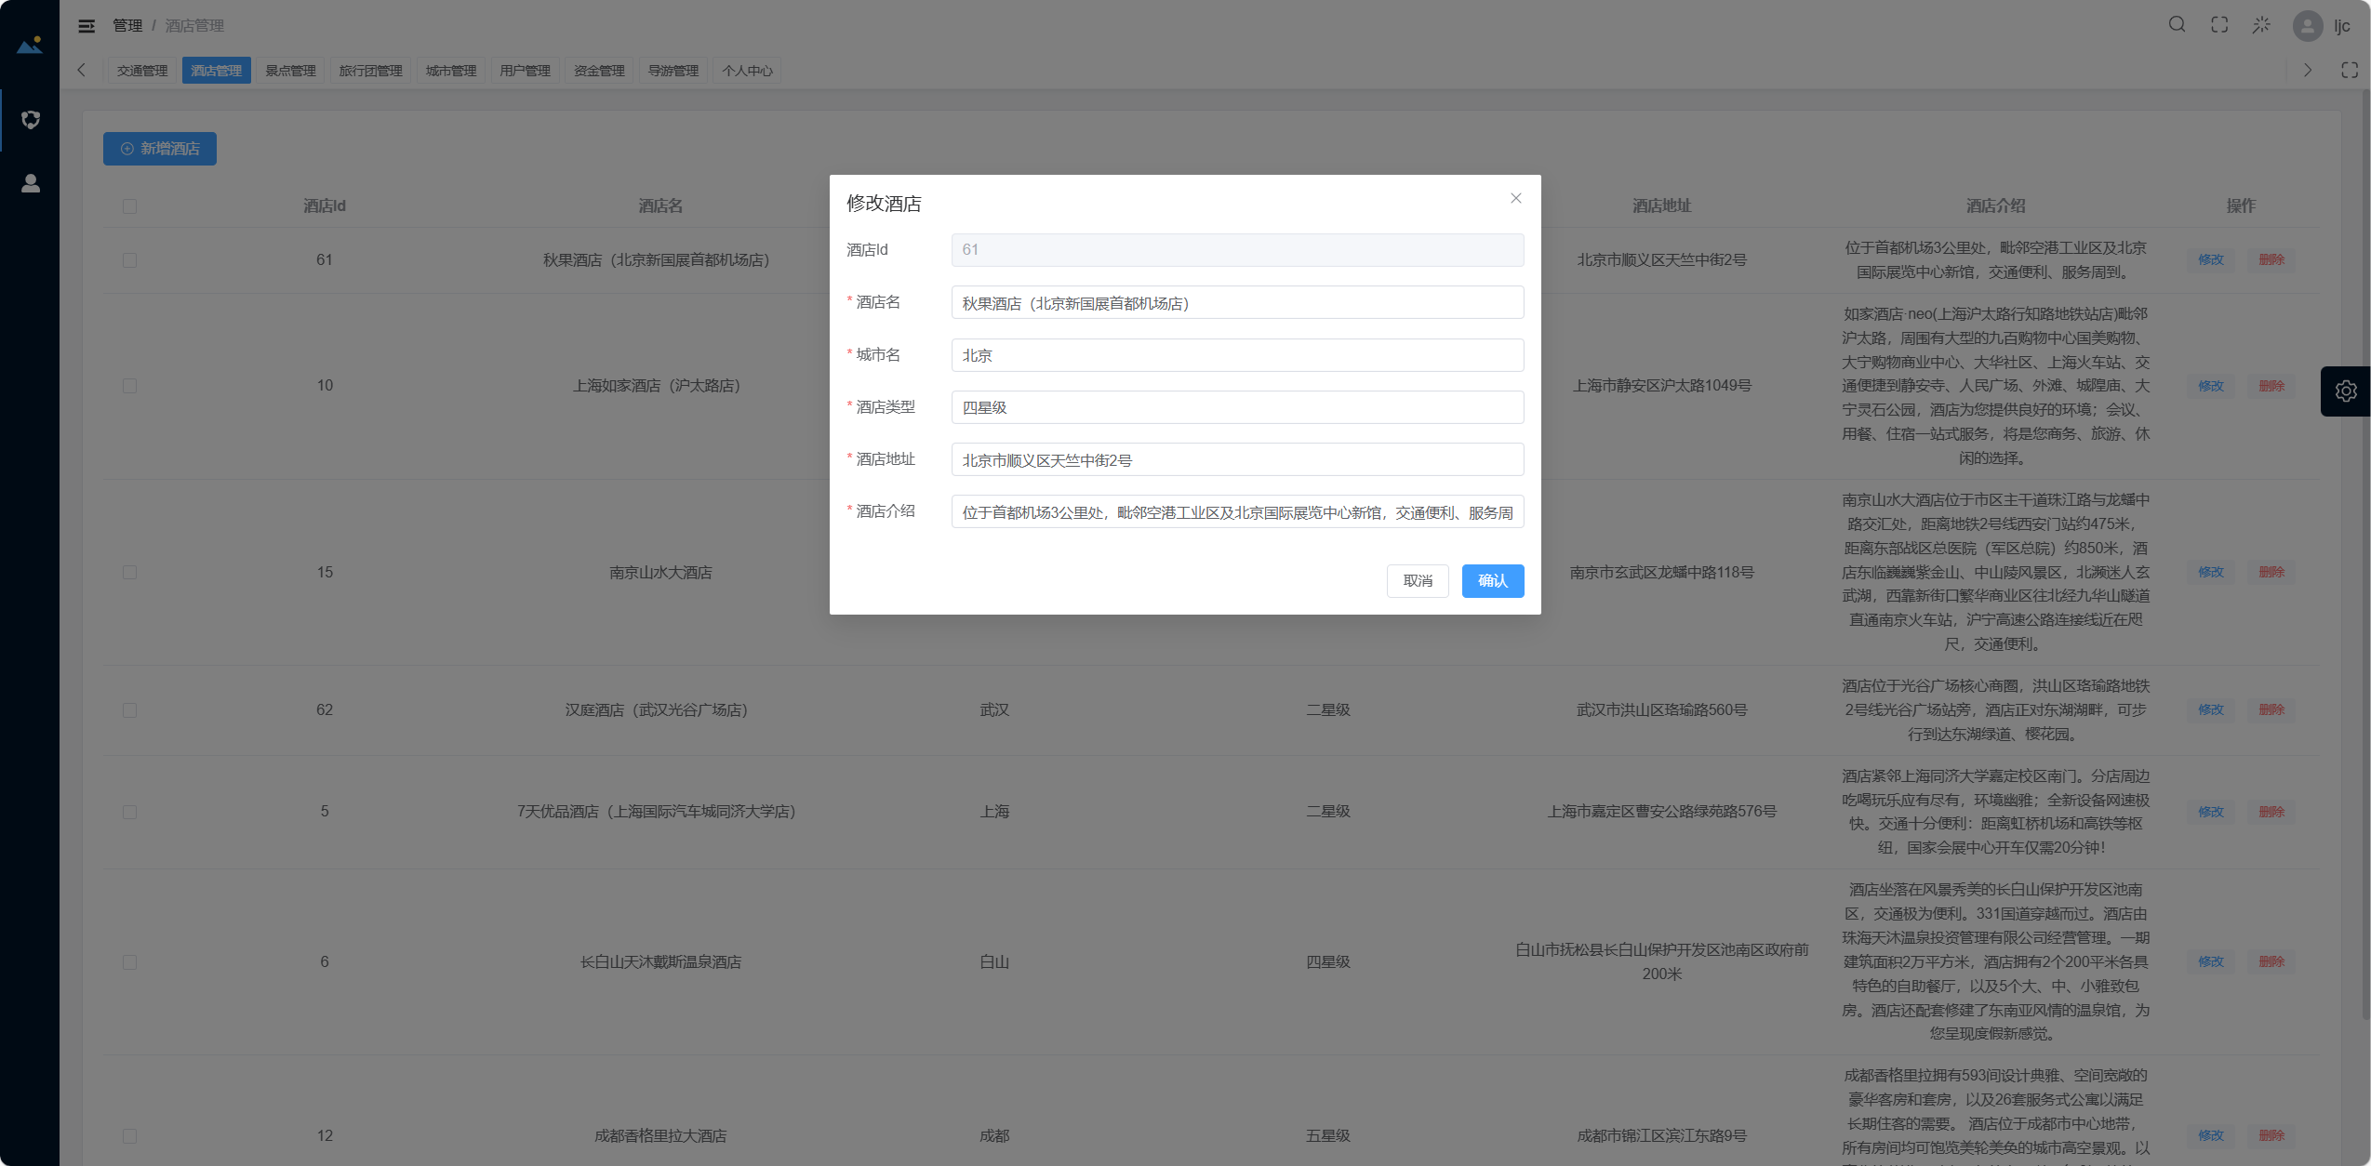

图 47 管理节点信息界面

主要代码逻辑：

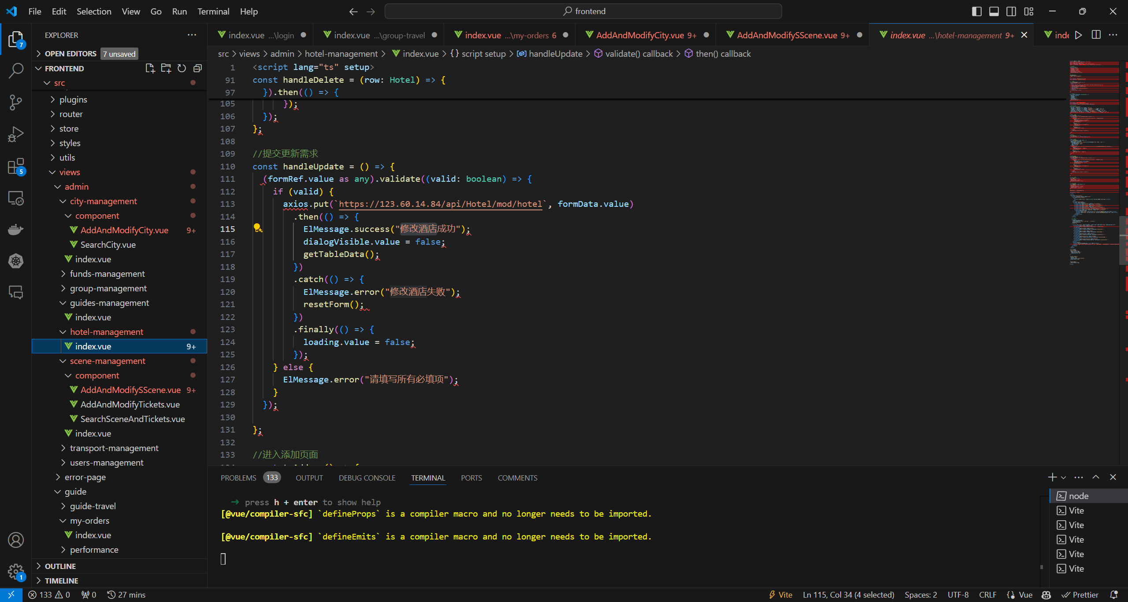

图 48 管理酒店信息核心代码

## 查询酒店情况用例分析

普通游客在规划旅行时，需要根据自己的需求查询合适的酒店。这个用例为游客提供了查询酒店情况的功能。游客可以在系统中输入查询条件，如城市、入住时间等，系统会根据这些条件搜索并展示符合要求的酒店信息，包括酒店名称、地址、星级、价格等，帮助游客找到满意的住宿地点。

### 查询酒店情况用例设计

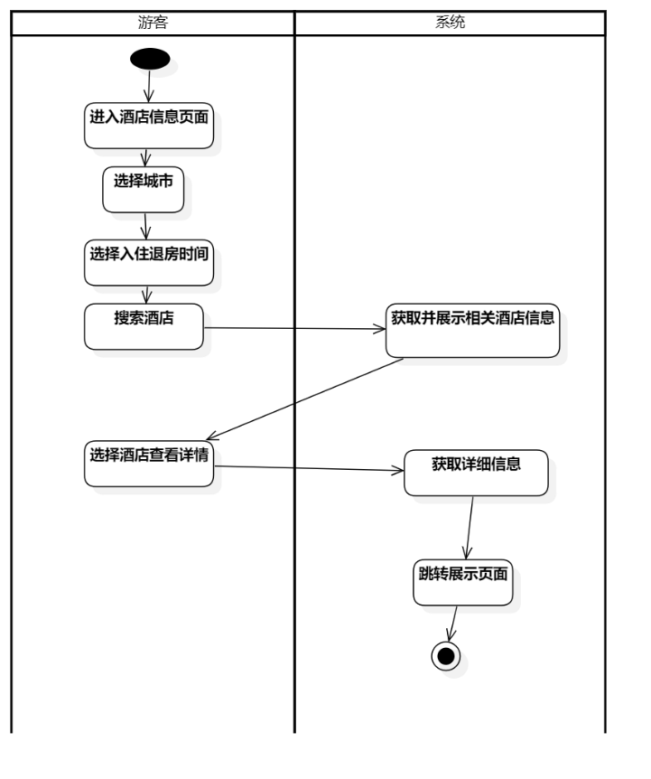

图 49 查询酒店情况用例活动图

表格 14 查询酒店情况动作序列

| **动作序列** | **描述** |
| --- | --- |
| 登录 | 用户登录系统，进入相应界面。 |
| 找到酒店查询入口 | 在系统中定位到可以查询酒店信息的模块入口，比如酒店列表页面或专门的酒店查询页面入口。 |
| 输入查询条件 | 根据需求输入酒店名称、地址、星级等查询条件。 |
| 提交查询请求 | 确认查询条件后，提交查询酒店情况的请求。 |
| 系统检索信息 | 系统接收查询请求后，根据查询条件在数据库中检索符合条件的酒店信息。 |
| 展示查询结果 | 将检索到的酒店列表及相关信息展示在用户界面上。 |
| 用户浏览结果 | 用户阅读和查看展示的酒店查询结果内容。 |

### 查询酒店情况用例实现

选择城市和入住时间

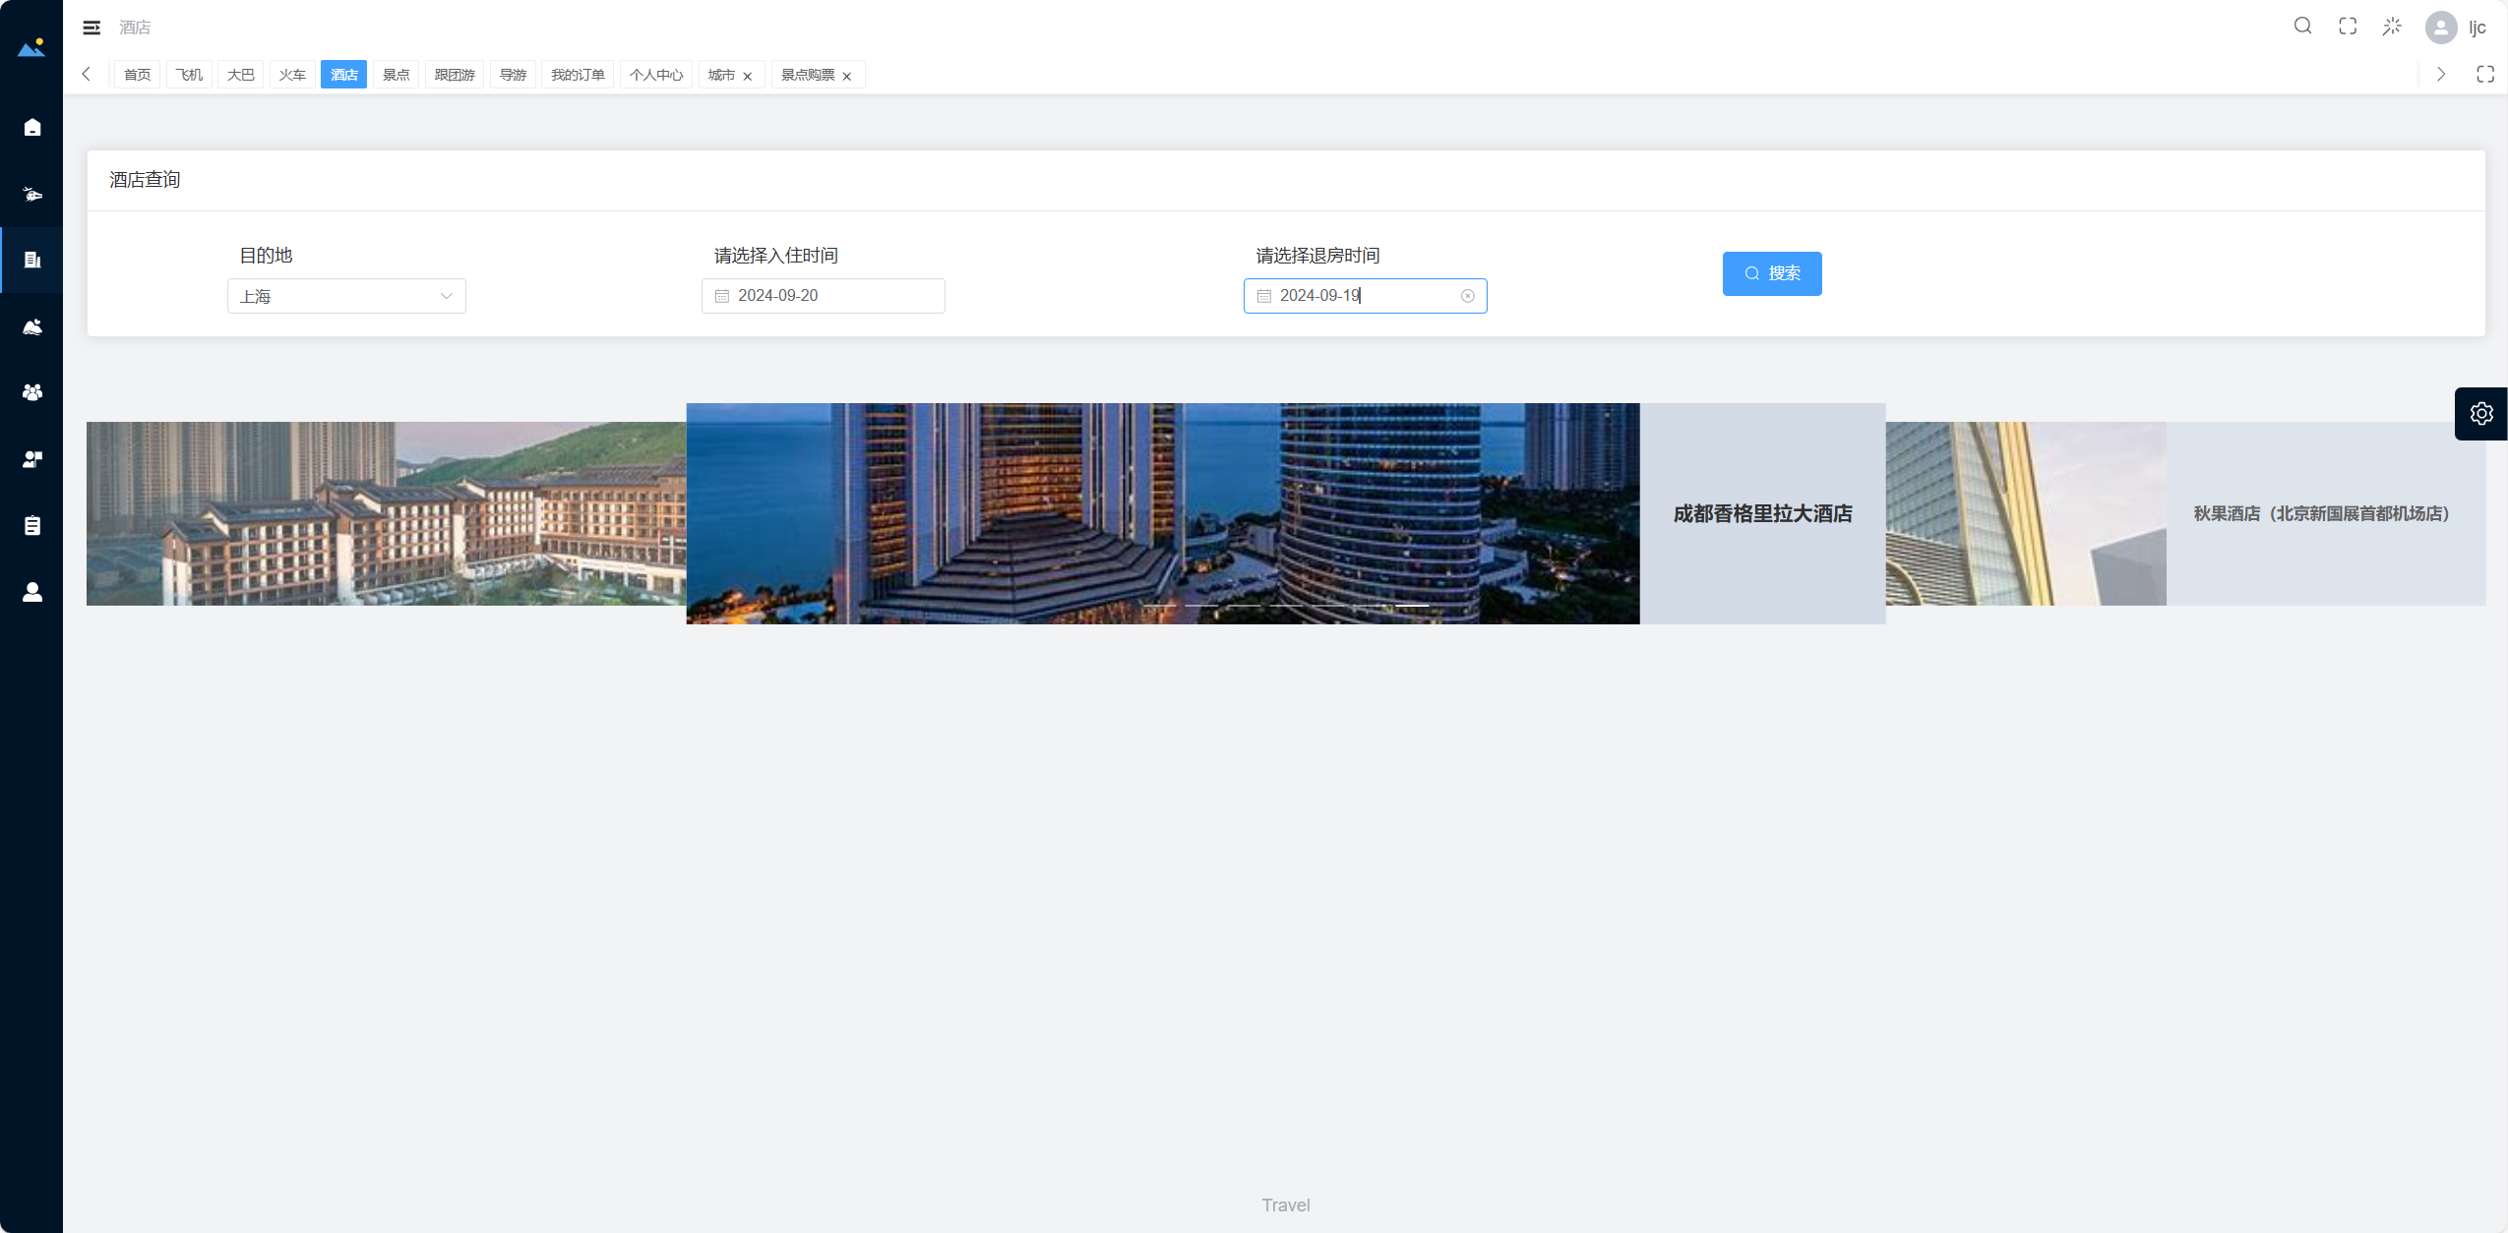

图 50 查询酒店情况界面1

浏览符合要求的酒店

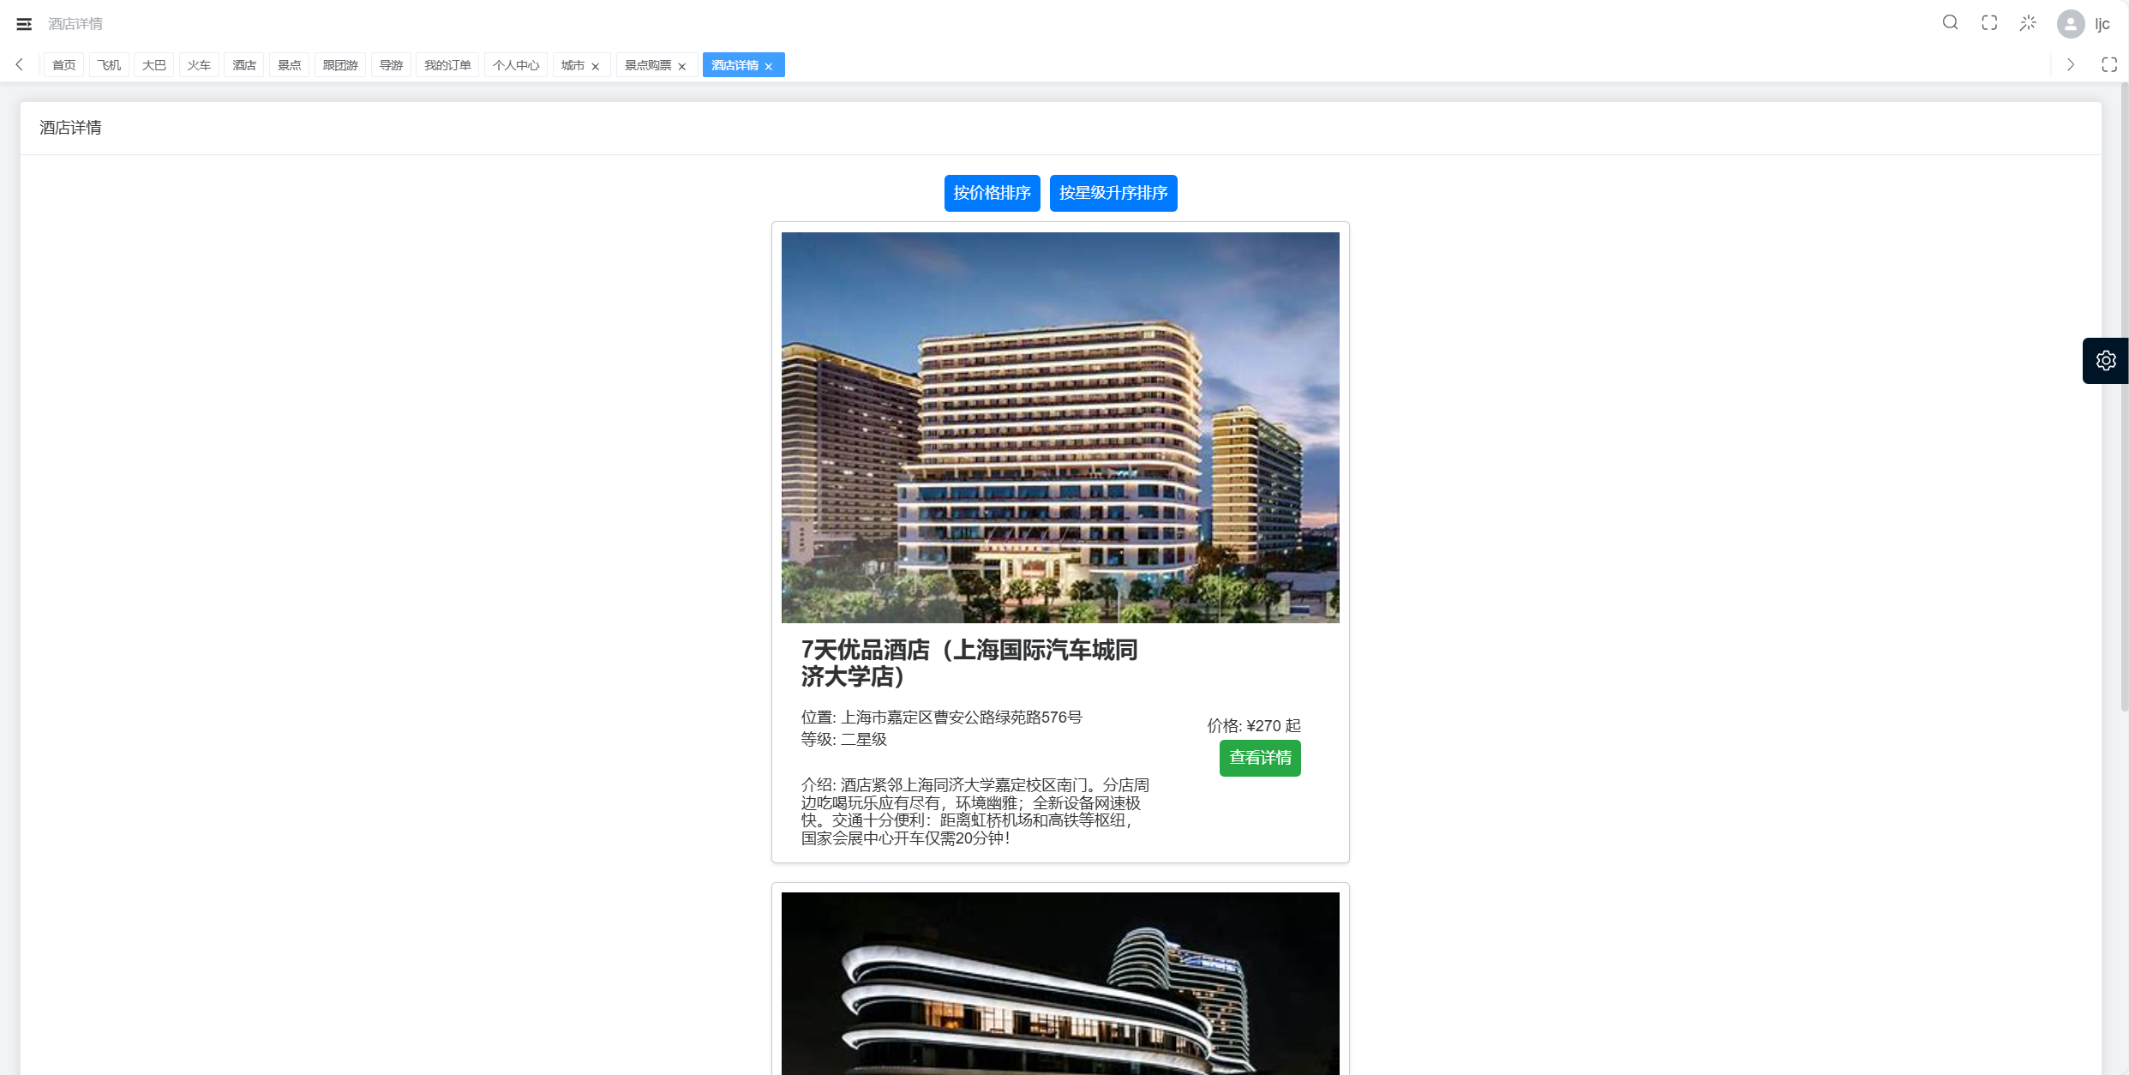

图 51 查询酒店情况界面2

查看酒店详情

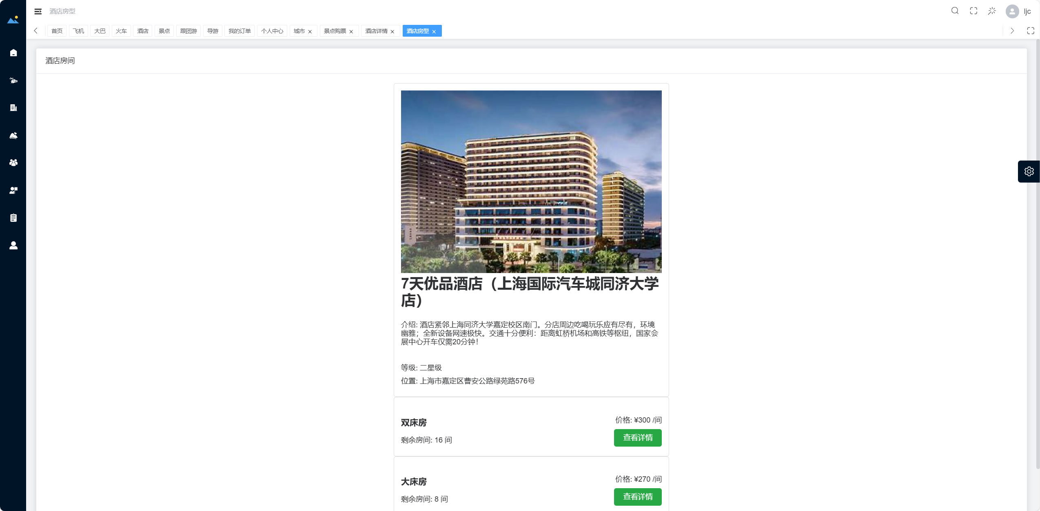

图 52 查询酒店情况界面3

主要代码逻辑：

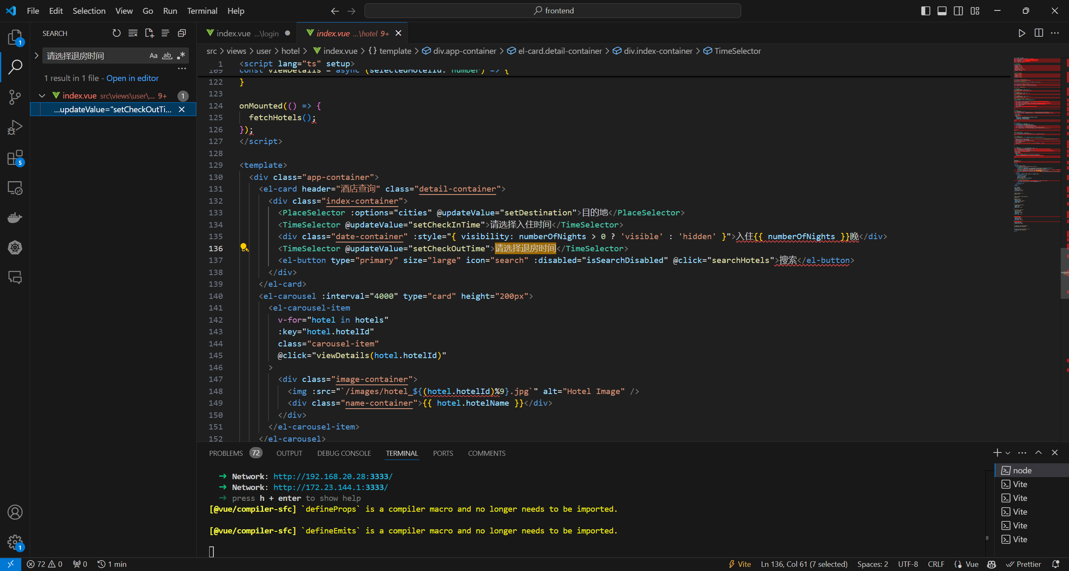

图 53 查询酒店情况核心代码

## 五、城际交通信息管理

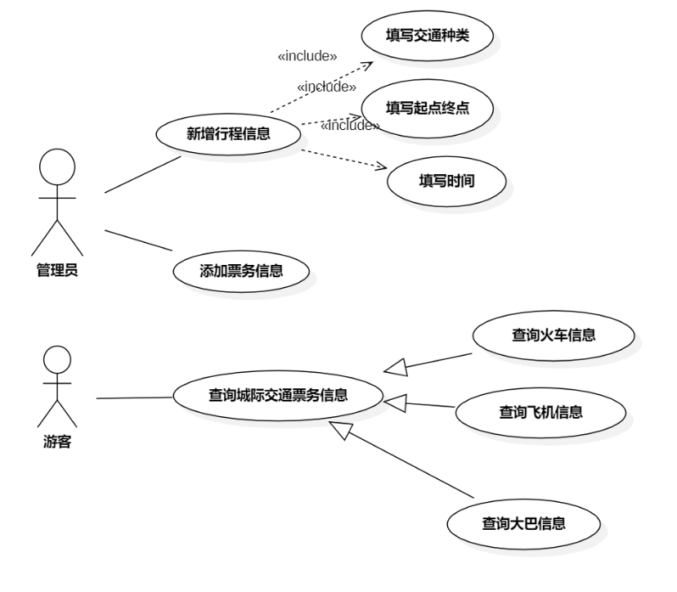

## 新增行程信息用例分析

旅行社管理者为了提供更多的通勤方案，会添加新的行程信息。通过这个用例，管理者可以输入行程的相关信息，包括班次ID，出发到达时间，交通类型，出发城市，到达城市。系统会验证信息的完整性和合法性，将新的行程信息存储在系统中，供游客查询和选择。

### 新增行程信息用例设计

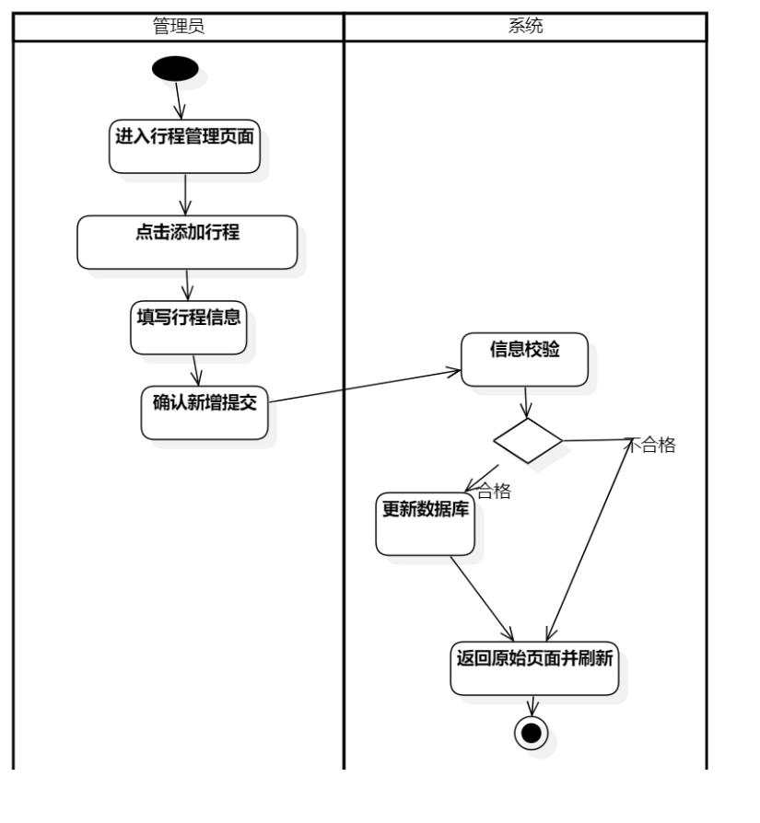

图 54 新增行程信息用例活动图

表格 15 新增行程信息动作序列

| **动作序列** | **描述** |
| --- | --- |
| 登录 | 旅行社管理者或相关人员登录系统，进入管理界面。 |
| 找到行程管理入口 | 在系统中快速定位到行程信息管理模块入口。 |
| 发起新增行程操作 | 点击 “新增行程” 按钮，开启新增行程流程。 |
| 填写行程信息 | 输入行程的出发地、目的地、行程天数、主要景点等详细信息。 |
| 检查信息准确性 | 仔细核对所填行程信息是否完整、准确。 |
| 提交新增请求 | 确认无误后，将新增行程的请求提交给系统。 |
| 系统验证信息 | 系统接收新增请求，对行程信息进行合法性和完整性验证。 |
| 存储行程信息 | 如果信息验证通过，系统将新行程信息存储到数据库中。 |
| 反馈新增结果 | 系统向用户返回新增行程的结果，如新增成功或失败的提示信息。 |

### 新增行程信息用例实现

进入交通管理页面

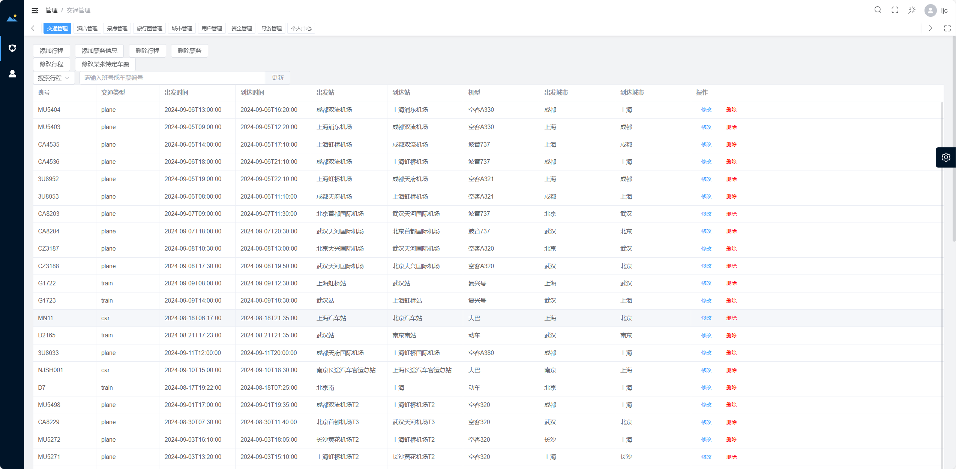

图 55 新增行程信息界面1

添加行程

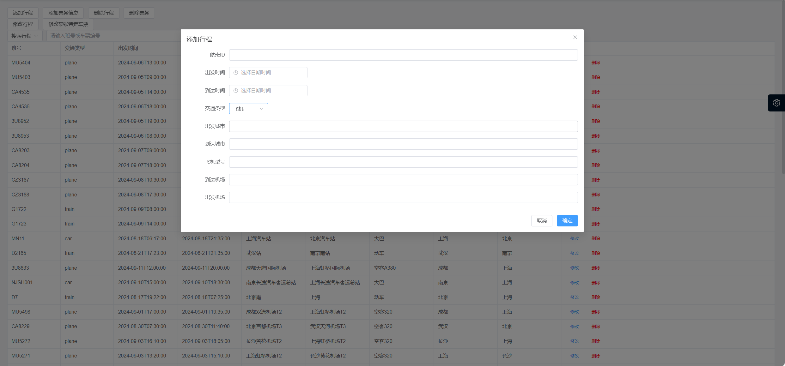

图 56 新增行程信息界面2

主要代码逻辑：

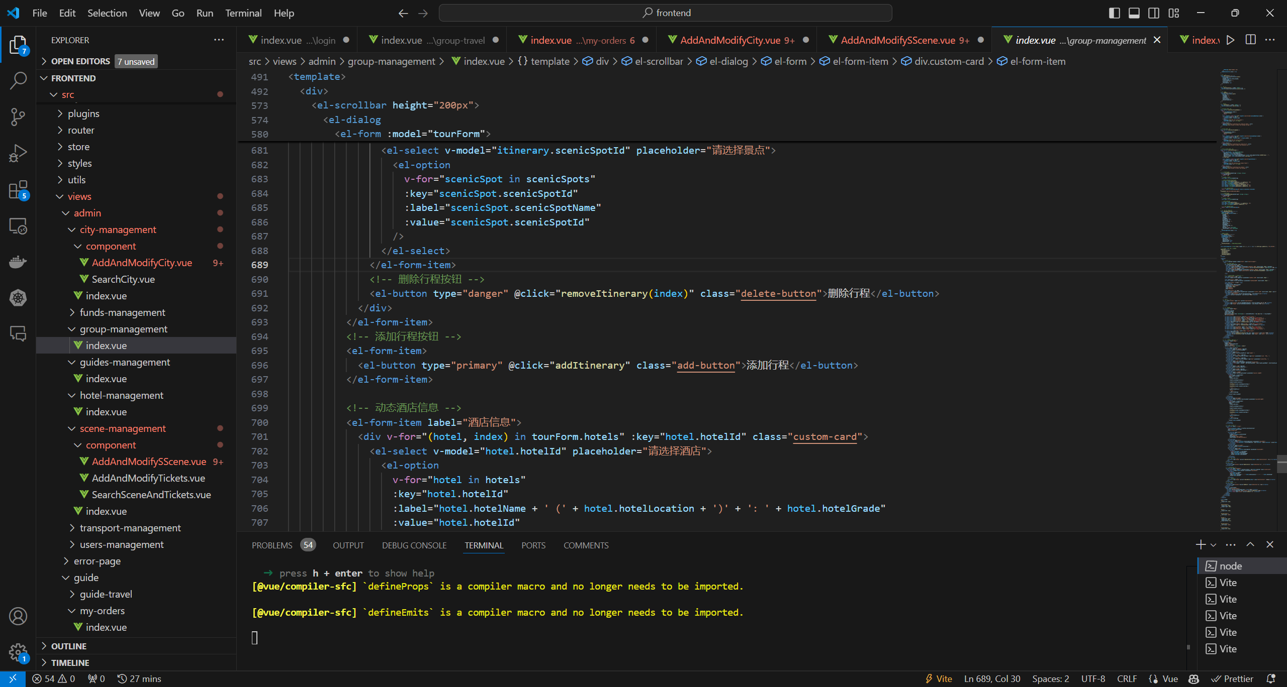

图 57 新增行程信息核心代码

## 添加票务信息用例分析

旅行社管理者为了让游客了解行程的成本，需要为行程添加票务信息。管理者可以在系统中选择特定行程，然后输入交通工具的票务信息，如车票价格、航班信息等。系统会对输入的信息进行合法性验证，确保游客能够准确了解行程的票务情况，为他们的旅游决策提供依据。

### 添加票务信息用例设计

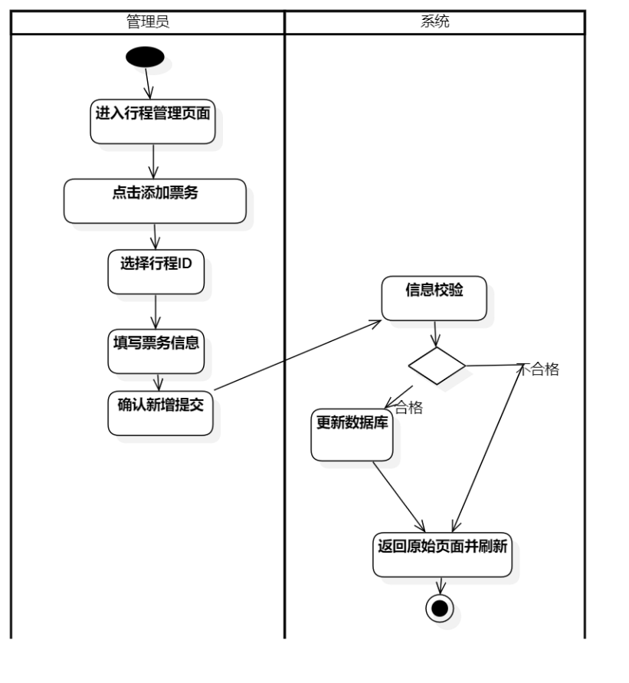

图 58 添加票务信息用例活动图

表格 16 添加票务动作序列

| **动作序列** | **描述** |
| --- | --- |
| 登录 | 旅行社管理者或相关人员登录系统，进入管理界面。 |
| 找到票务管理入口 | 在系统中定位到票务管理模块入口。 |
| 选择关联行程 | 从行程列表中选择要为其添加票务的行程。 |
| 设置票务信息 | 输入票务类型（如成人票、儿童票等）、价格、有效期等信息。 |
| 检查票务信息 | 仔细核对所设置的票务信息是否准确。 |
| 提交添加请求 | 确认无误后，提交添加票务的请求。 |
| 系统验证信息 | 系统接收添加请求，对票务信息进行合法性验证。 |
| 存储票务信息 | 如果信息验证通过，系统将票务信息与对应的行程关联存储到数据库中。 |
| 反馈添加结果 | 系统向用户返回添加票务的结果，如添加成功或失败的提示信息。 |

### 添加票务信息用例实现

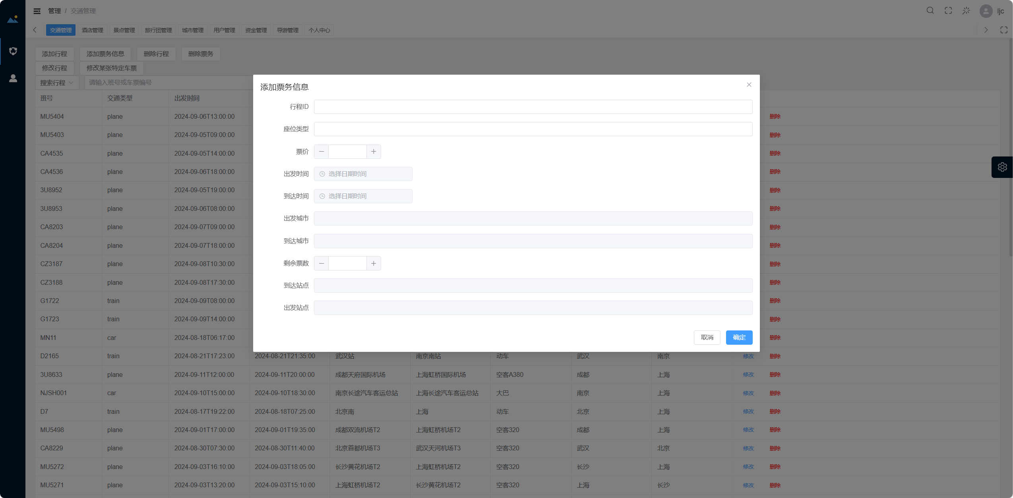

图 59 添加票务信息界面

主要代码逻辑：

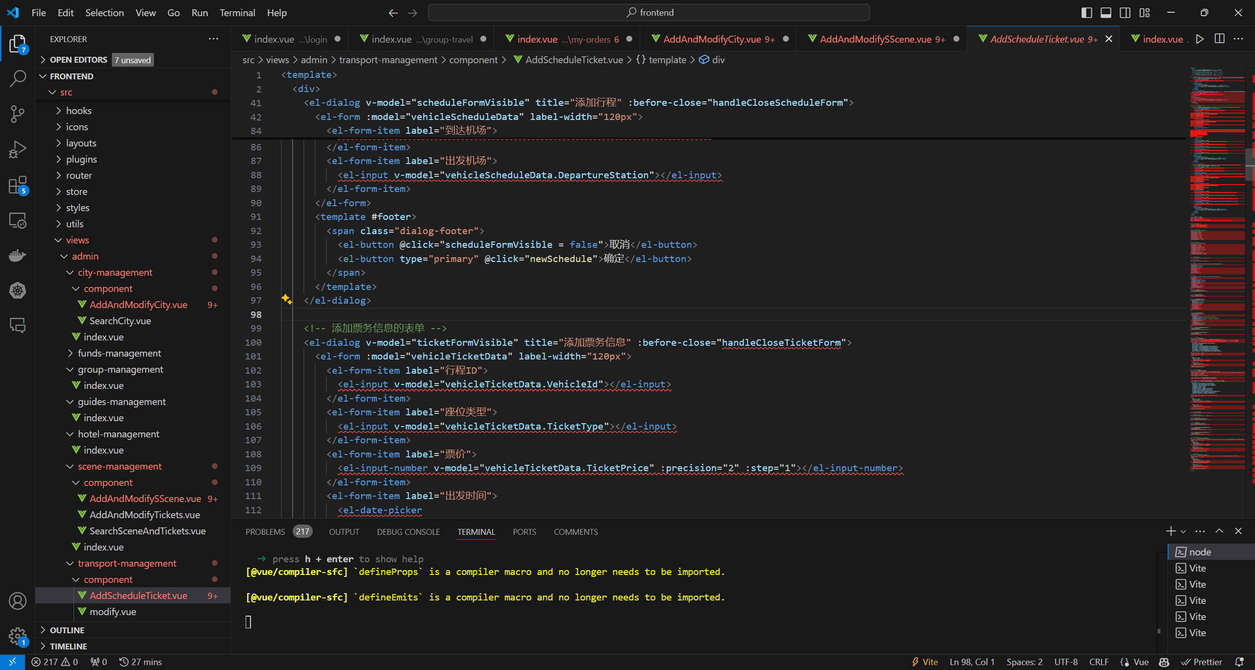

图 60 添加票务信息核心代码

## 票务查询用例分析

普通游客在规划旅行时，需要查询行程中的票务信息，了解旅行成本和交通安排。这个用例允许游客在系统中选择要查询的行程或特定票务类型，系统会展示相应的票务信息，包括价格、出发时间、到达时间等，帮助游客做出合理的旅行规划。

### 票务查询用例设计

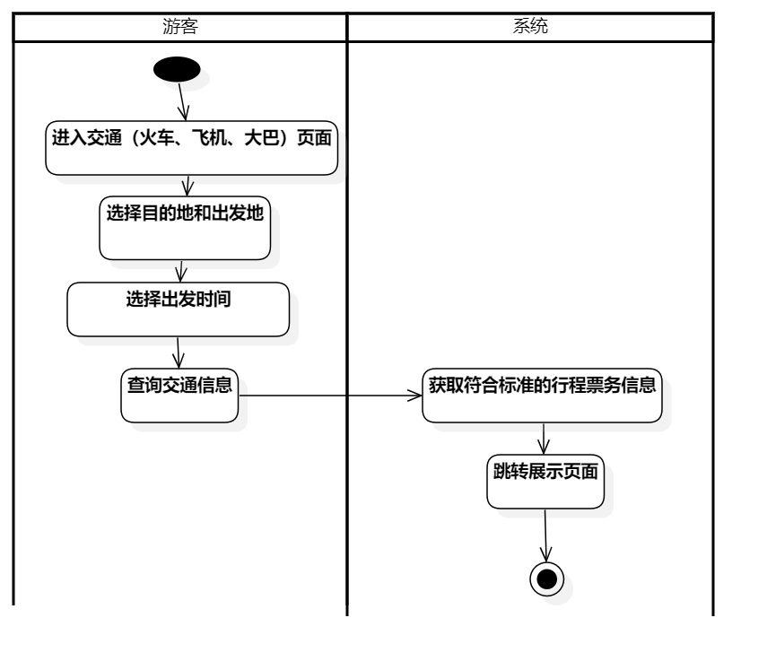

图 61 票务查询用例活动图

表格 17 票务查询动作序列

| **动作序列** | **描述** |
| --- | --- |
| 登录 | 用户登录系统，进入相应界面。 |
| 找到票务查询入口 | 在系统中定位到可以查询票务信息的模块入口，比如票务列表页面或专门的票务查询页面入口。 |
| 输入查询条件 | 根据需求输入行程名称、票务类型、价格范围等查询条件。 |
| 提交查询请求 | 确认查询条件后，提交票务查询请求。 |
| 系统检索信息 | 系统接收查询请求后，根据查询条件在数据库中检索符合条件的票务信息。 |
| 展示查询结果 | 将检索到的票务列表及相关信息展示在用户界面上。 |
| 用户浏览结果 | 用户阅读和查看展示的票务查询结果内容。 |

### 票务查询用例实现

选择类型

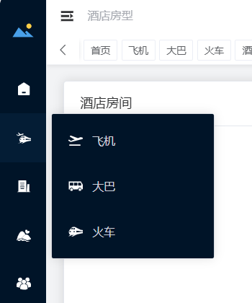

图 62 票务查询界面1

指定出发地和目的地，出发时间

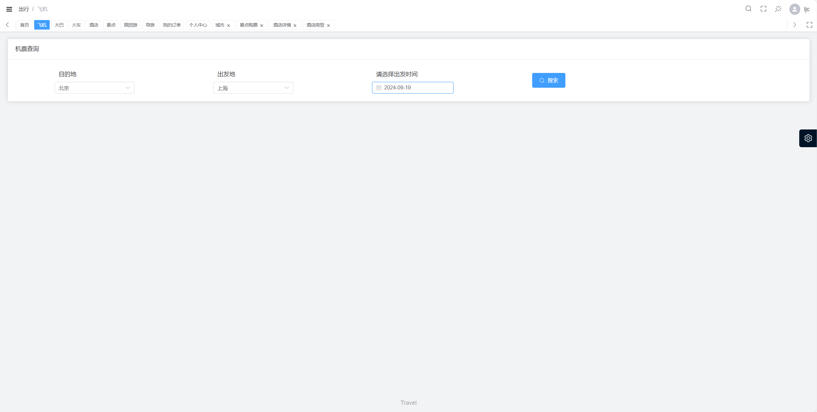

图 63 票务查询界面2

主要代码逻辑：

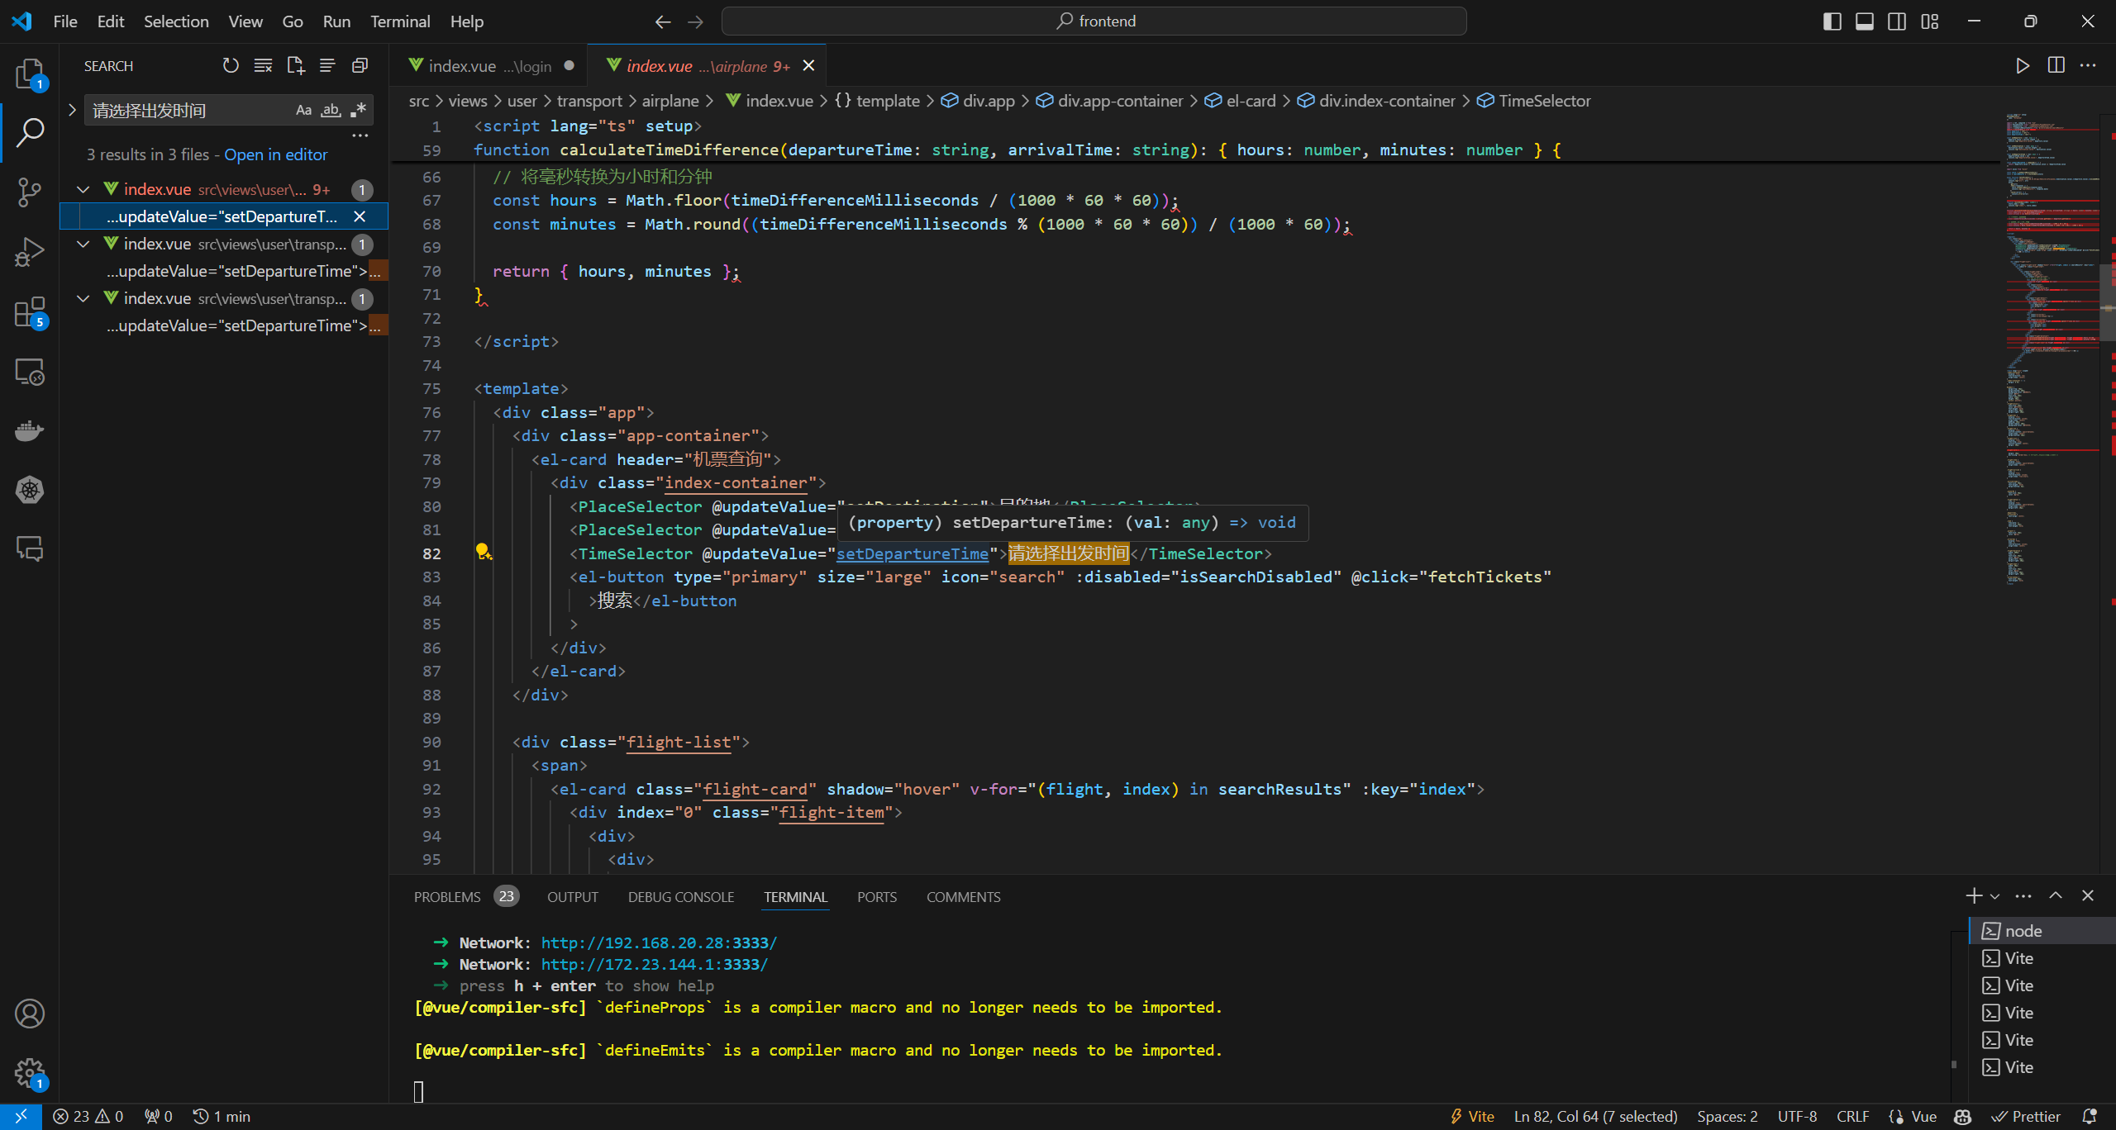

图 64 票务查询核心代码

## 六、旅行团信息管理

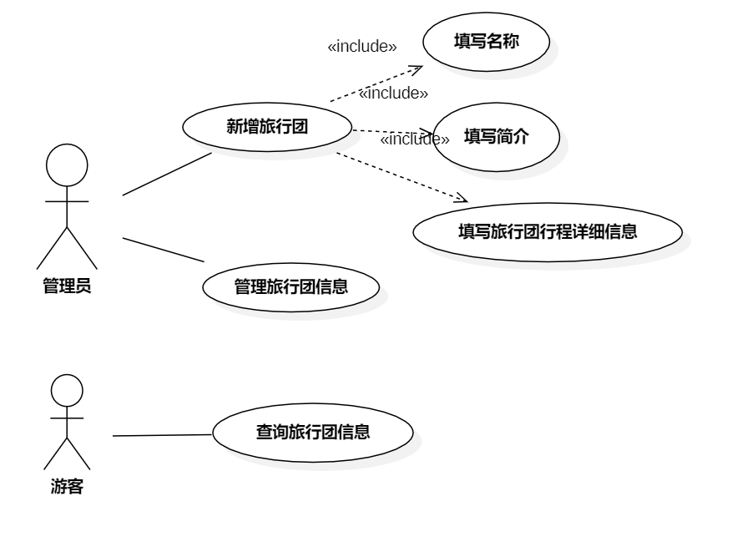

图 65 旅行团管理总用例图

表格 18 新增旅行团动作序列

| **动作序列** | **描述** |
| --- | --- |
| 登录 | 旅行社管理者或相关人员登录系统，进入管理界面。 |
| 找到旅行团管理入口 | 在系统中快速定位到旅行团信息管理模块入口。 |
| 发起新增旅行团操作 | 点击 “新增旅行团” 按钮，开启新增旅行团流程。 |
| 填写旅行团信息 | 输入旅行团的名称、出发日期、行程安排、导游信息等详细信息。 |
| 检查信息准确性 | 仔细核对所填旅行团信息是否完整、准确。 |
| 提交新增请求 | 确认无误后，将新增旅行团的请求提交给系统。 |
| 系统验证信息 | 系统接收新增请求，对旅行团信息进行合法性和完整性验证。 |
| 存储旅行团信息 | 如果信息验证通过，系统将新旅行团信息存储到数据库中。 |
| 反馈新增结果 | 系统向用户返回新增旅行团的结果，如新增成功或失败的提示信息。 |

## 新增旅行团信息用例分析

旅行社管理者为了满足游客的跟团旅游需求，会添加新的旅行团信息。通过这个用例，管理者可以输入旅行团的出发日期、行程安排、导游信息、费用等信息。系统会验证信息的完整性和合法性，将新的旅行团信息存储在系统中，供游客查询和选择。

### 新增旅行团信息用例设计

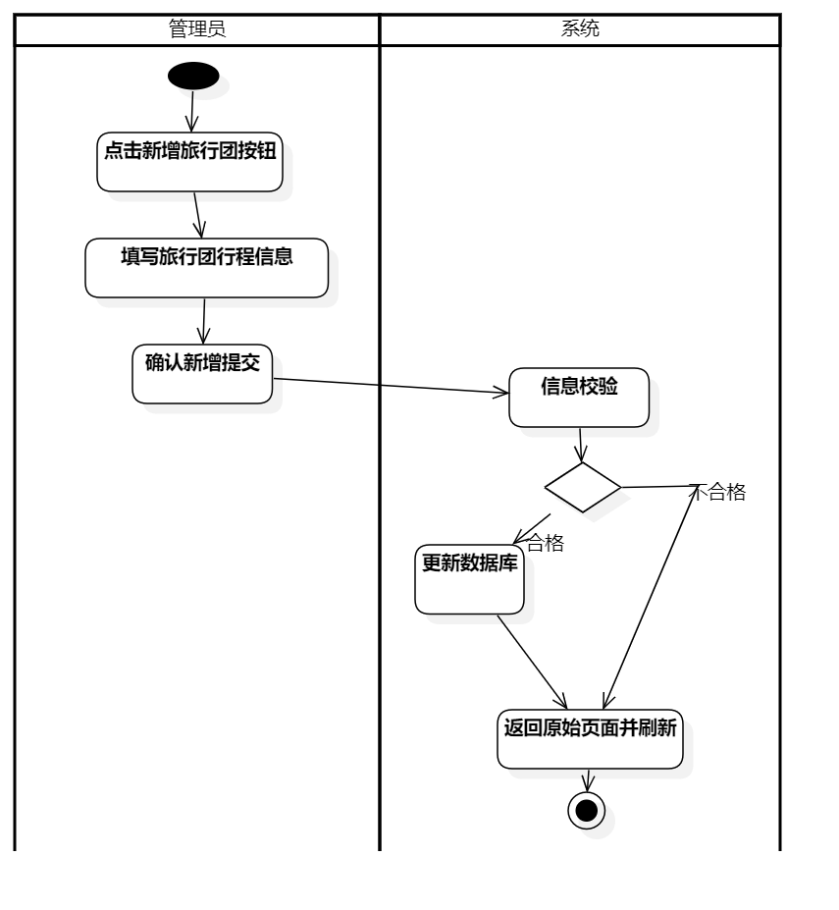

图 66新增旅行团信息用例活动图

### 新增旅行团信息用例实现

进入旅行团管理页面

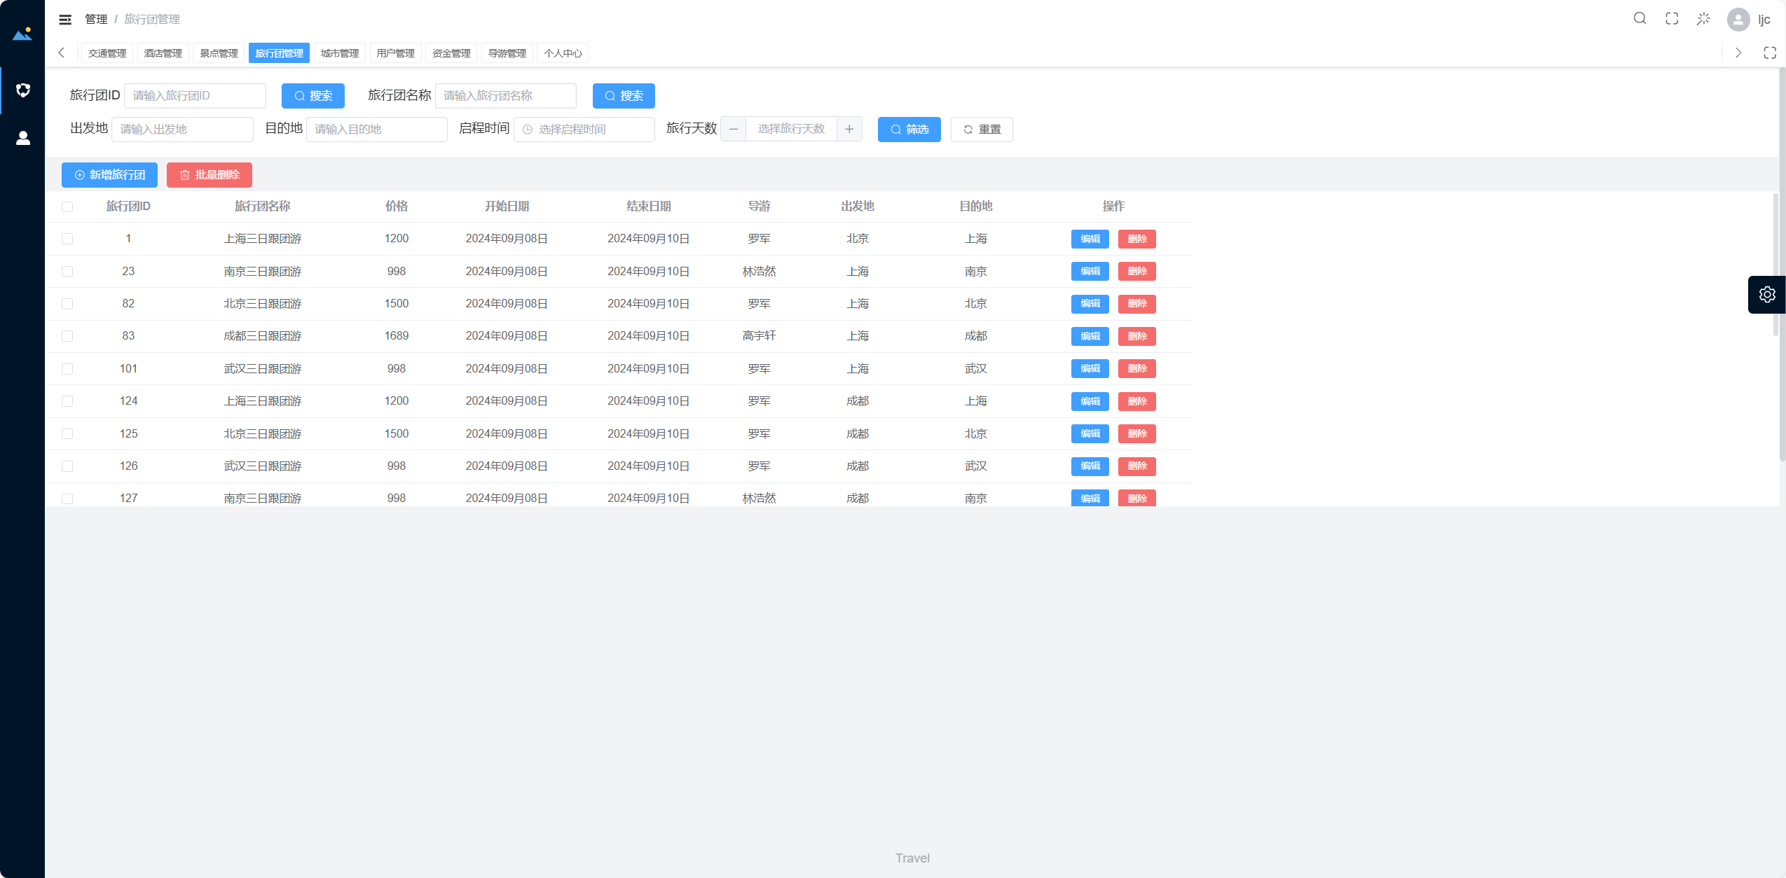

图 67 新增旅行团信息界面1

输入新增信息

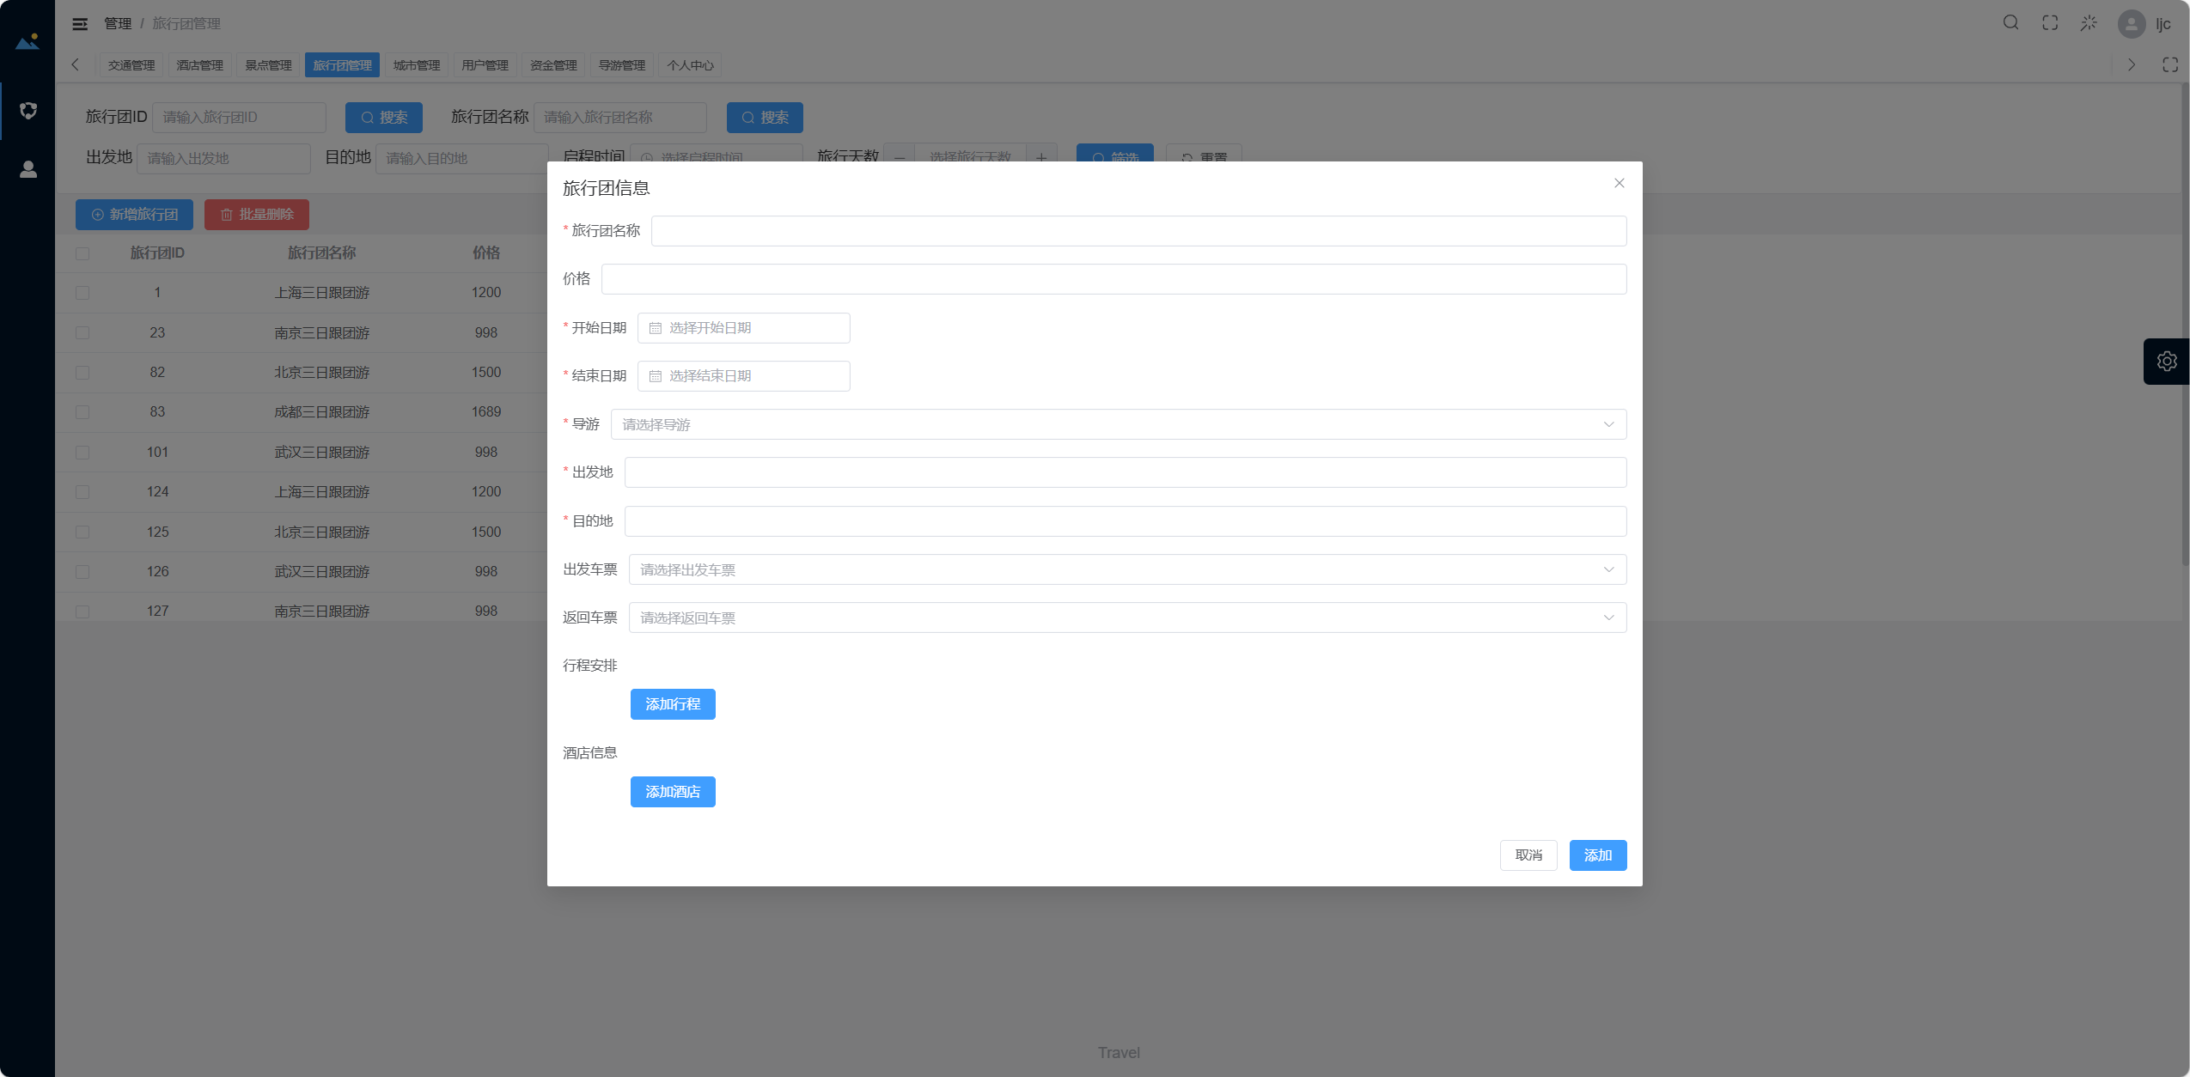

图 68 新增旅行团信息界面2

主要代码逻辑：

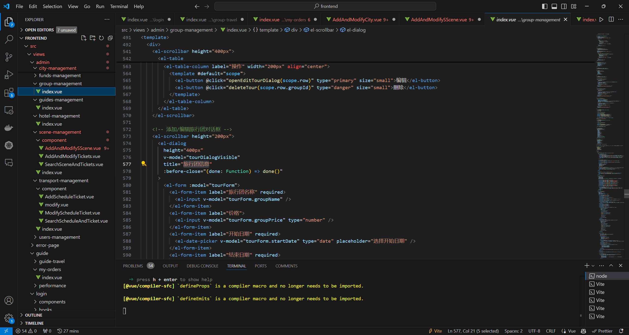

图 69 新增旅行团信息核心代码

## 查询旅行团信息用例分析

普通游客在选择跟团旅游时，需要查询符合自己需求的旅行团信息。这个用例为游客提供了查询旅行团信息的功能。游客可以在系统中输入查询条件，如出发日期、目的地等，系统会根据这些条件搜索并展示符合要求的旅行团信息，包括行程安排、费用、导游信息等，帮助游客找到满意的旅行团。

### 查询旅行团信息用例设计

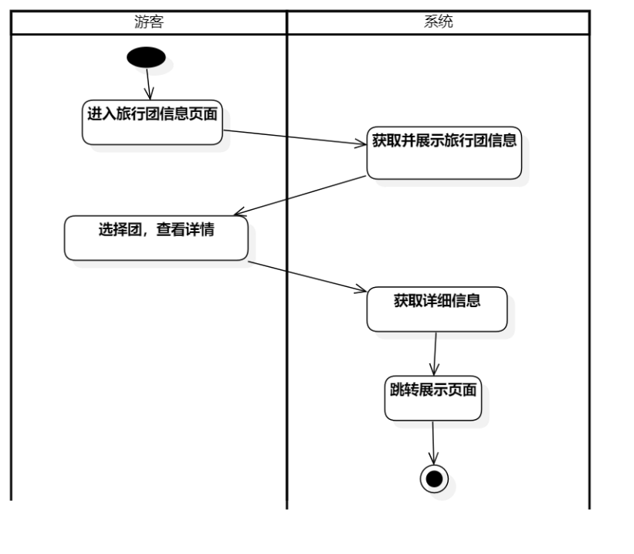

图 70 查询旅行团信息用例活动图

表格 19 查询旅行团信息动作序列

| **动作序列** | **描述** |
| --- | --- |
| 登录 | 用户登录系统，进入相应界面。 |
| 找到旅行团查询入口 | 在系统中定位到可以查询旅行团信息的模块入口，比如旅行团列表页面或专门的旅行团查询页面入口。 |
| 输入查询条件 | 根据需求输入旅行团名称、出发日期范围、目的地等查询条件。 |
| 提交查询请求 | 确认查询条件后，提交查询旅行团信息的请求。 |
| 系统检索信息 | 系统接收查询请求后，根据查询条件在数据库中检索符合条件的旅行团信息。 |
| 展示查询结果 | 将检索到的旅行团列表及相关信息展示在用户界面上。 |
| 用户浏览结果 | 用户阅读和查看展示的旅行团查询结果内容。 |

### 查询旅行团信息用例实现

进入旅行团页面

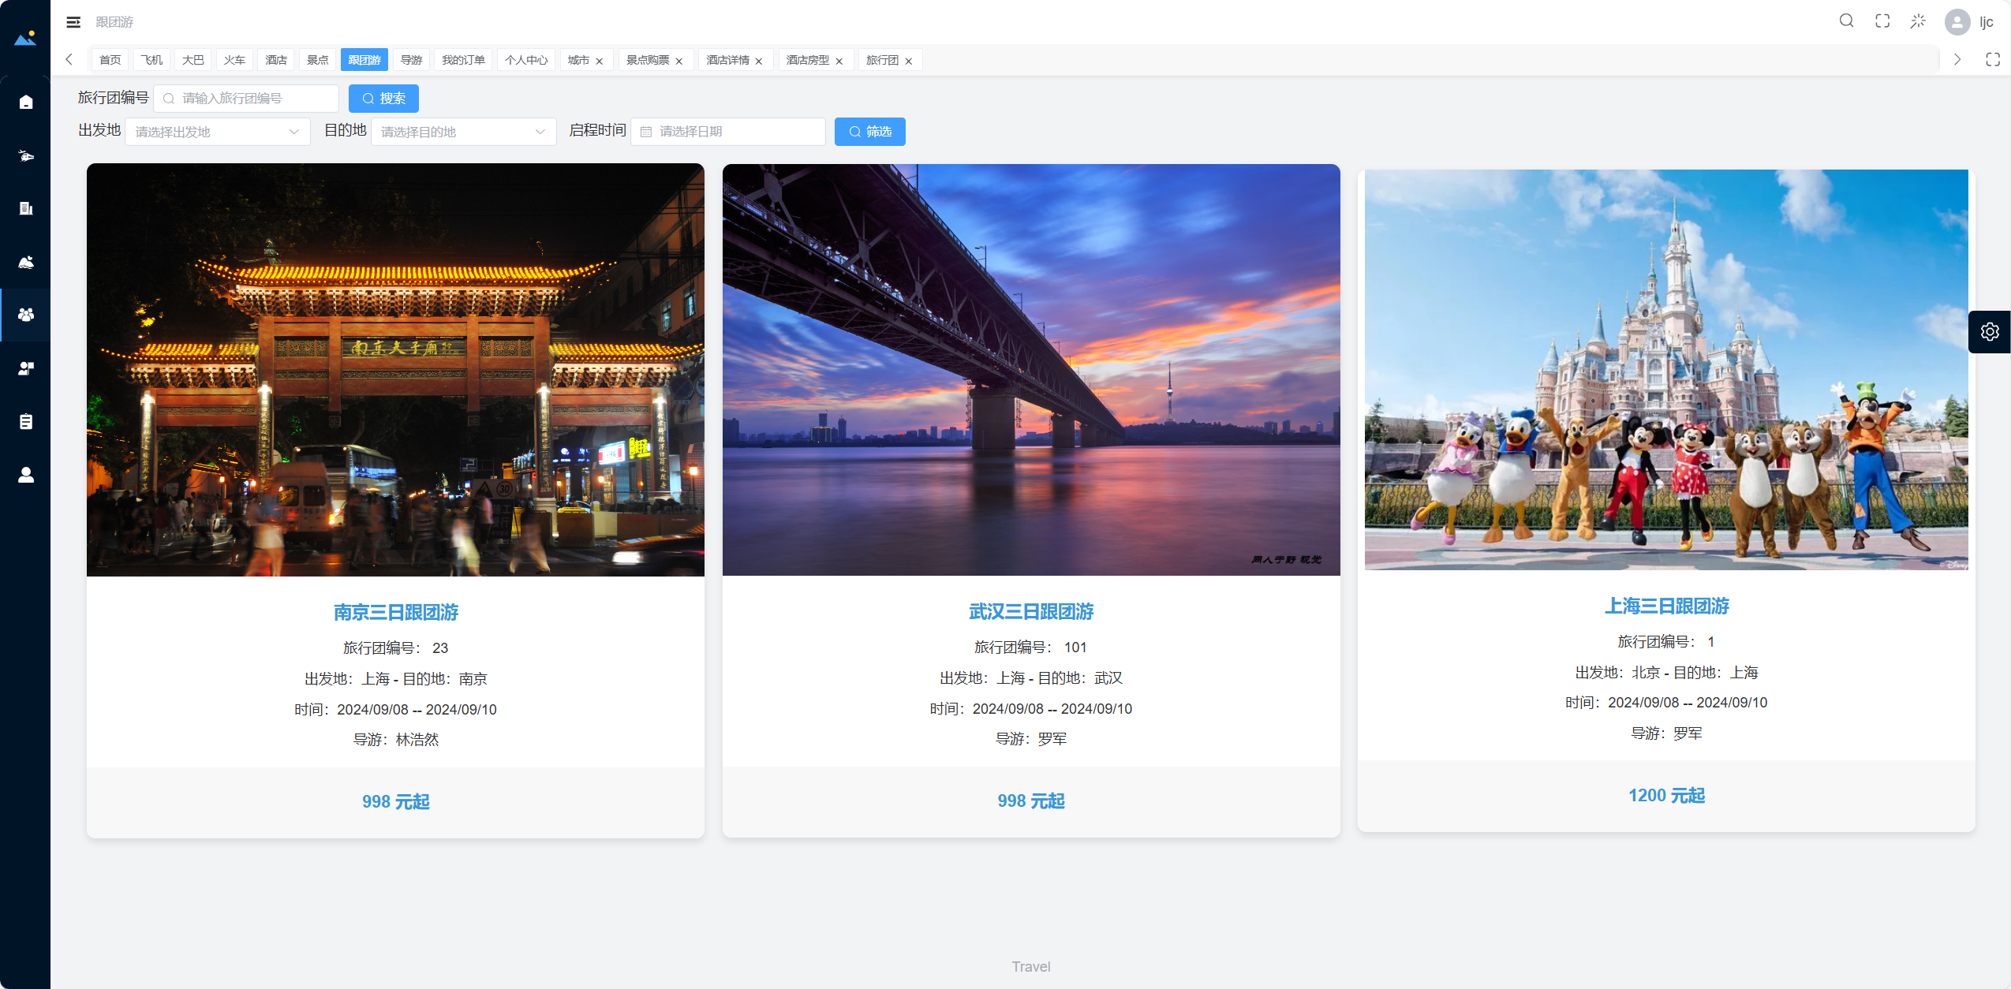

图 71 查询旅行团信息界面1

查看旅行团详情

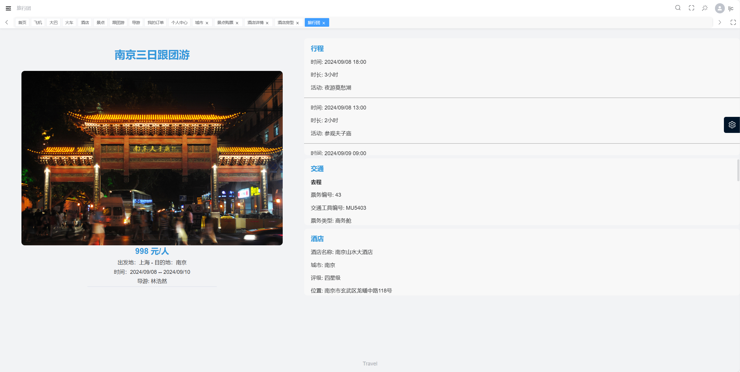

图 72 查询旅行团信息界面2

主要代码逻辑：

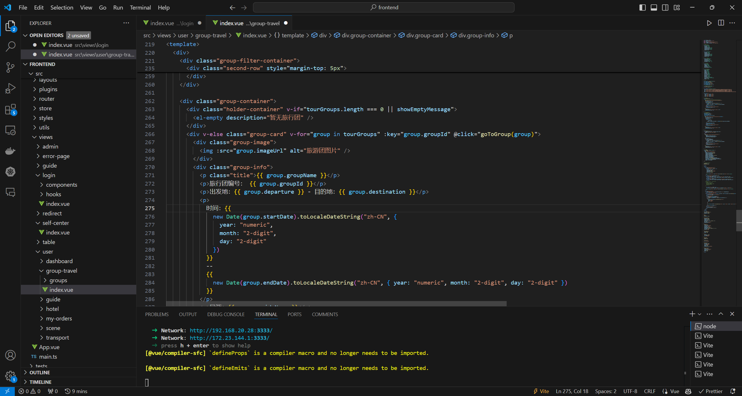

图 73 查询旅行团信息核心代码

## 七、订单管理

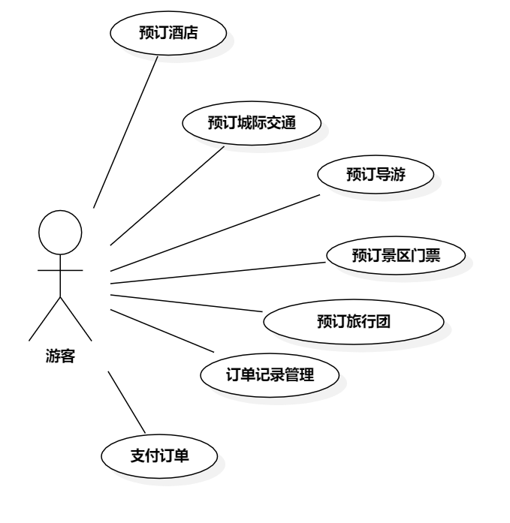

图 74 订单管理用例总图

## 预订酒店用例分析

普通游客在确定旅行计划后，需要预订合适的酒店。这个用例允许游客在系统中查询到想要预订的酒店后，选择房间类型和入住时间，确认预订信息并提交。系统会对预订信息进行合法性验证，如检查房间是否可预订、游客信息是否完整等。验证通过后，系统会生成酒店订单，游客可以在订单管理中查看订单状态。

### 预订酒店用例设计

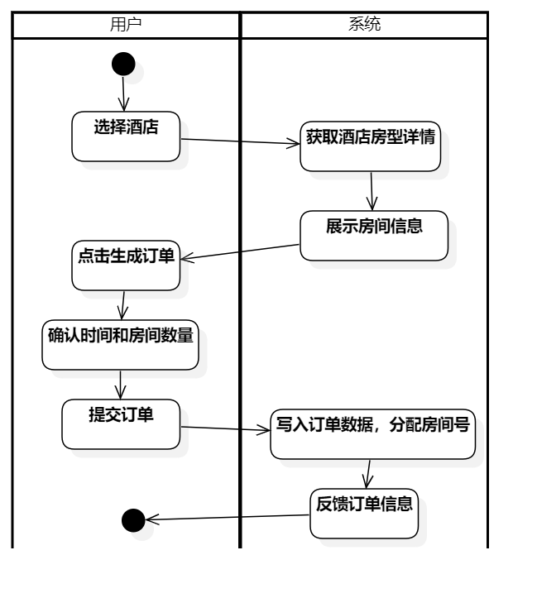

图 75 预订酒店用例活动图

表格 20 预定酒店动作序列

| **动作序列** | **描述** |
| --- | --- |
| 登录 | 用户登录系统，进入预订界面。 |
| 找到酒店预订入口 | 在系统中定位到酒店预订模块入口。 |
| 输入预订信息 | 输入入住日期、退房日期、人数等预订信息。 |
| 选择酒店 | 从酒店列表中选择心仪的酒店。 |
| 确认预订 | 仔细核对预订信息和所选酒店是否正确。 |
| 提交预订请求 | 确认无误后，提交酒店预订请求。 |
| 系统处理预订 | 系统接收预订请求，检查酒店房间可用性等。 |
| 反馈预订结果 | 系统向用户返回酒店预订结果，如预订成功或失败的提示信息。 |

### 预订酒店用例实现

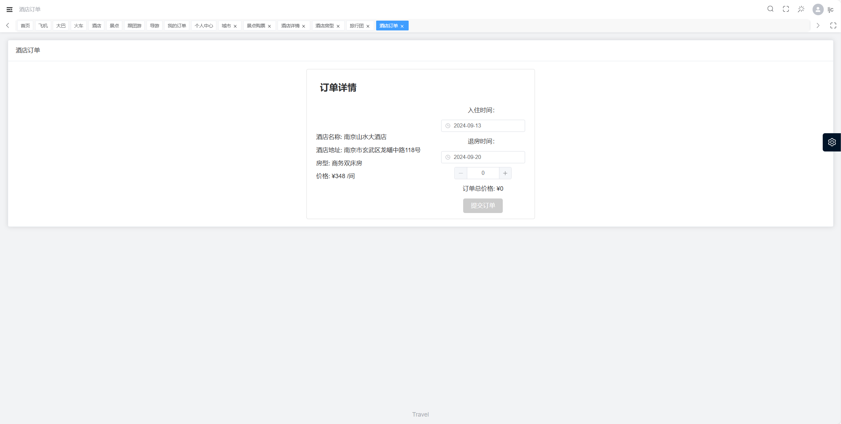

图 76 预订酒店界面

主要代码逻辑：

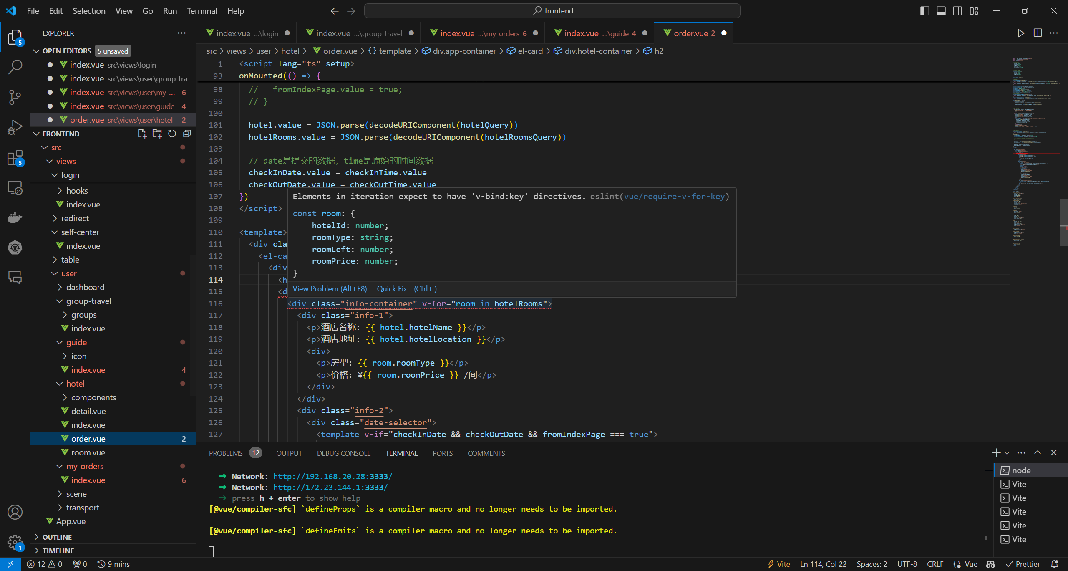

图 77 预订酒店核心代码

## 预订城际交通用例分析

普通游客为了顺利到达旅游目的地，需要预订城际交通。这个用例允许游客在系统中选择交通方式和出发地、目的地、出发时间等信息，确认预订信息并提交。系统会对预订信息进行合法性验证，如检查票务是否可预订、游客信息是否完整等。验证通过后，系统会生成交通订单，游客可以在订单管理中查看订单状态。

### 预订城际交通用例设计

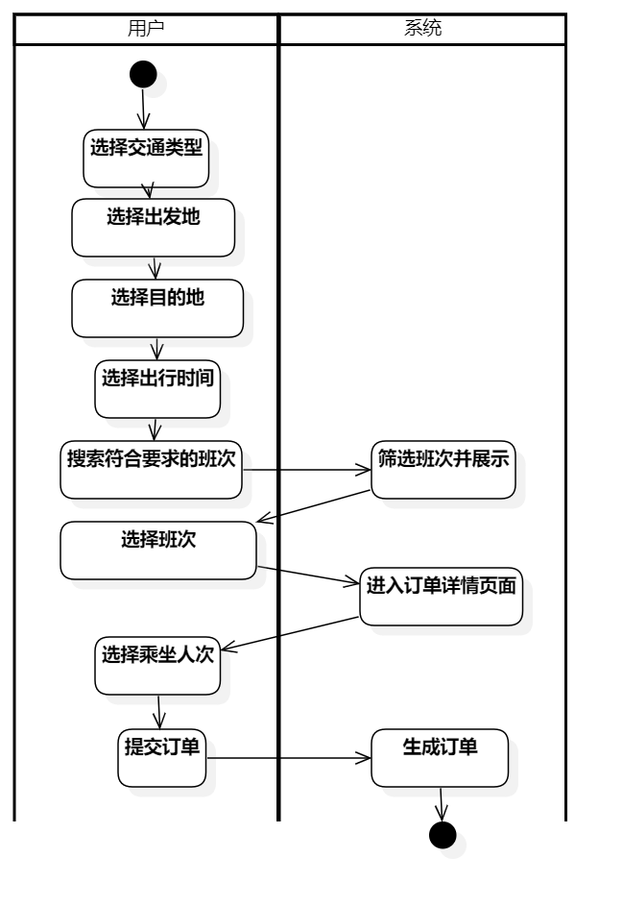

图 78 预订城际交通用例活动图

### 预订城际交通用例实现

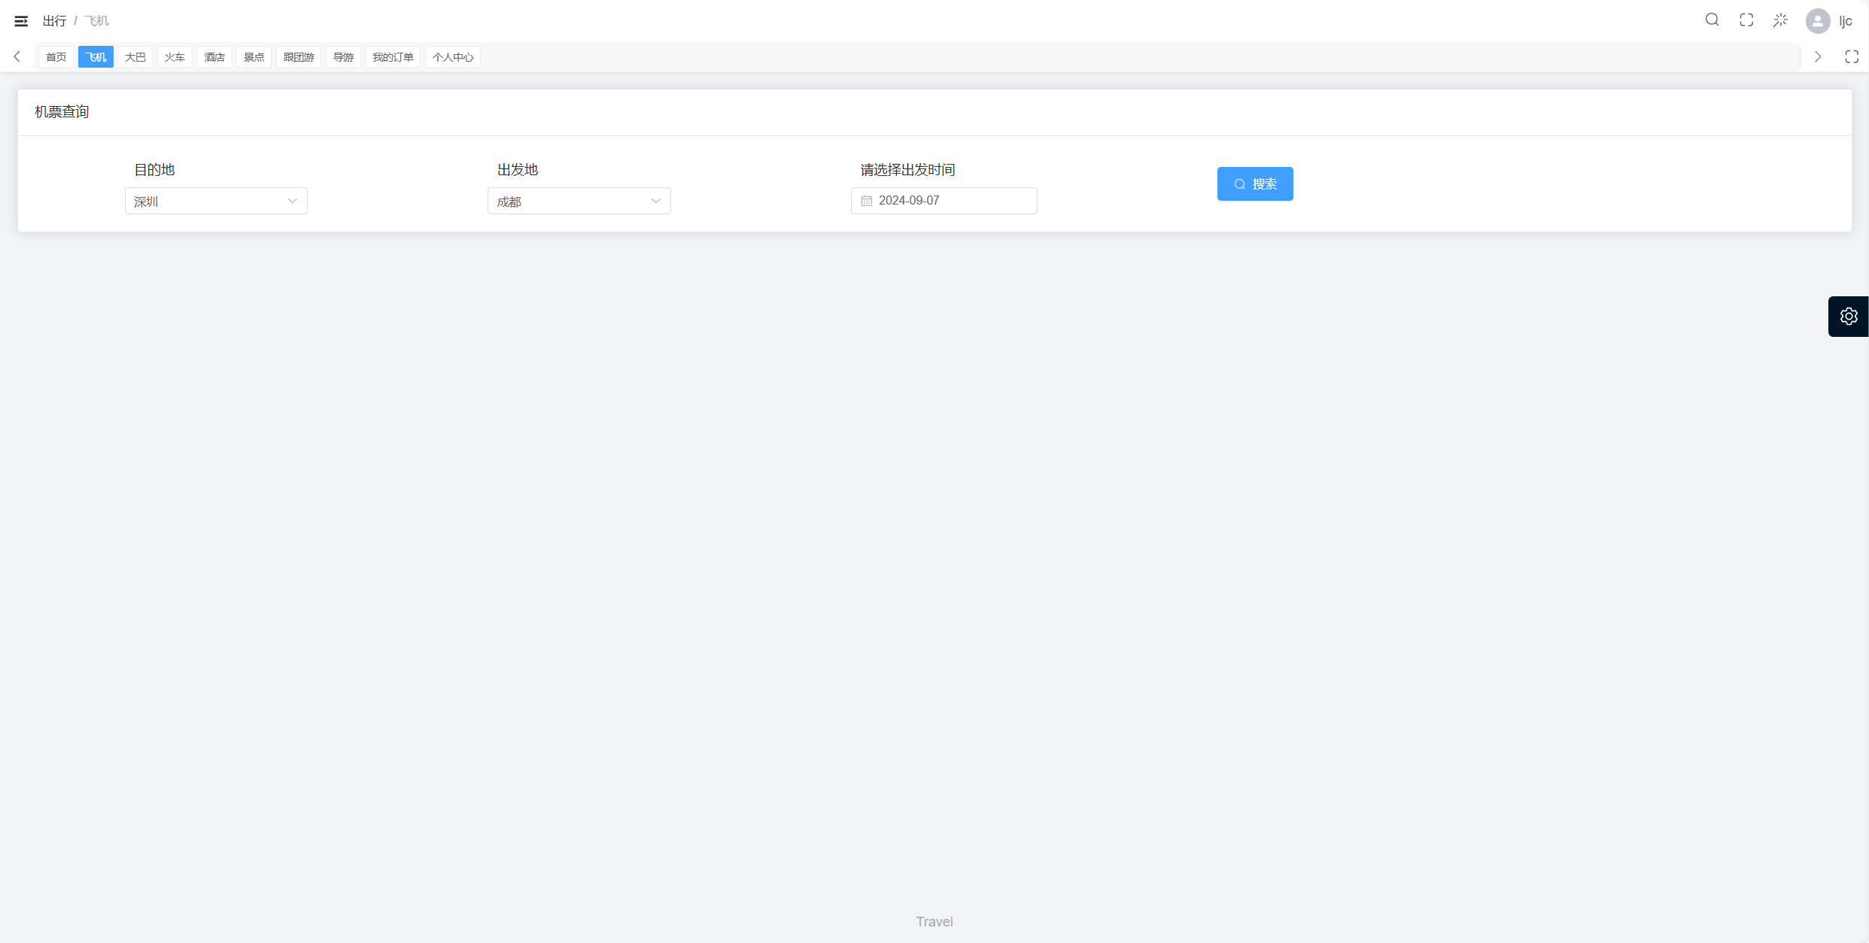

图 79 预订城际交通界面

核心代码：  
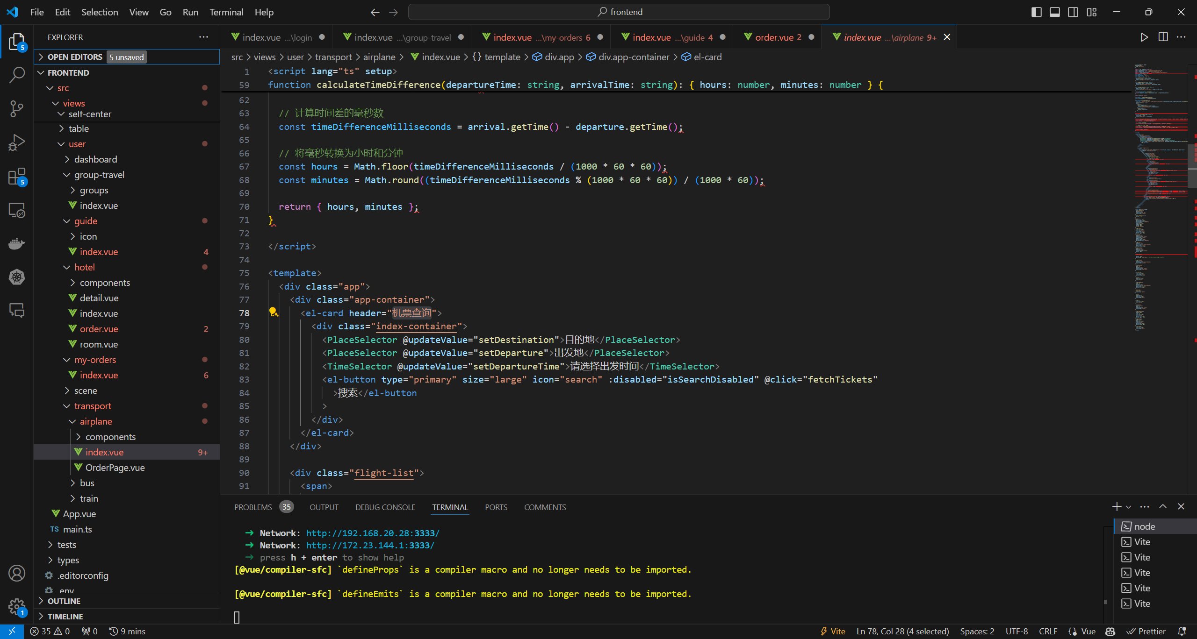

图 80 预订城际交通核心代码

## 预订导游用例分析

普通游客在参加旅行团时，可能需要预订导游服务。这个用例允许游客在系统中选择符合自己需求的导游，确认预订信息并提交。系统会对预订信息进行合法性验证，如检查导游是否可预订、游客信息是否完整等。验证通过后，系统会生成导游订单，游客可以在订单管理中查看订单状态。

### 预订导游用例设计

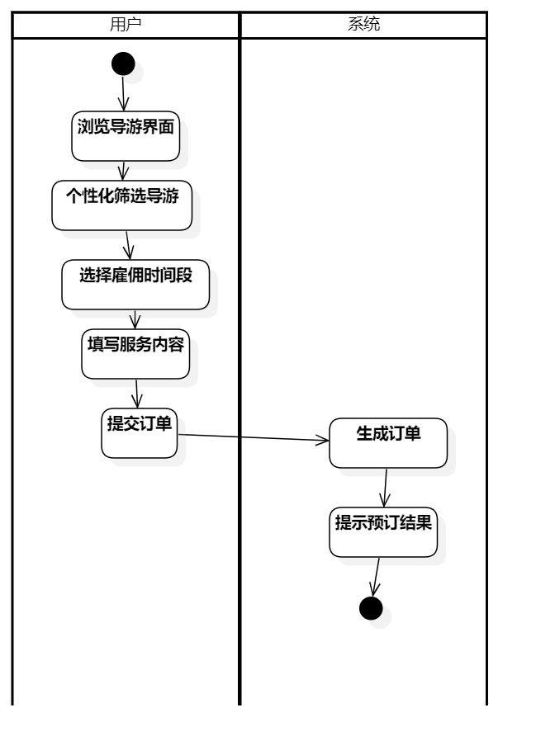

图 81 预订导游用例活动图

### 预订导游用例实现

选择时间

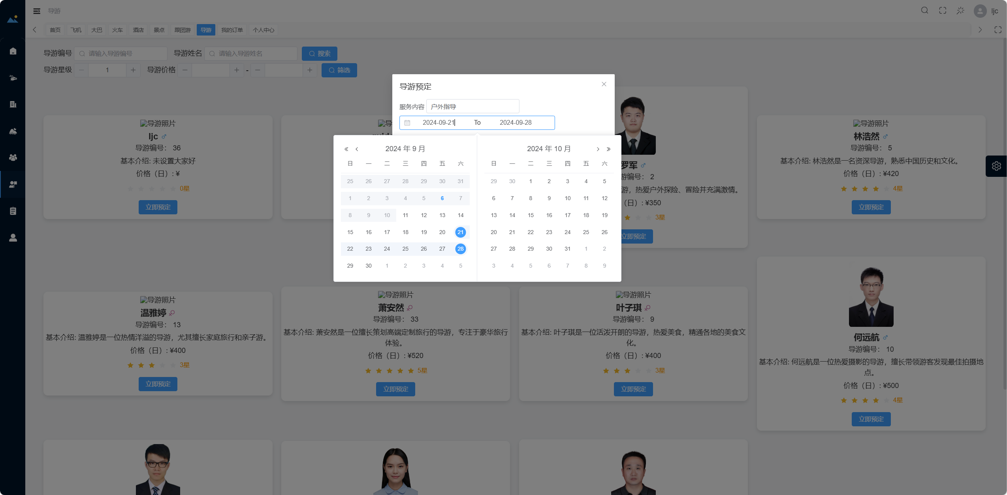

图 82 预订导游界面

主要代码逻辑：

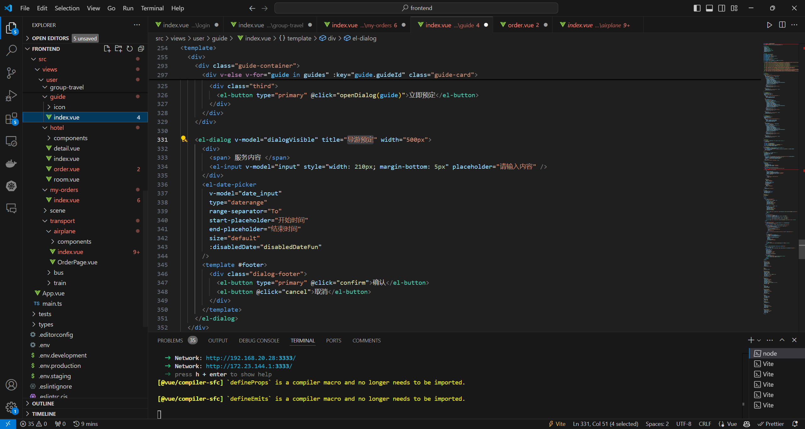

图 83 预订导游核心代码

## 预订景区门票用例分析

普通游客在确定要参观的景区后，需要预订景区门票。这个用例允许游客在系统中选择要预订门票的景区和游玩时间等信息，确认预订信息并提交。系统会对预订信息进行合法性验证，如检查门票库存是否充足、游客信息是否完整等。验证通过后，系统会生成景区门票订单，游客可以在订单管理中查看订单状态。

### 预订景区门票用例设计

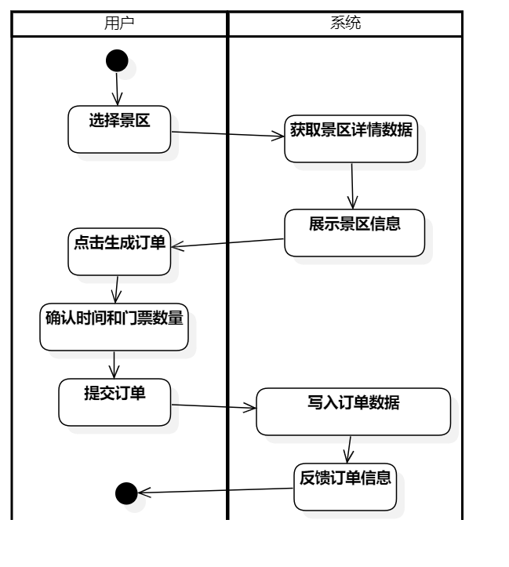

图 84 预订景区门票用例活动图

### 预订景区门票用例实现

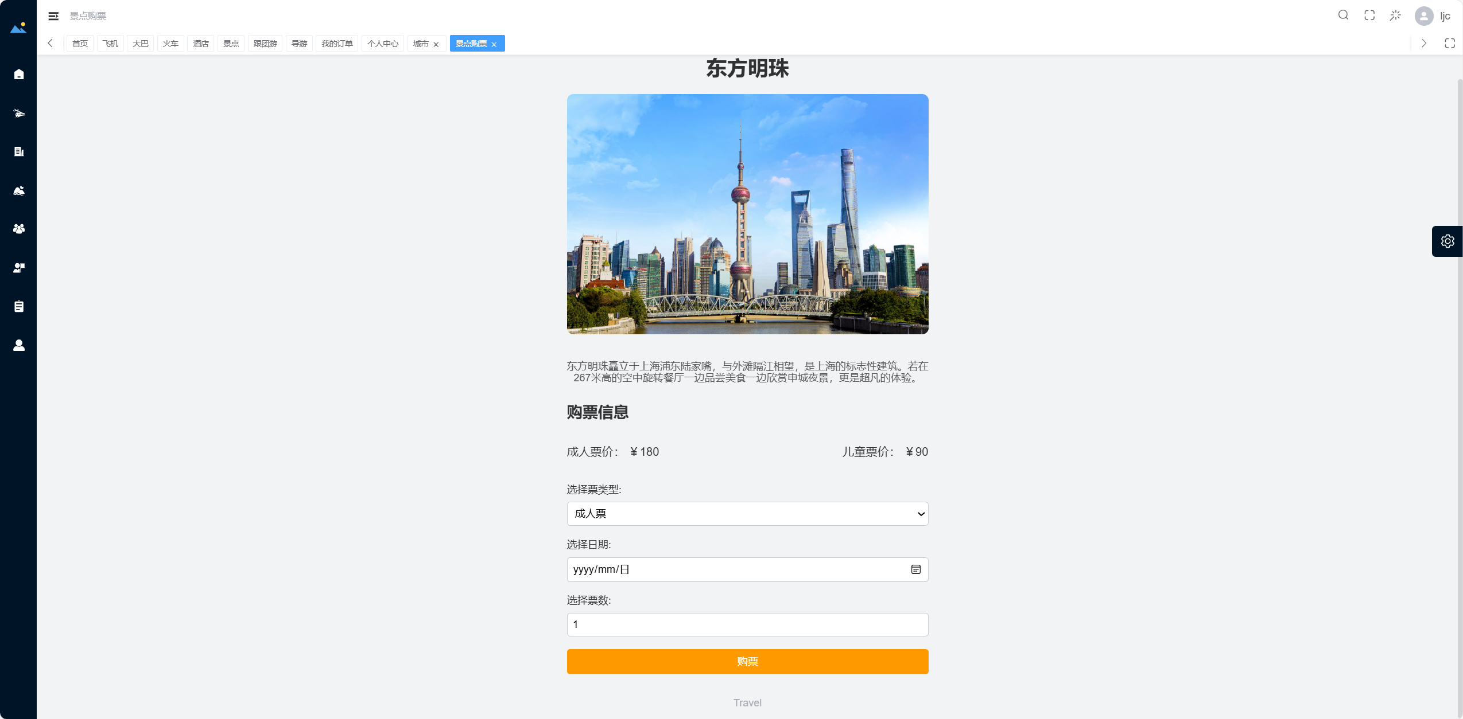

图 85 预定景区门票界面

主要代码逻辑：

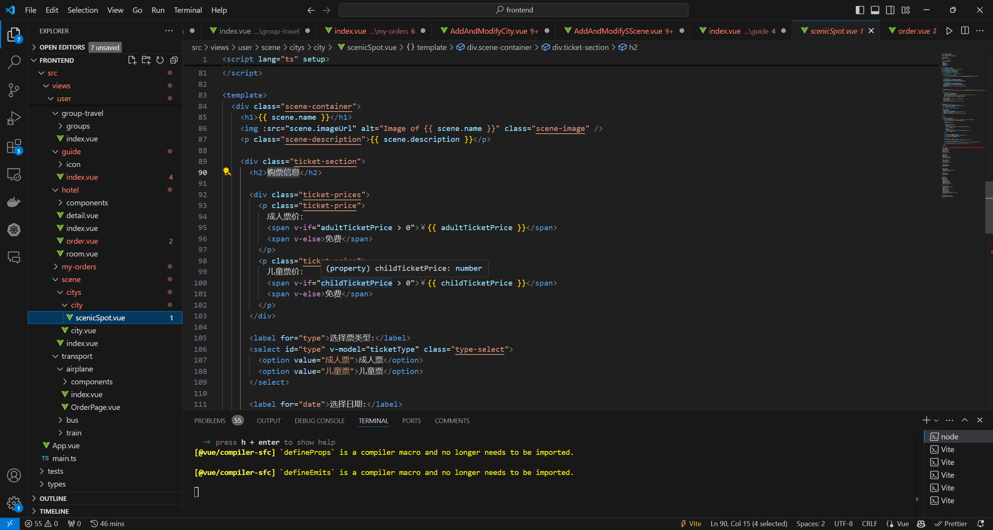

图 86 预定景区门票核心代码

## 预订旅行团用例分析

普通游客为了享受有组织的旅行体验，可能会预订旅行团。这个用例允许游客在系统中通过查询找到想要预订的旅行团后，确认旅行团的行程安排、费用等信息，确认预订信息并提交。系统会对预订信息进行合法性验证，如检查旅行团是否可预订、游客信息是否完整等。验证通过后，系统会生成旅行团订单，游客可以在订单管理中查看订单状态。

### 预订旅行团用例设计

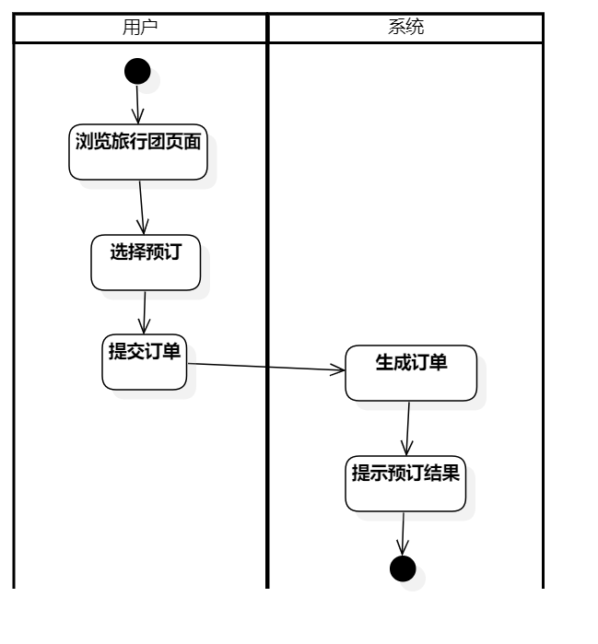

图 87 预订旅行团用例活动图

### 预订旅行团用例实现

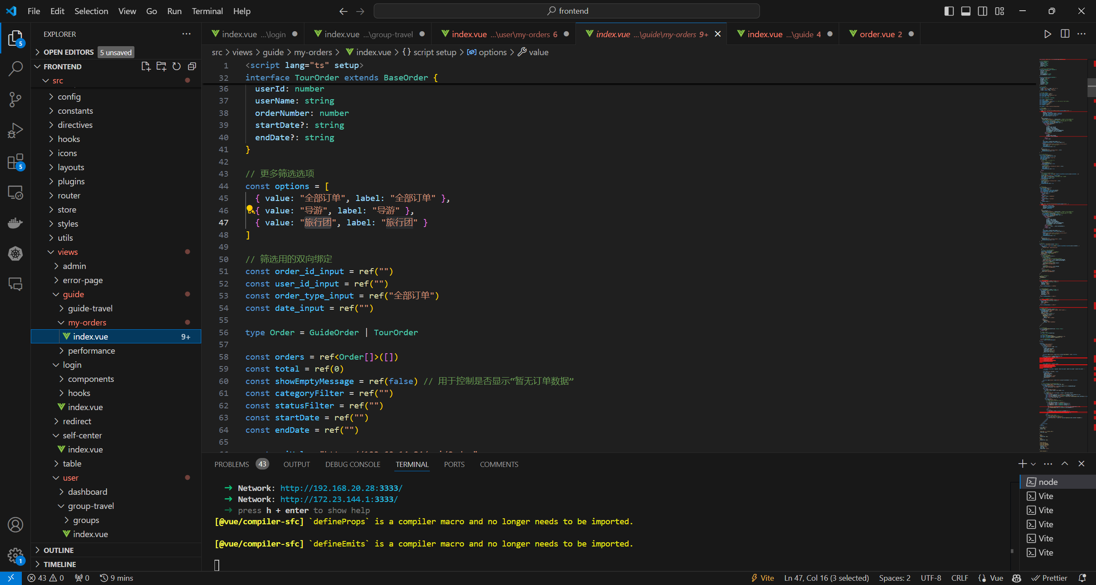

图 88 预定旅行团核心代码

## 管理订单记录用例分析

普通游客在预订旅游产品后，可能需要对订单进行管理。这个用例允许游客在系统中进入订单管理界面，选择要管理的订单，如查看订单详情、修改订单信息（如出行日期等）或取消订单。系统会对操作请求进行合法性验证，如检查是否在可修改或取消的时间范围内。验证通过后，系统会执行相应操作并更新订单状态，让游客能够更好地掌控自己的旅行安排。

### 管理订单记录用例设计

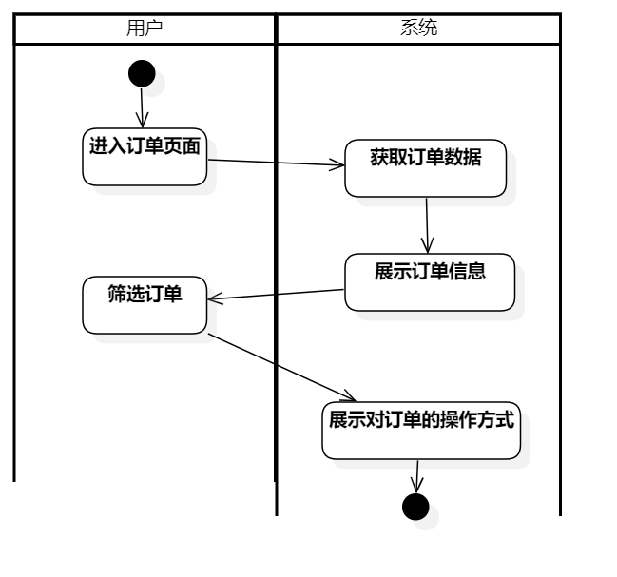

图 89 管理订单记录用例活动图

表格 21 订单管理动作序列

| **动作序列** | **描述** |
| --- | --- |
| 登录 | 旅行社管理者或用户登录系统，进入订单管理界面。 |
| 查看订单列表 | 系统展示所有相关订单列表。 |
| 选择订单 | 点击选中特定的订单进行管理操作。 |
| 执行管理操作（如查看详情、修改、取消等） | 根据需求进行相应的订单管理操作。 |
| 提交管理请求 | 确认管理操作后，提交请求。 |
| 系统处理请求 | 系统接收请求并进行相应处理。 |
| 反馈管理结果 | 系统向用户返回订单管理结果。 |

### 管理订单记录用例实现

查看订单

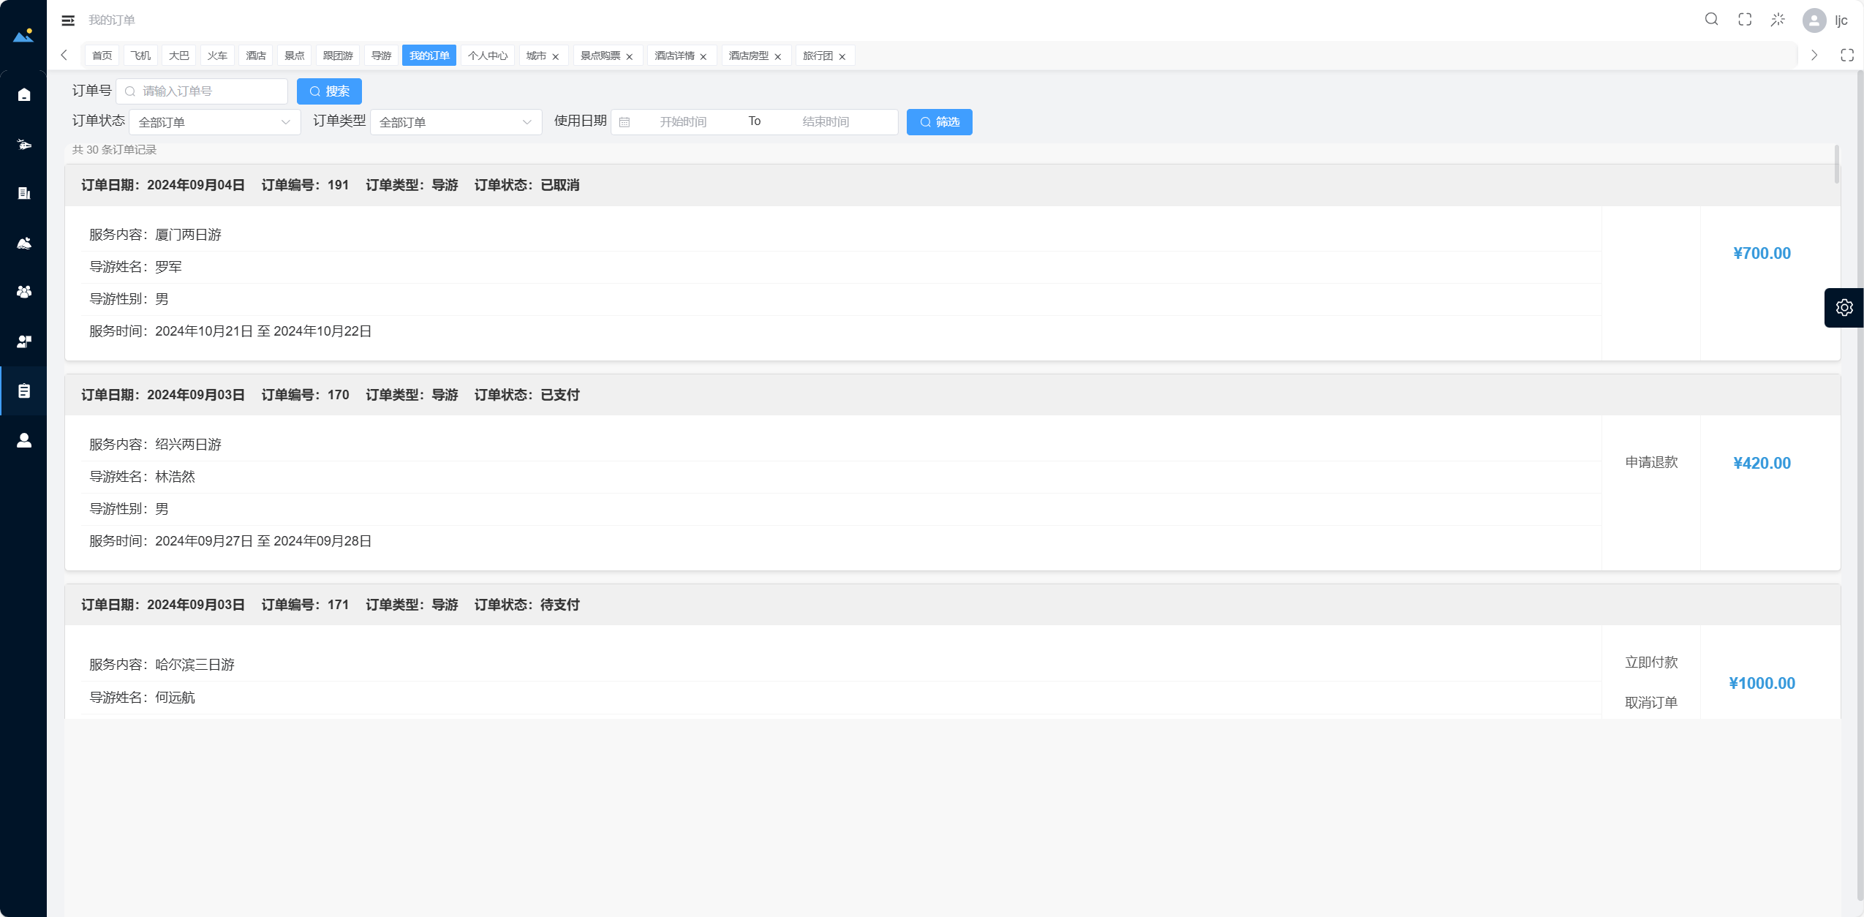

图 90 管理订单记录界面

主要代码逻辑：

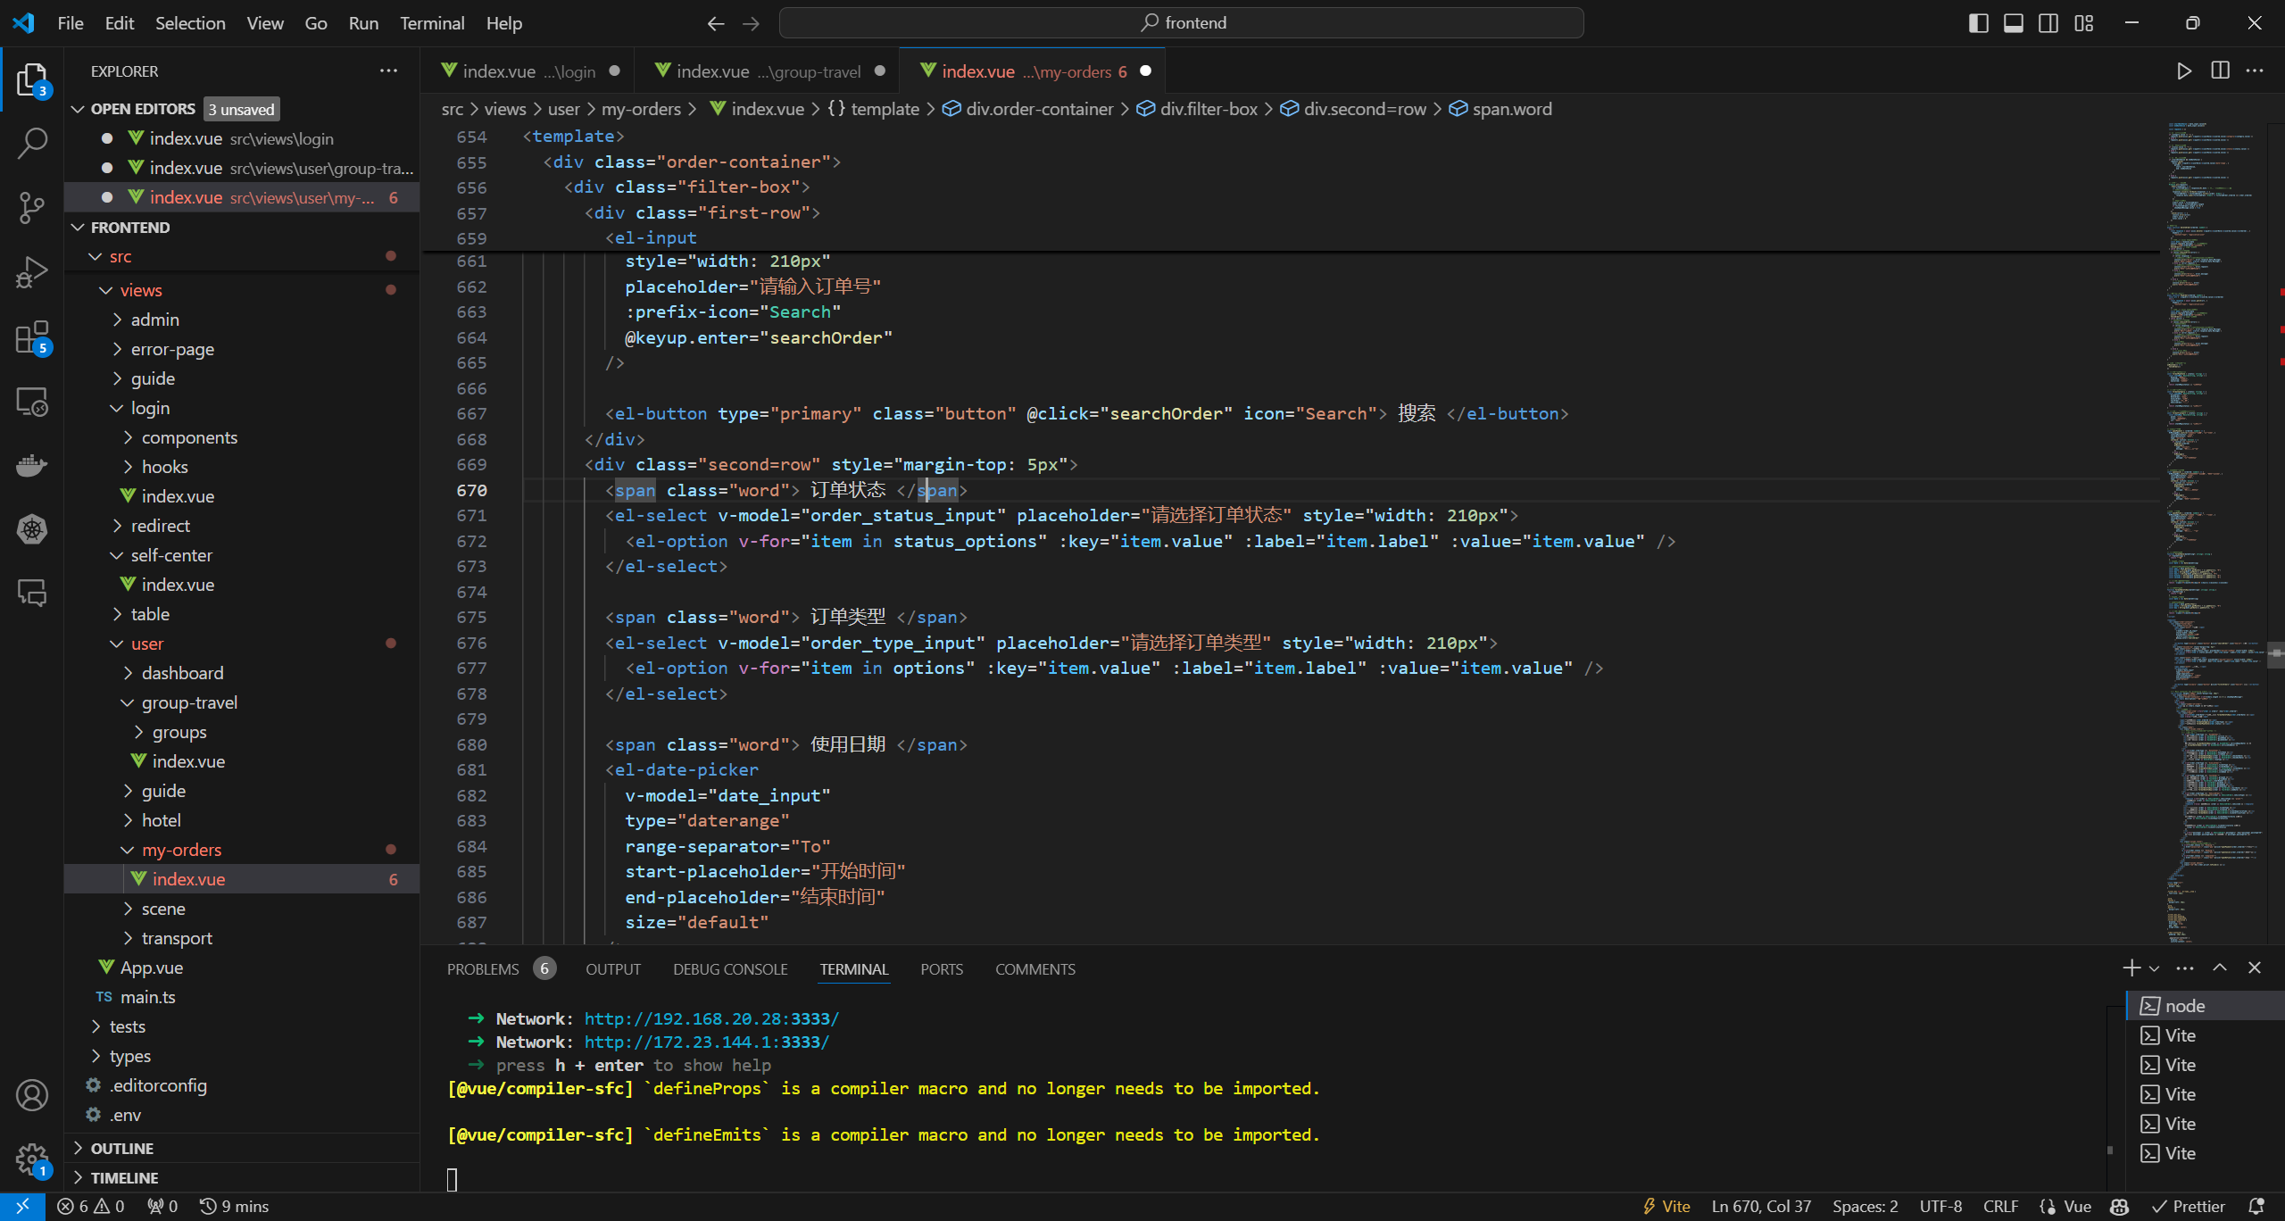

图 91 管理订单记录核心代码

## 支付订单用例分析

普通游客在确认订单后，需要进行支付以完成预订流程。这个用例允许游客在系统中进入订单管理界面，选择要支付的订单，确认订单信息和支付金额无误后，选择合适的支付方式进行支付操作并提交支付请求。系统会对支付信息进行合法性验证，与支付平台进行交互。验证通过后，系统会完成支付并将订单状态更新为已支付，为游客的旅行安排提供保障。

### 支付订单用例设计

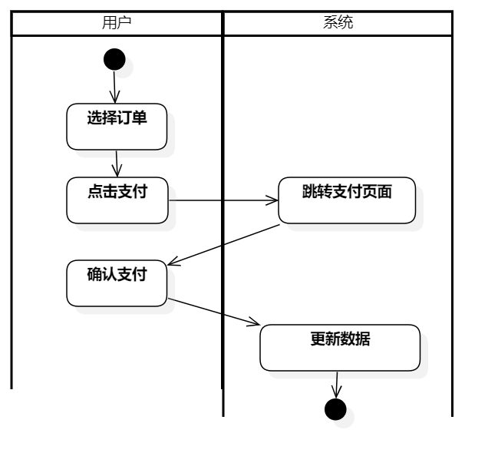

图 92 支付订单用例活动图

表格 22 支付订单动作序列

| **动作序列** | **描述** |
| --- | --- |
| 登录 | 用户登录系统，进入订单详情页面。 |
| 选择待支付订单 | 从订单列表中确定要支付的订单。 |
| 发起支付请求 | 点击支付按钮，发起支付请求。 |
| 选择支付方式 | 从可用的支付方式中选择一种（如信用卡、支付宝等）。 |
| 输入支付信息 | 根据所选支付方式，输入相应的支付信息。 |
| 确认支付 | 仔细核对支付信息和订单金额是否正确。 |
| 提交支付请求 | 确认无误后，提交支付请求。 |
| 系统处理支付 | 系统将支付请求转发给支付网关进行处理。 |
| 反馈支付结果 | 系统接收支付结果并向用户反馈支付是否成功的提示信息。 |

### 支付订单用例实现

点击并支付订单

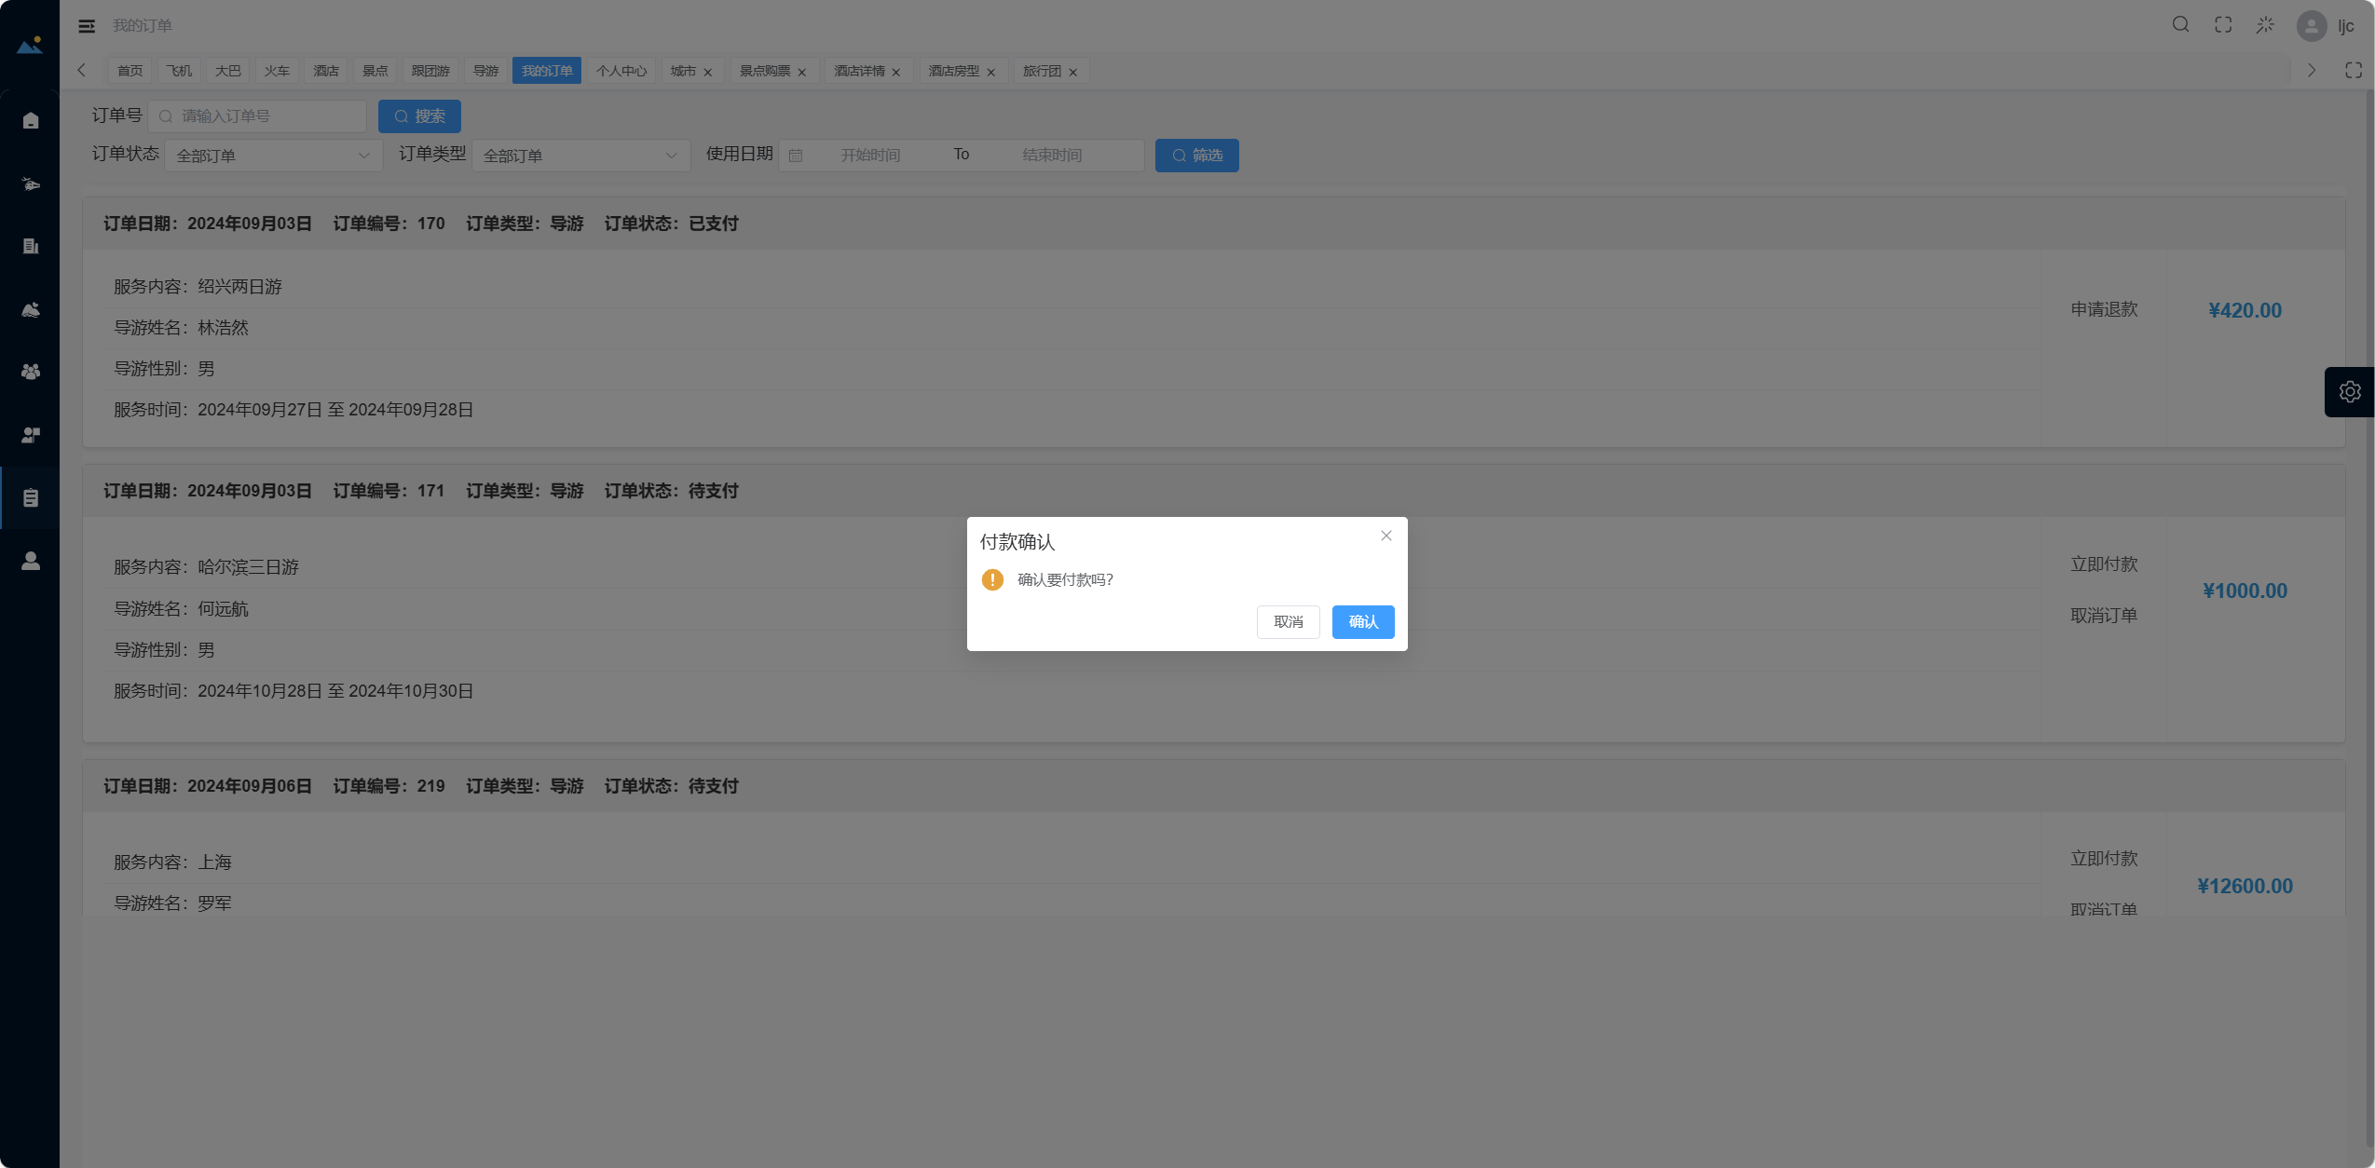

图 93 支付订单界面

主要代码逻辑：

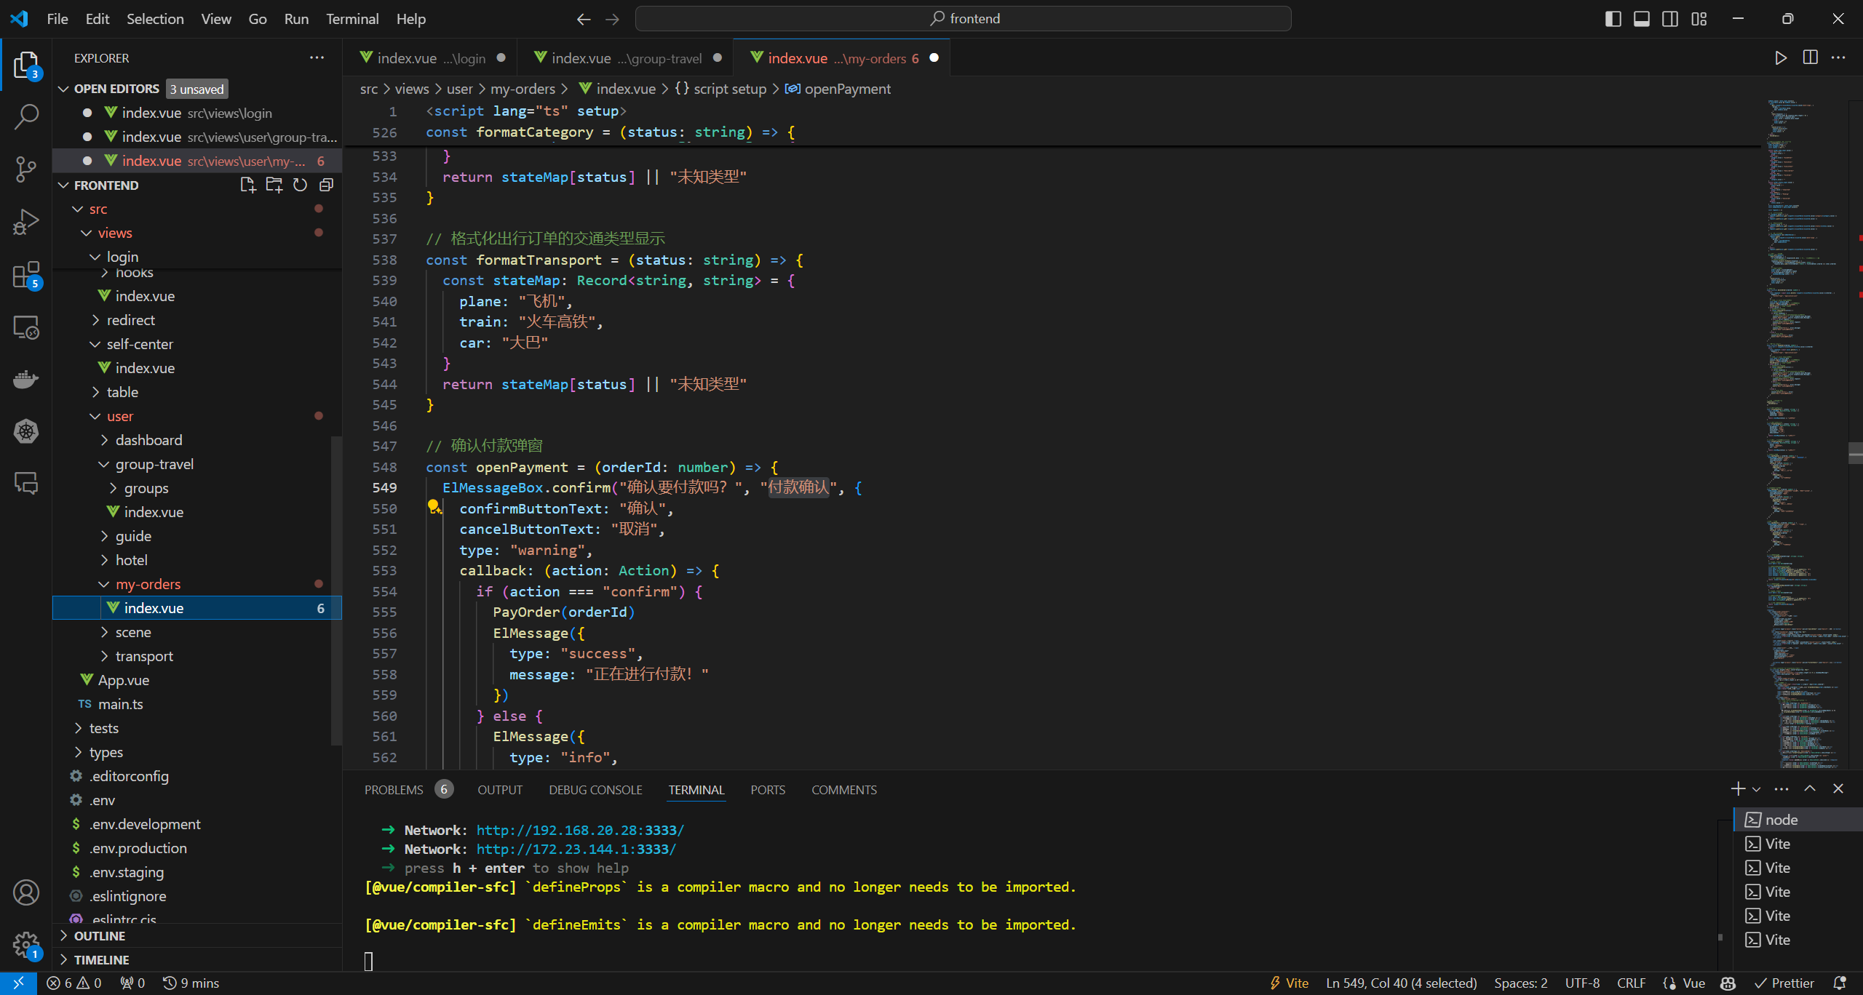

图 94 支付订单核心代码

## 八、导游管理

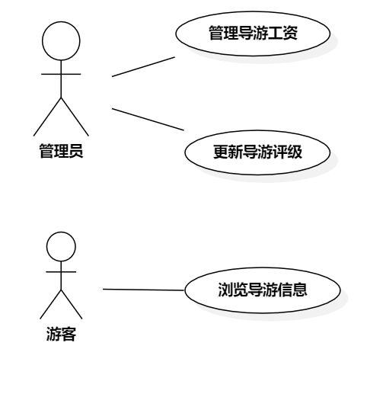

图 95 导游管理总用例图

## 导游工资管理用例分析

旅行社管理者需要对导游的工资进行合理管理。这个用例允许管理者在系统中进行导游工资管理操作，如设置工资标准、核算工资以及发放工资等。管理者可以根据导游的工作表现和公司的薪酬政策进行相应操作，系统会对操作进行合法性验证，确保工资管理的准确性和公正性。这样可以激励导游提高服务质量，同时也保证了旅行社的正常运营。

### 导游工资管理用例设计

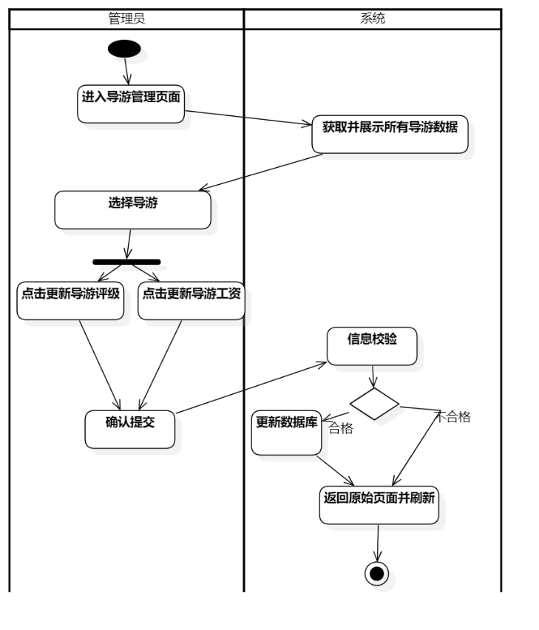

图 96 导游工资管理用例活动图

表格 23 导游工资管理动作序列

| **动作序列** | **描述** |
| --- | --- |
| 登录 | 旅行社管理者登录系统，进入管理界面。 |
| 找到导游工资管理入口 | 在系统中快速定位到导游工资管理模块入口。 |
| 查看导游列表 | 系统展示所有导游的信息列表。 |
| 选择导游 | 点击选中特定的导游进行工资管理操作。 |
| 设置工资信息 | 输入工资金额、支付方式、支付周期等信息。 |
| 检查信息准确性 | 仔细核对所设置的工资信息是否准确。 |
| 提交管理请求 | 确认无误后，提交导游工资管理请求。 |
| 系统验证信息 | 系统接收管理请求，对工资信息进行合法性验证。 |
| 存储工资信息 | 如果信息验证通过，系统将工资信息与对应的导游关联存储到数据库中。 |
| 反馈管理结果 | 系统向旅行社管理者返回导游工资管理结果，如管理成功或失败的提示信息。 |

### 导游工资管理用例实现

进入导游管理页面

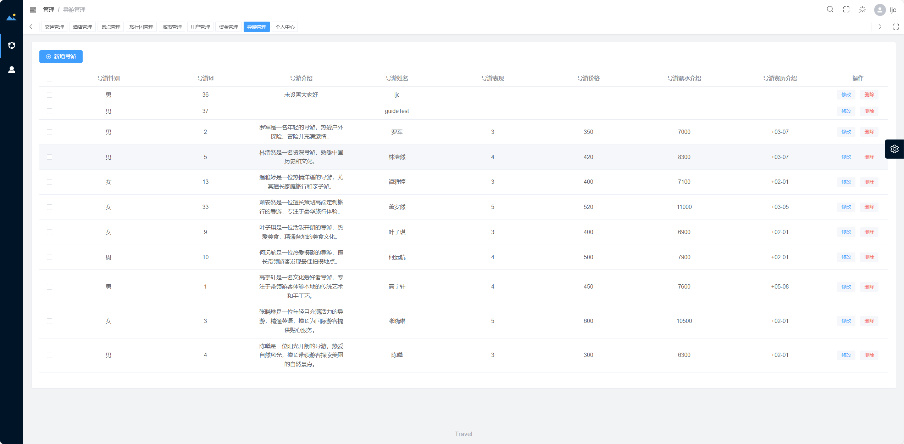

图 97 导游工资管理界面1

点击修改信息，然后输入

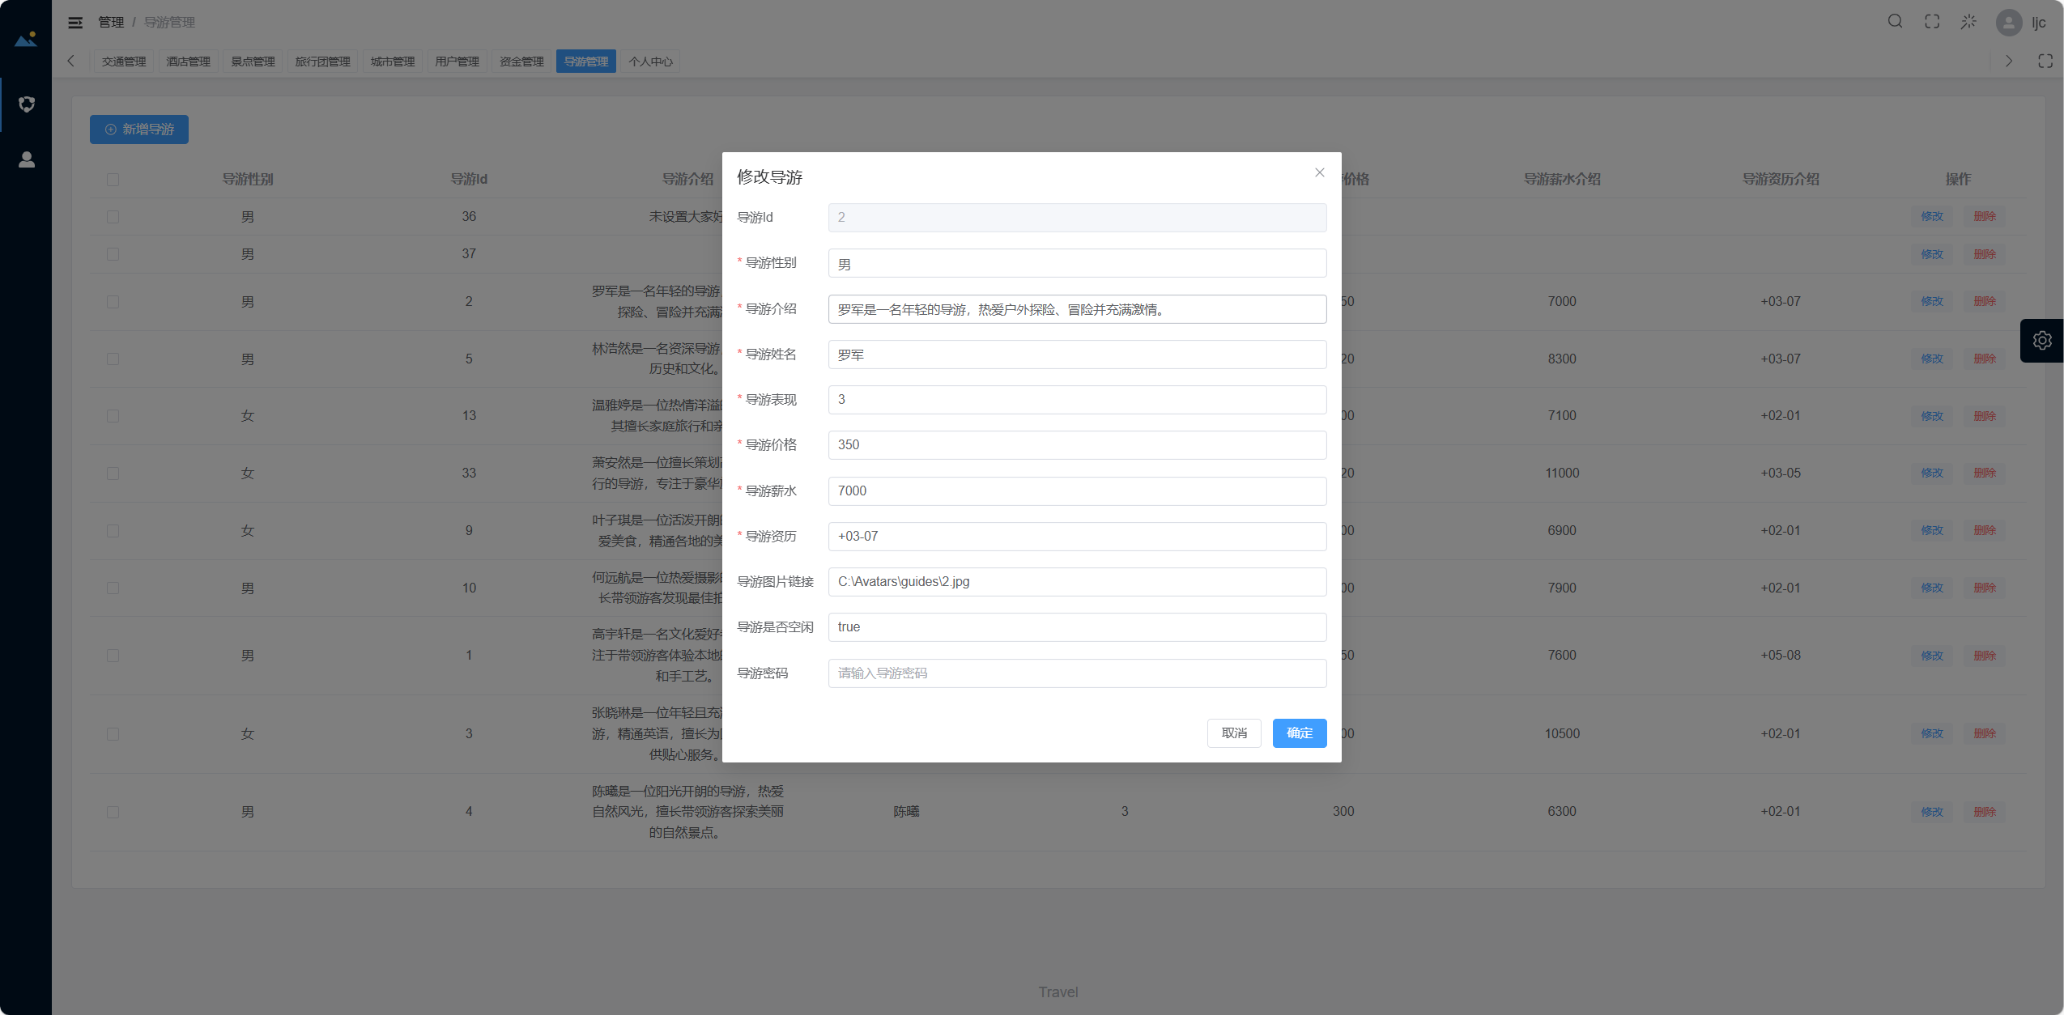

图 98 导游工资管理界面2

主要代码逻辑：

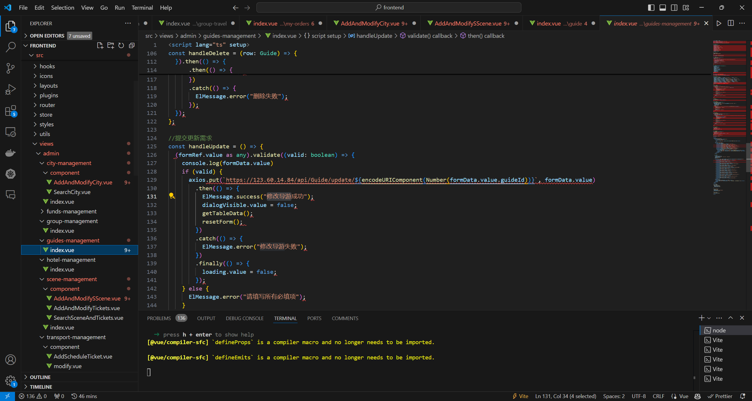

图 99 导游工资管理代码

## 浏览导游信息用例分析

普通游客在预订旅行团或导游服务时，需要了解导游的情况。这个用例允许游客在系统中找到导游信息浏览入口，选择要查看的导游或进行导游搜索。系统会展示导游的相关信息，如姓名、联系方式、资质证书、游客评价等，帮助游客做出更合适的选择。

### 浏览导游信息用例设计

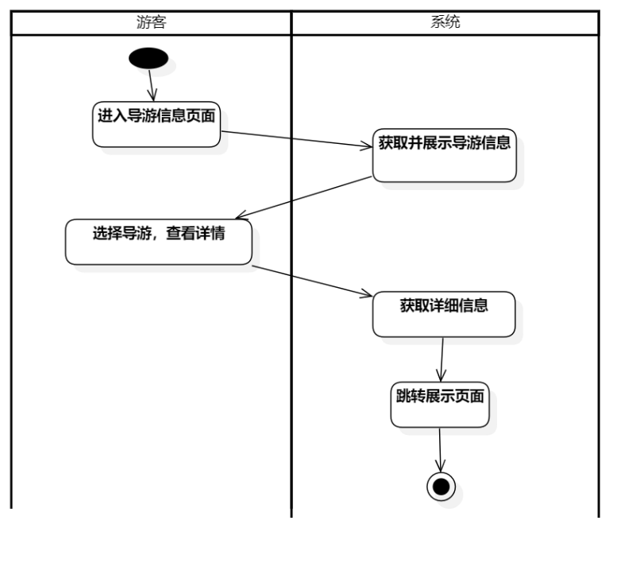

图 100 浏览导游信息用例活动图

表格 24 浏览导游信息动作序列

| **动作序列** | **描述** |
| --- | --- |
| 登录 | 用户登录系统，进入相应界面。 |
| 找到导游信息浏览入口 | 在系统中定位到可以查看导游信息的模块入口，比如导游列表页面或专门的导游查询页面入口。 |
| 输入查询条件（可选） | 根据需求输入导游姓名、资质等级等查询条件。 |
| 提交查询请求 | 确认查询条件后，提交浏览导游信息的请求。 |
| 系统检索信息 | 系统接收查询请求后，根据查询条件在数据库中检索符合条件的导游信息。 |
| 展示查询结果 | 将检索到的导游列表及相关信息展示在用户界面上。 |
| 用户浏览结果 | 用户阅读和查看展示的导游信息内容。 |

### 浏览导游信息用例实现

进入页面

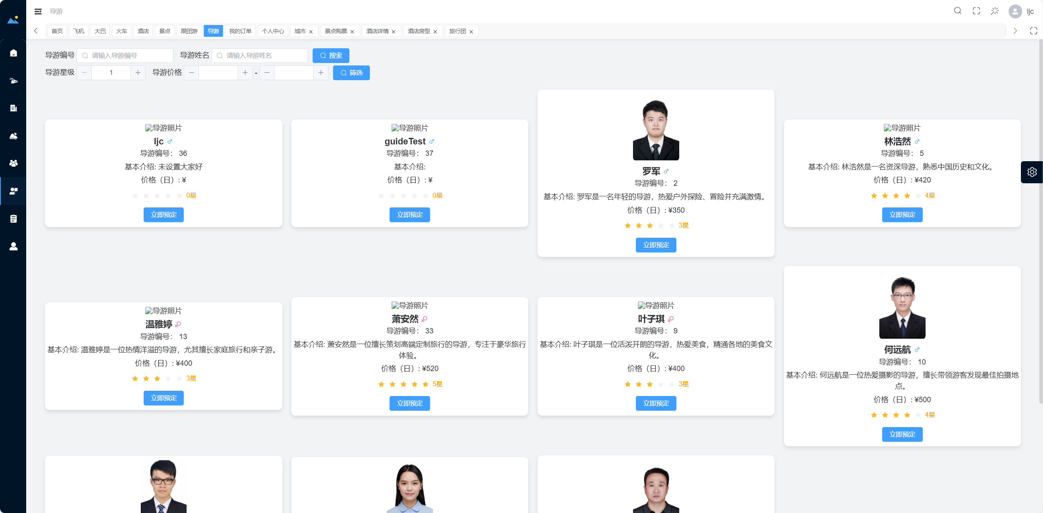

图 101 浏览导游信息界面

核心代码：

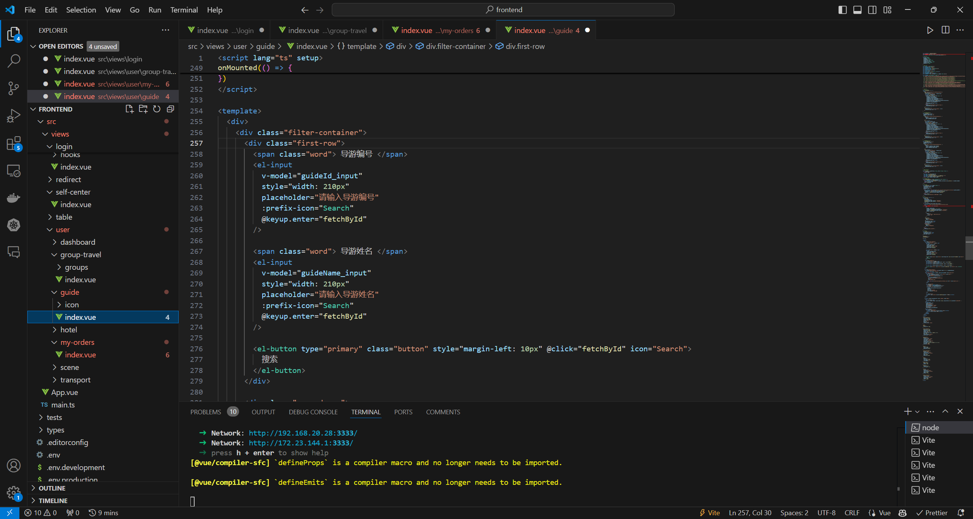

图 102 浏览导游信息核心代码

## 九、资金管理

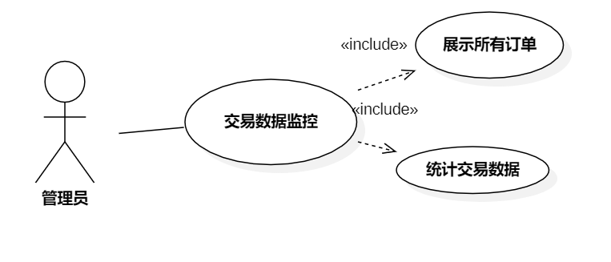

图 103 资金管理总用例图

## 交易数据监控用例分析

旅行社管理者需要实时了解业务情况，以便做出及时的决策和调整策略。这个用例允许管理者在系统中进入交易数据监控界面，查看各种交易数据，如订单数量、订单状态、收入情况等。管理者可以选择不同的时间段和数据类型进行查看和分析，系统会实时更新数据，为管理者提供准确的业务信息，帮助他们更好地管理旅行社的运营。

### 交易数据监控用例设计

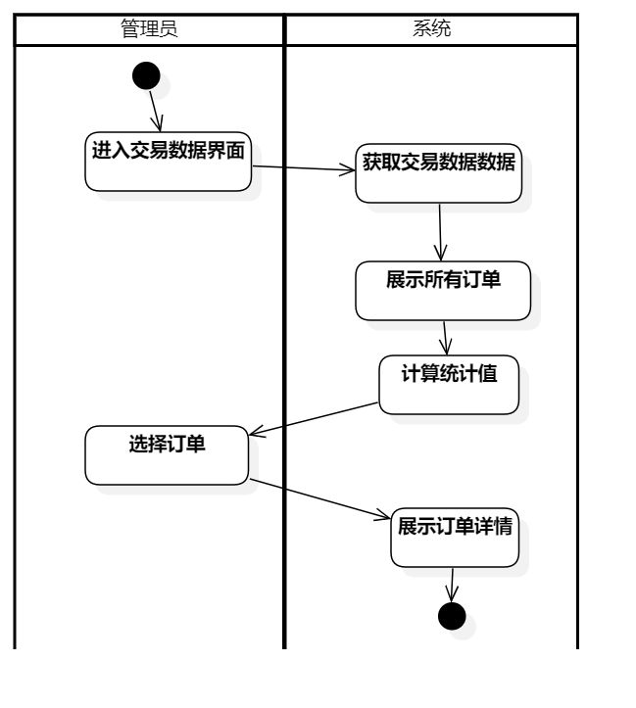

图 104 交易数据监控用例活动图

表格 25 交易数据监控动作序列

| **动作序列** | **描述** |
| --- | --- |
| 登录 | 旅行社管理者登录系统，进入管理界面。 |
| 找到交易数据监控入口 | 在系统中快速定位到交易数据监控模块入口。 |
| 选择监控参数 | 如时间段、数据类型（订单数量、收入情况等）。 |
| 发起监控请求 | 确认选择的参数后，提交监控请求。 |
| 系统提取数据 | 系统接收请求后，根据参数从数据库中提取相应的交易数据。 |
| 整理数据 | 对提取出的数据进行整理和汇总。 |
| 展示数据 | 将整理好的数据展示在监控界面上。 |
| 实时更新（可选） | 根据设定的时间间隔或特定事件，实时更新交易数据的展示。 |

### 交易数据监控用例实现

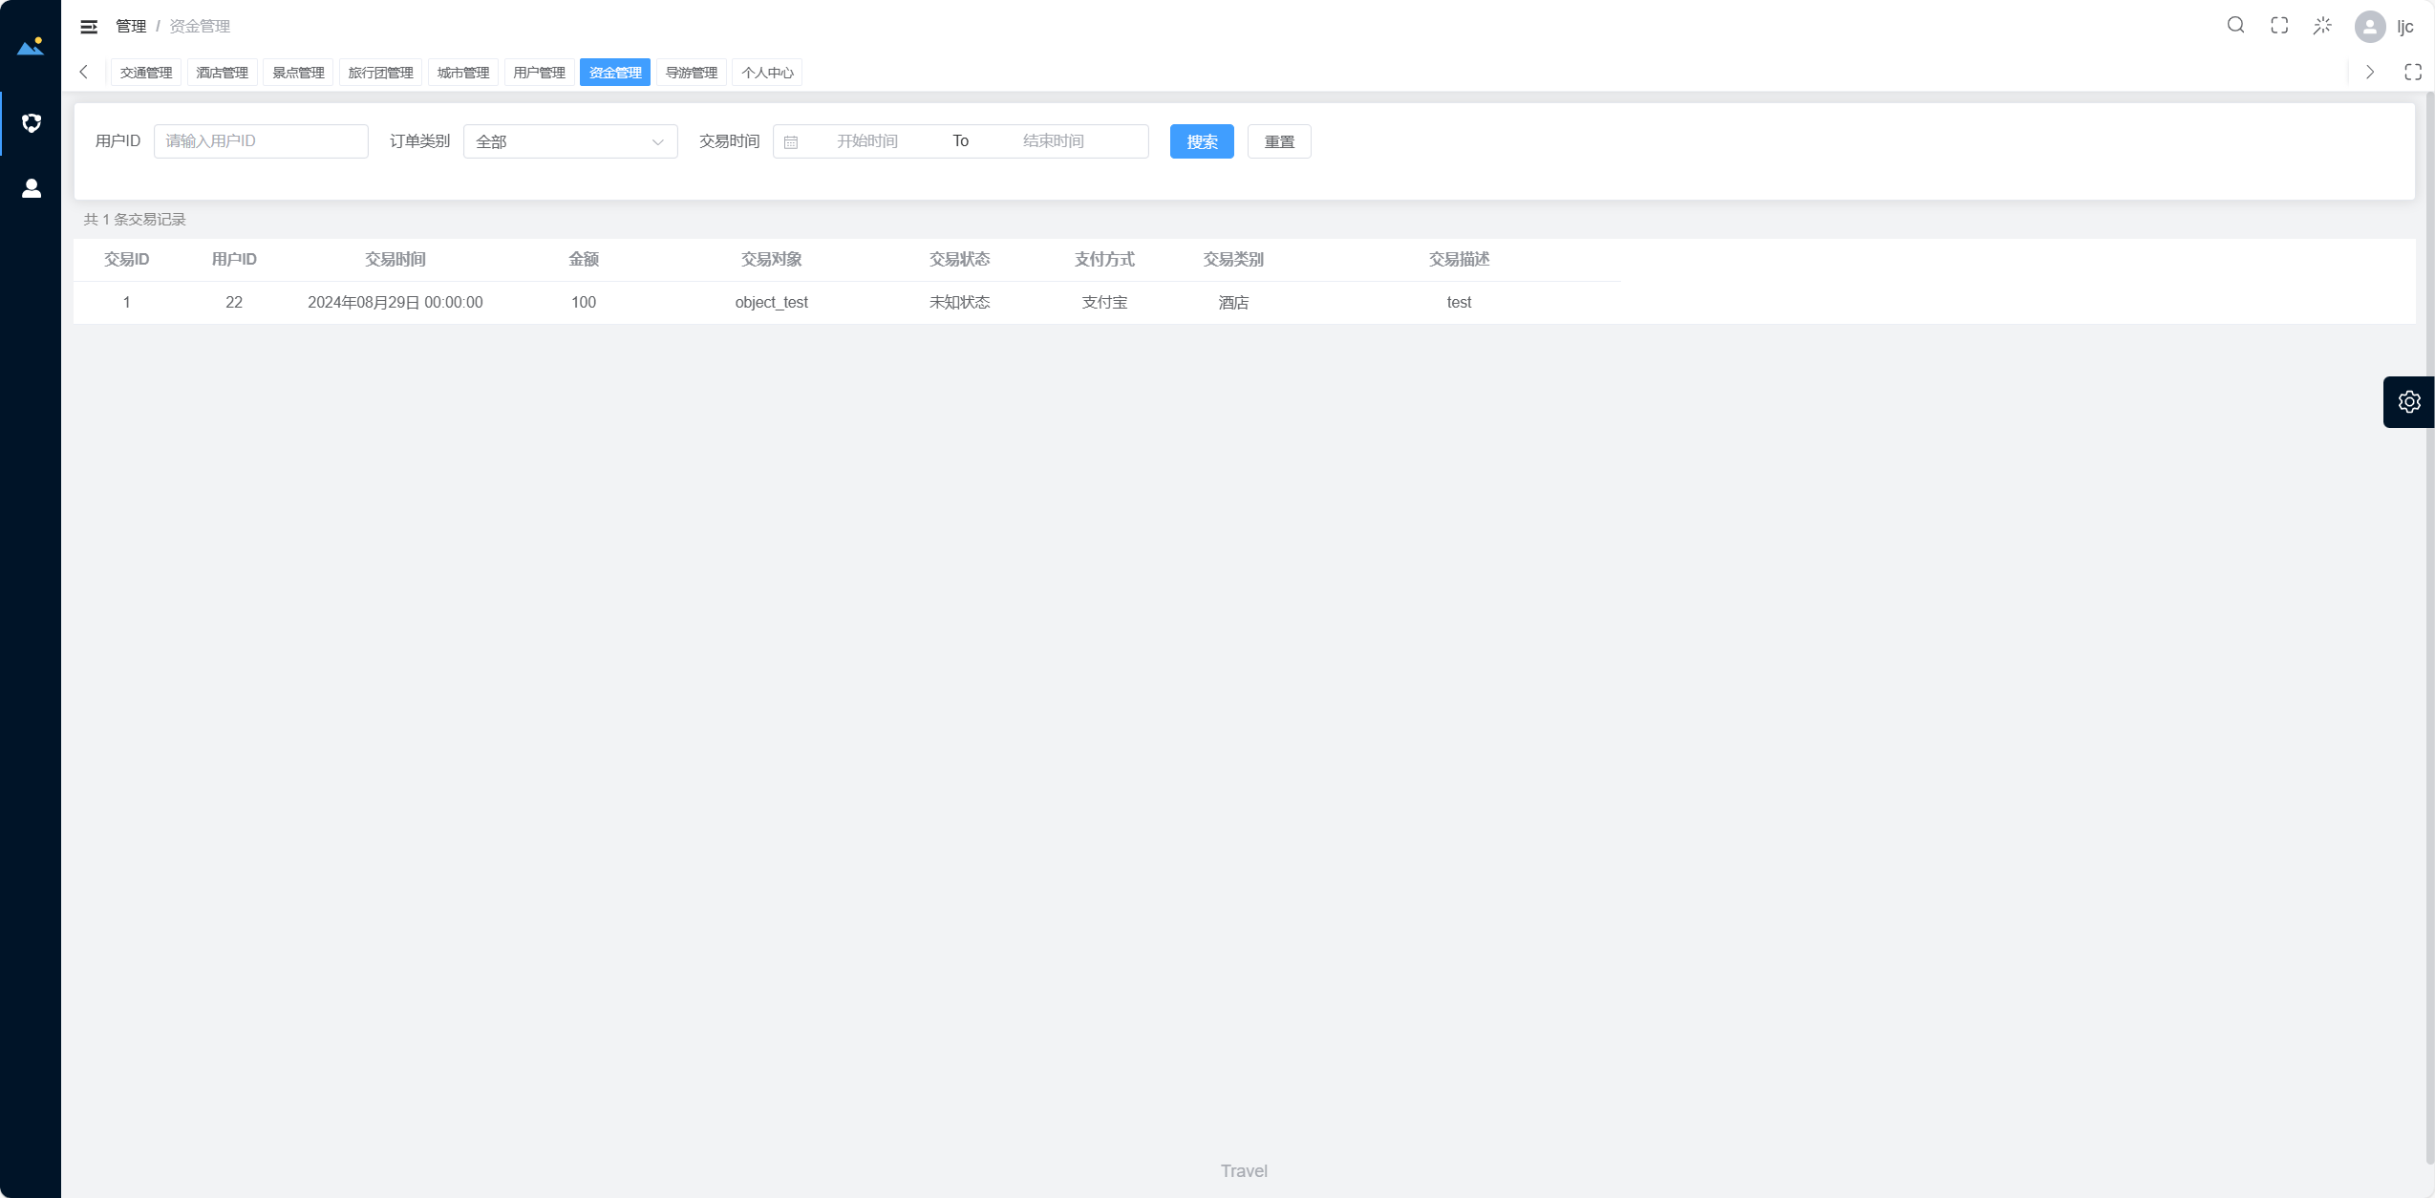

图 105 交易数据监控界面

主要代码逻辑：

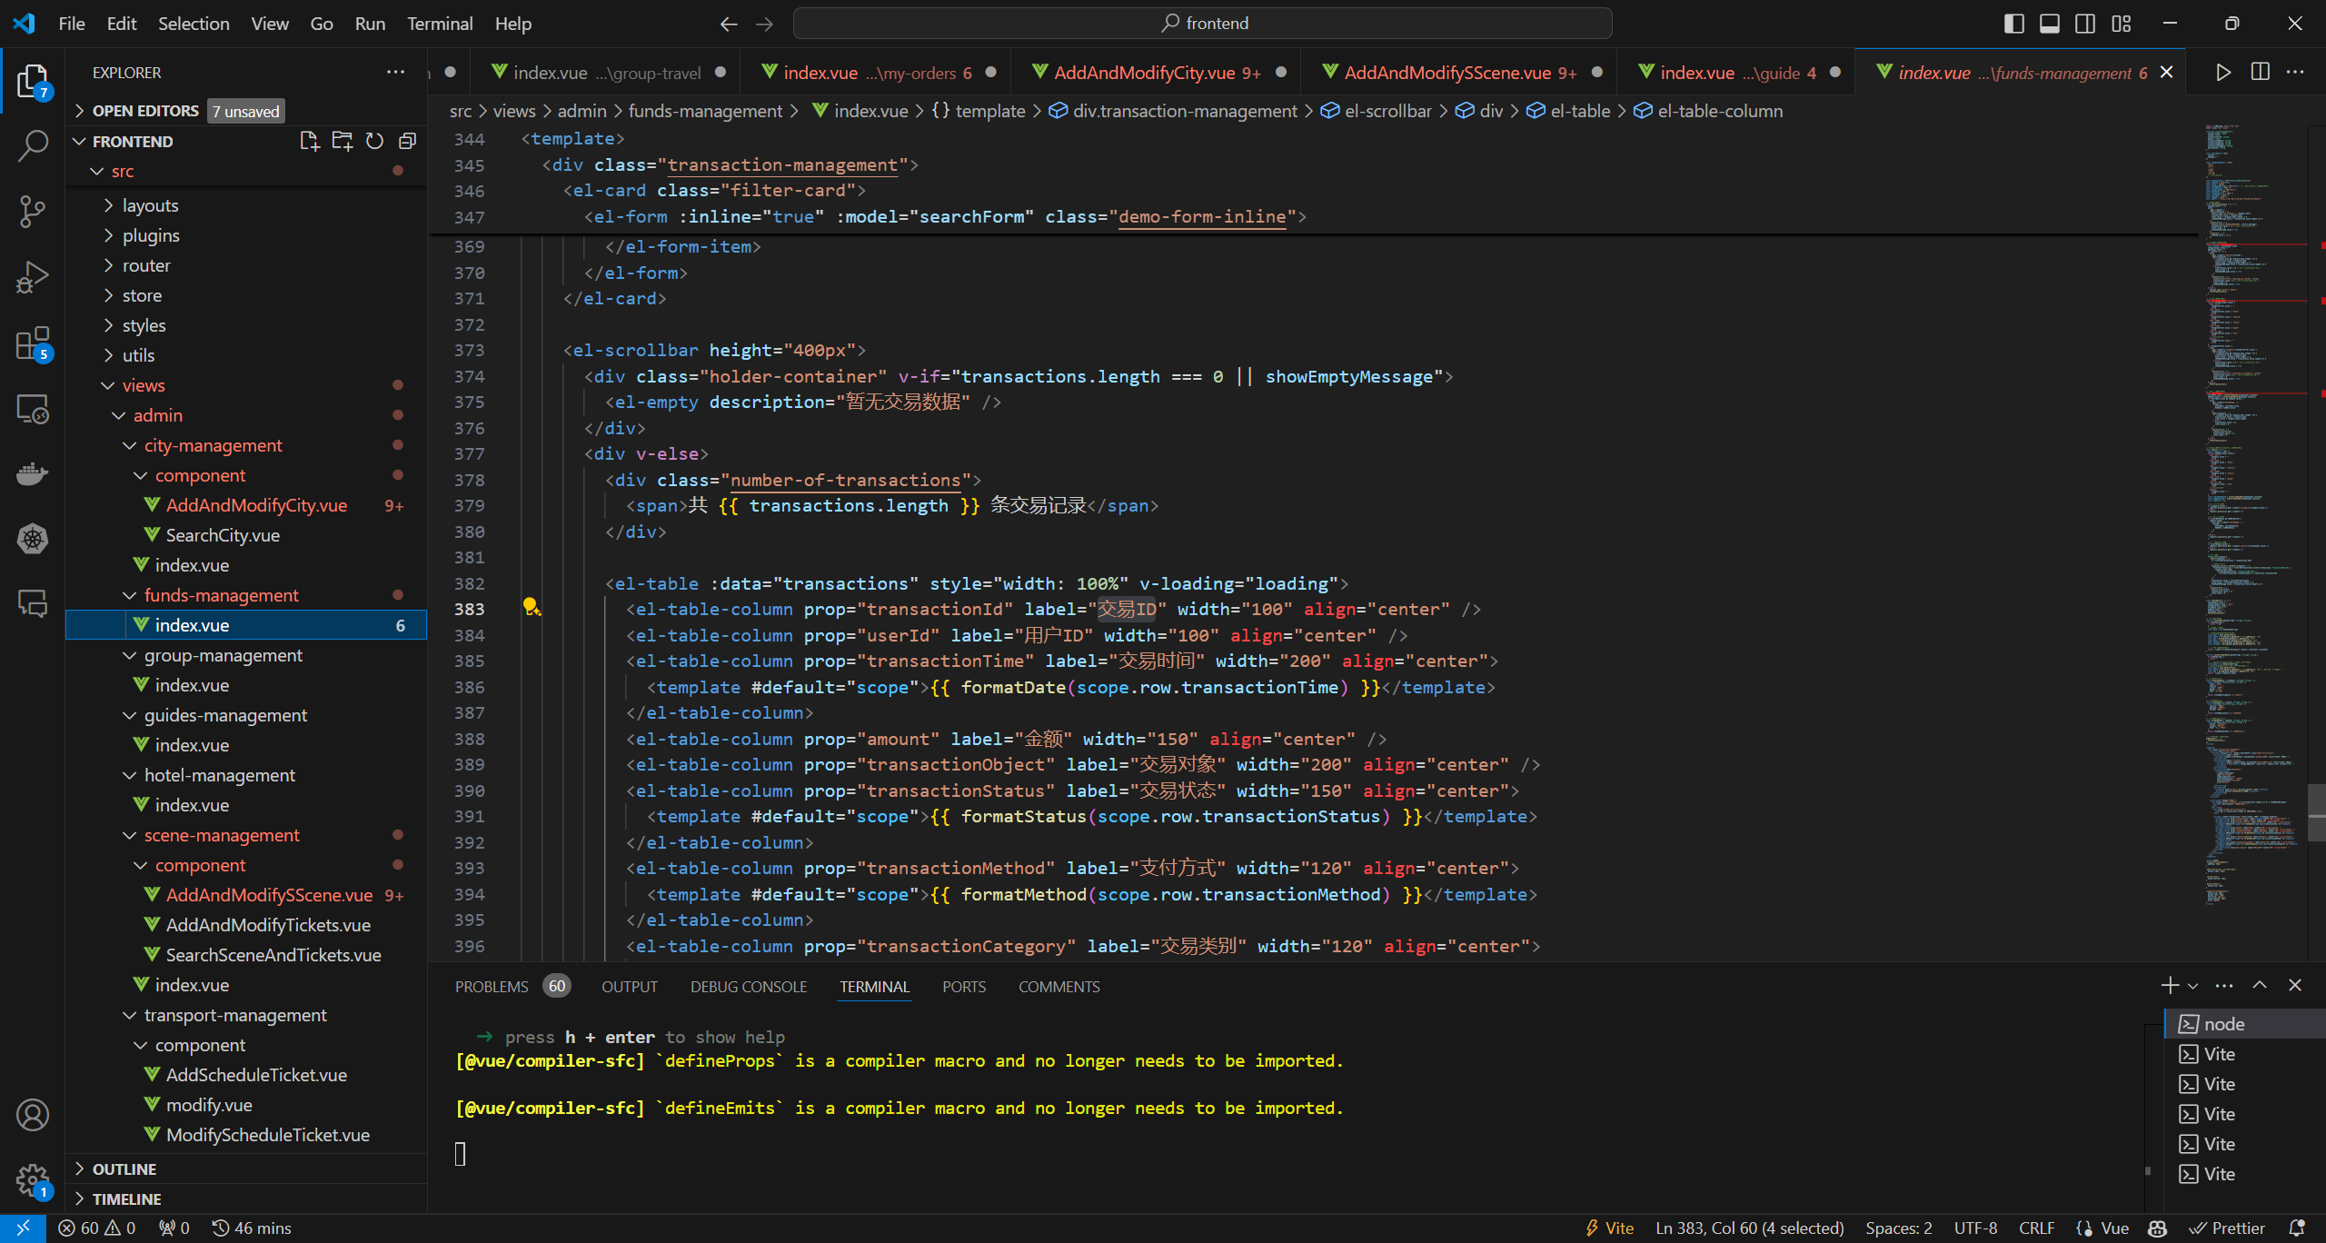

图 106 交易数据监控核心代码

# 数据库设计

## 总体E-R图

总体的E-R图一共有24个实体，24个关系。具体来说，实体有管理员、财务状况、酒店、酒店房间、酒店订单、导游工资记录、导游、导游订单、旅行团预定表、旅行团、旅行团行程、订单、景区订单

、景区门票、景区、城市、天气、出行订单、火车安排、航班安排、汽车安排、用户、交易记录。关系有管理财务状况、发放工资、收取工资、领导旅行团、包含行程、产生旅行团订单、拥有房间、具有订单、包含订单导游订单细节、包含旅行团细节、包含景区细节、包含出行订单细节、包含酒店细节、包含门票、拥有天气、位于城市中、产生交易记录、依据安排生成出行订单等。

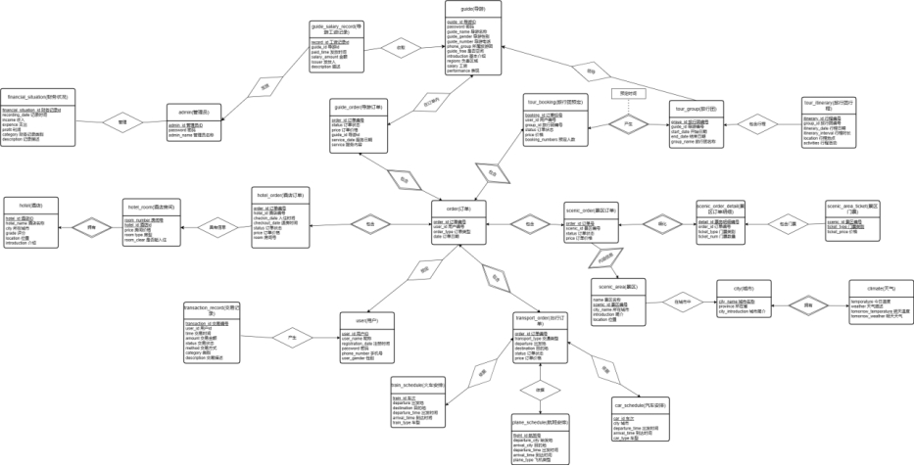

## 模块E-R图

我们把第一部分的需求按照实际意义进行了模块划分，进一步归纳得到了四个模块：旅行社经营模块、出行模块、旅行信息和订单管理模块、旅行团管理模块。旅行社经营模块对应旅行社经营需求和导游管理需求。出行模块、城市景点模块、住宿模块和订单管理模块对应旅行信息管理需求、自由行预定需求、订单管理需求、消费数据管理需求。旅行团管理模块对应旅行团管理需求。登陆注册等需求涉及的表较为单一，因此在这里不列入模块中。

### 旅行社经营模块

本模块负责管理旅行社经营数据。包括管理旅行社所属的导游，工资发放，财务记录。导游会被分配旅游团和负责区域，同时，根据导游的表现，会被赋予工资。管理员会定期向导游发放工资，因此会产生工资记录。同时管理员还需要记录公司的财务状况，包括每一笔收入和支持的金额。

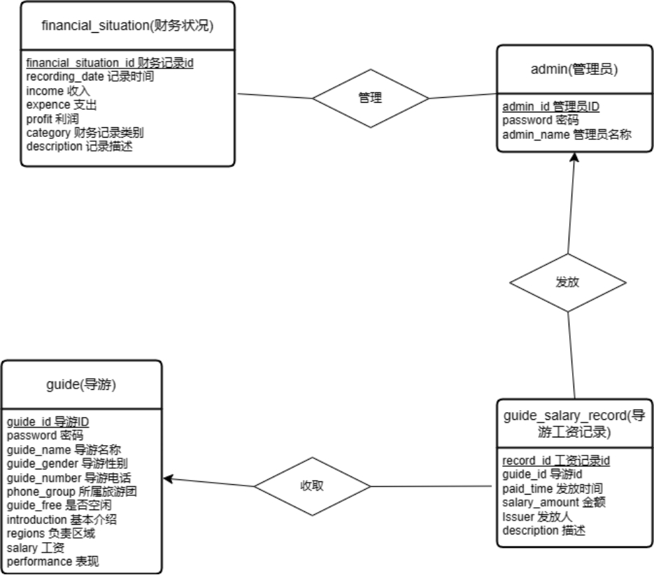

图 107 旅行社经营模块E-R图

### 出行管理模块

出行模块满足了用户的出行信息查询和预定需求。出行信息记录在火车安排、航班安排和汽车安排三张表内。用户可以查看详细的交通工具安排。根据交通工具的不同，系统可以生成含有出发到达时间地点的出行订单。订单的生成依据的则是出行信息。

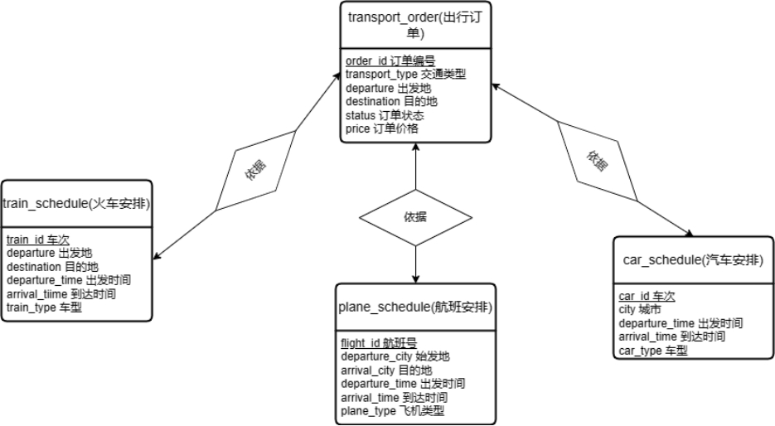

图 108 出行模块E-R图

### 城市景点管理模块

城市景点模块满足了用户对城市信息和景点信息的查询和预定需求。设计了城市，天气和景区三个实体来为游客提供旅行游玩的基本信息。考虑到游客有预定景区门票的需求，我们也设计了景区门票和景区订单。

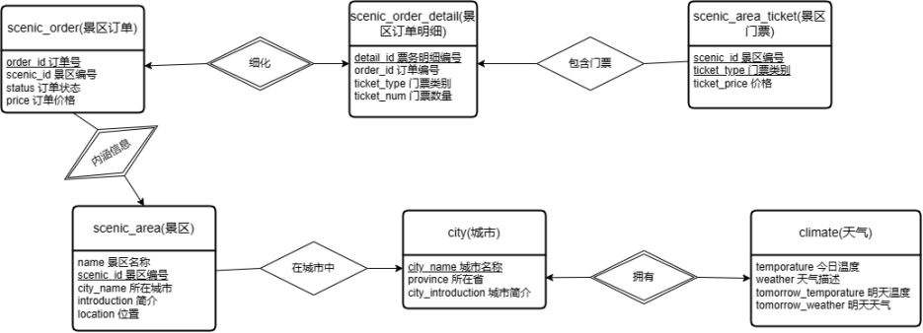

图 109 城市景点管理模块E-R图

### 住宿管理模块

住宿模块包含了酒店信息，每个酒店除了其基本的位置信息，介绍和评分之外，还应该有多间房间。同时，这些房间是可以被用户预订的。

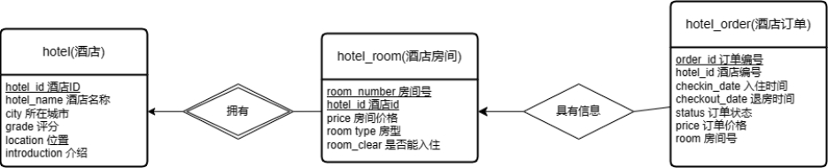

图 110 住宿管理模块E-R图

### 订单管理模块

旅行社管理系统的核心功能之一就是管理游客的订单。由于我们的旅行社提供自由行和跟团游两类服务，所以我们设计了多种订单来支持相关信息的存储。自由行的旅客可以通过旅行社单独预定某项服务，因而有酒店订单、导游订单、景区订单、出行订单。为支持跟团游玩，我们设计了旅行团预定表。用户的订单将会产生相应的交易记录。

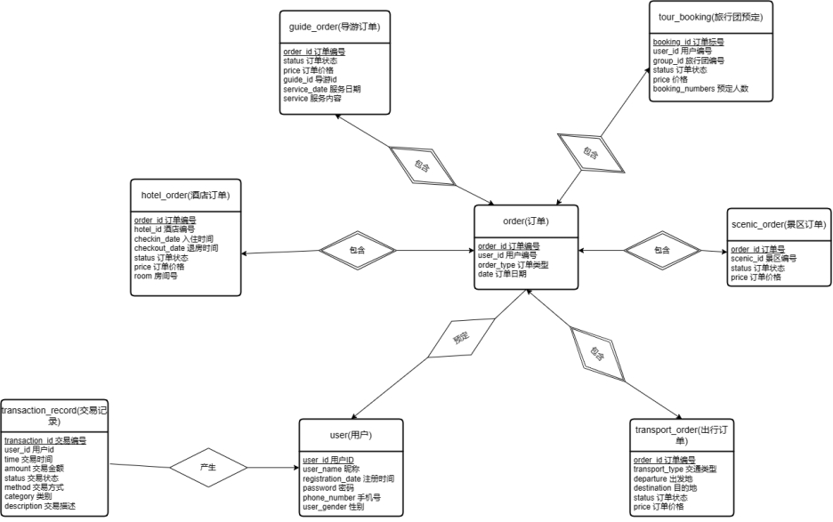

图 111 订单管理模块E-R图

### 旅行团管理模块

本模块为游客提供了跟团游服务。每个旅行团除了基本的信息之外，需要有一个导游来领导，同时包含多个行程。用户能够预定旅行团。

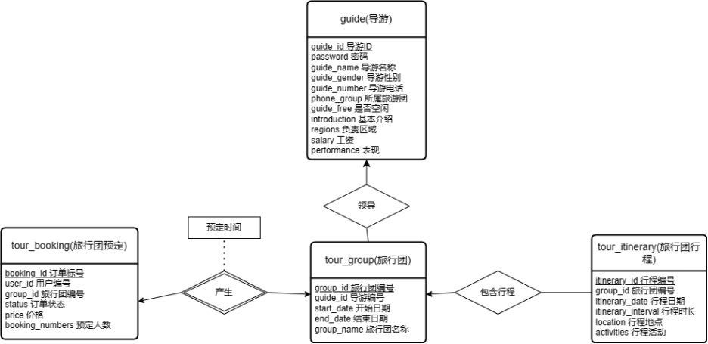

图 112 旅行团管理模块E-R图

## 表的设计

我们对ER图进行了进一步的细化和完善，得到了36张数据库表。我们遵循了ORACLE数据据库的特性和第三范式的规范。

### user表

表格 26 user表

|  |  |  |  |  |
| --- | --- | --- | --- | --- |
| 字段名 | 数据类型 | 长度 | 说明 | 备注 |
| user_id | integer |  | 用户ID | 主码 |
| user_name | varchar2 | 20 | 昵称 |  |
| registration_date | date |  | 注册时间 |  |
| password | varchar2 | 20 | 密码 | 表中存储的是实际密码的md5值 |
| phone_number | varchar2 | 20 | 手机号码 | 可能多值 |
| profile_picture | varchar2 | 20 | 头像 | 存储头像的url，可能不需要 |
| user_gender | varchar2 | 4 | 性别 |  |

### admin表

表格 27 admin表

|  |  |  |  |  |
| --- | --- | --- | --- | --- |
| 字段名 | 数据类型 | 长度 | 说明 | 备注 |
| admin_id | integer |  | 管理员id | PK |
| password | varchar2 | 20 | 密码 | 表中存储的是实际密码的md5值 |
| admin_name | varchar2 | 20 | 管理员名 |  |

### guide表

表格 28 guide表

|  |  |  |  |  |
| --- | --- | --- | --- | --- |
| 字段名 | 数据类型 | 长度 | 说明 | 备注 |
| guide_id | integer |  | 导游id | 主码 |
| password | varchar2 | 20 | 密码 | 表中存储的是实际密码的md5值 |
| guide_name | varchar2 | 20 | 导游名 |  |
| guide_gender | varchar2 | 4 | 导游性别 |  |
| phone_number | varchar2 | 20 | 手机号码 | 可能多值 |
| travel_group | varchar2 | 20 | 所属旅游团 |  |
| guide_free | number | 1 | 导游是否空闲 | 1表示空闲，0表示不空闲 |

### city表

表格 29 city表

|  |  |  |  |  |
| --- | --- | --- | --- | --- |
| 字段名 | 数据类型 | 长度 | 说明 | 备注 |
| city_name | varchar2 | 20 | 城市名 | PK |
| province | varchar2 | 20 | 城市所在的省 |  |
| city_introduction | varchar2 | 400 | 城市简单介绍 |  |

### climate表

表格 30 climate表

|  |  |  |  |  |
| --- | --- | --- | --- | --- |
| 字段名 | 数据类型 | 长度 | 说明 | 备注 |
| city_name | varchar2 | 20 | 城市名 | PK；FK,参照了city表的city_name属性 |
| today_temporature | number | (3,1) | 今日温度 |  |
| today_weather | varchar2 | 20 | 今日天气情况 | （比如晴，多云，小雨） |
| tomorrow_temporature | number | (3,1) | 明日温度 |  |
| tomorrow_weather | varchar2 | 20 | 明日天气情况 | （如果不够的话可以扩展成3日或5日的天气情况） |

### scenic_area表

表格 31 scenic_area表

|  |  |  |  |  |
| --- | --- | --- | --- | --- |
| 字段名 | 数据类型 | 长度 | 说明 | 备注 |
| scenic_area_name | varchar2 | 20 | 景区名称 |  |
| scenic_id | integer |  | 景区编号 | PK |
| city_name | varchar2 | 20 | 城市名 | FK,参照了city表的city_name属性 |
| grade | varchar2 | 10 | 景区级别 |  |
| scenic_area_introduction | varchar2 | 400 | 景区介绍 |  |
| scenic_area_location | varchar2 | 100 | 景区位置 |  |

### scenic_area_ticket表

表格 32 scenic_area_ticket表

|  |  |  |  |  |
| --- | --- | --- | --- | --- |
| 字段名 | 数据类型 | 长度 | 说明 | 备注 |
| scenic_id | integer |  | 景区编号 | PK；FK,参照了scenic_area表的scenic_id属性 |
| ticket_type | varchar2 | 20 | 门票类别 | PK：老年票，学生票，普通票 |
| ticket_price | number | (6,2) | 门票价格 |  |

### hotel表

表格 33 hotel表

|  |  |  |  |  |
| --- | --- | --- | --- | --- |
| 字段名 | 数据类型 | 长度 | 说明 | 备注 |
| hotel_id | integer |  | 酒店id | PK |
| hotel_name | varchar2 | 20 | 酒店名称 |  |
| city_name | varchar2 | 20 | 城市名 | FK,参照了city表的city_name属性 |
| hotel_grade | varchar2 | 20 | 酒店等级 |  |
| hotel_location | varchar2 | 100 | 酒店位置 |  |
| hotel_introduction | varchar2 | 400 | 酒店介绍 |  |

### hotel_room表

表格 34 hotel_room表

|  |  |  |  |  |
| --- | --- | --- | --- | --- |
| 字段名 | 数据类型 | 长度 | 说明 | 备注 |
| room_number | varchar2 | 10 | 房间号 | PK |
| hotel_id | integer |  | 酒店id | PK,FK，参照了hotel表的hotel_id属性 |
| room_price | number | (6,2) | 房间价格（每日） |  |
| room_type | varchar2 | 20 | 房间类型 |  |
| room_clear | number | 1 | 房间是否可以入住 | 1表示可以，0表示不行 |

### plane_schedule表

表格 35 plane_schedule表

|  |  |  |  |  |
| --- | --- | --- | --- | --- |
| 字段名 | 数据类型 | 长度 | 说明 | 备注 |
| city_name | varchar2 | 20 | 目的地城市 | FK,参照了city表的city_name属性 |
| flight_id | varchar2 | 20 | 航班号 | PK |
| flight_departure_time | timestamp | 0 | 航班起飞时间 |  |
| flight_arrival_time | timestamp | 0 | 航班到达时间 |  |
| plane_type | varchar2 | 20 | 执飞机型 | 可不要 |

### scenic_order 表

表格 36 scenic_order表

|  |  |  |  |  |
| --- | --- | --- | --- | --- |
| 字段名 | 数据类型 | 长度 | 说明 | 备注 |
| order_id | number | 20 | 订单编号 | 主码；外码，参照order_data表 |
| user_id | number | 20 | 用户编号 | 外码，参照user表 |
| scenic_id | number | 20 | 景区编号 | 外码，参照scenic_area表 |
| status | varchar2 | 10 | 订单状态 | 状态包括：待确认、已确认、已取消等 |
| price | number | (8,2) | 订单价格 |  |

### scenic_order_detail表

表格 37 scenic_order_detial表

|  |  |  |  |  |
| --- | --- | --- | --- | --- |
| 字段名 | 数据类型 | 长度 | 说明 | 备注 |
| order_id | number | 20 | 订单编号 | 外码，参照order_data表 |
| detail_id | number | 20 | 票务明细编号 | 主码 |
| scenic_id | number | 20 | 景区编号 | 外码，参照scenic_area_ticket表 |
| ticket_type | varchar2 | 20 | 门票类别 | 外码，参照scenic_area_ticket表 |
| ticket_num | number | 20 | 门票数量 |  |

### hotel_order表

表格 38 hotel_order表

|  |  |  |  |  |
| --- | --- | --- | --- | --- |
| 字段名 | 数据类型 | 长度 | 说明 | 备注 |
| order_id | number | 4 | 订单编号 | 主码；外码，参照order_data表 |
| user_id | number | 4 | 用户编号 | 外码，user表 |
| hotel_id | number | 4 | 酒店编号 | 外码，hotel表 |
| check_in_date | date |  | 入住日期 |  |
| check_out_date | date |  | 退房日期 |  |
| status | varchar2 | 10 | 订单状态 | 状态包括：待确认、已确认、已取消等 |
| price | number | (8,2) | 订单价格 |  |
| room_number | varchar2 | 10 | 房间号 | FK,参照hotel_room表 |

### transport_order表

表格 39 trasnport_order表

|  |  |  |  |  |
| --- | --- | --- | --- | --- |
| 字段名 | 数据类型 | 长度 | 说明 | 备注 |
| order_id | number | 4 | 订单编号 | 主码，参照order_data表 |
| user_id | number | 4 | 用户编号 | 外码，参照user表 |
| transport_type | varchar2 | 10 | 交通类型 | 交通类型包括：车票、船票、飞机票等 |
| departure_date | timestamp | 0 | 出发时间 |  |
| arrival_date | timestamp | 0 | 到达时间 |  |
| departure | varchar2 | 10 | 出发地 |  |
| destination | varchar2 | 10 | 目的地 |  |
| status | varchar2 | 10 | 订单状态 | 状态包括：待确认、已确认、已取消等 |
| price | number | (8,2) | 订单价格 |  |
| transport_id | number | 4 | 车次编号 |  |

### guide_order表

表格 40 guide_order表

|  |  |  |  |  |
| --- | --- | --- | --- | --- |
| 字段名 | 数据类型 | 长度 | 说明 | 备注 |
| order_id | number | 4 | 订单编号 | 主码，参照order_data表 |
| user_id | number | 4 | 用户编号 | 外码，user表 |
| status | varchar2 | 10 | 订单状态 | 状态包括：待确认、已确认、已取消等 |
| price | number | (8,2) | 订单价格 |  |
| guide_id | number | 4 | 导游编号 | 外码，guide表 |
| service_date | date |  | 服务日期 |  |
| service | varchar2 | 200 | 服务内容 |  |

### tour_group表

表格 41 tour_group表

|  |  |  |  |  |
| --- | --- | --- | --- | --- |
| 字段名 | 数据类型 | 长度 | 说明 | 备注 |
| group_id | number | 4 | 旅行团编号 | 主码 |
| guide_id | number | 4 | 旅行团导游编号 | 外码 |
| start_date | date |  | 组建日期 |  |
| end_date | date |  | 结束日期 |  |
| group_name | varchar2 | 50 | 旅行团名称 |  |
| user_id | number | 4 | 用户编号 | FK, 参照user表 |

### tour_booking表

表格 42 tour_booking表

|  |  |  |  |  |
| --- | --- | --- | --- | --- |
| 字段名 | 数据类型 | 长度 | 说明 | 备注 |
| booking_id | number | 4 | 预定编号 | 主码 |
| user_id | number | 4 | 用户编号 | 外码 |
| group_id | number | 4 | 旅行团编号 | 外码 |
| status | varchar2 | 10 | 预定状态 | 状态包括：待通过、已通过、已拒绝等 |
| price | number | (8,2) | 预定价格 |  |
| booking_numbers | number | 4 | 预定人数 |  |

### tour_order表

表格 43 tour_order表

|  |  |  |  |  |
| --- | --- | --- | --- | --- |
| 字段名 | 数据类型 | 长度 | 说明 | 备注 |
| order_id | number | 4 | 订单编号 | 主码，参照order_data表 |
| user_id | number | 4 | 用户编号 | 外码 |
| group_id | number | 4 | 旅行团编号 | 外码 |
| status | varchar2 | 10 | 预定状态 | 状态包括：已确认、待确认、已取消等 |
| price | number | (8,2) | 订单价格 |  |

### tour_itinerary表

表格 44 tour_itinerary表

|  |  |  |  |  |
| --- | --- | --- | --- | --- |
| 字段名 | 数据类型 | 长度 | 说明 | 备注 |
| itinerary_id | number | 4 | 行程编号 | 主码 |
| group_id | number | 4 | 旅行团编号 | 外码 |
| itinerary_date | date |  | 行程日期 |  |
| itinerary_time | interval day to second |  | 行程时间 | 行程几天几夜 |
| location | varchar2 | 10 | 活动地点 |  |
| activities | varchar2 | 10 | 活动 |  |

### transaction_record表

表格 45 transaction_record表

|  |  |  |  |  |
| --- | --- | --- | --- | --- |
| 字段名 | 数据类型 | 长度 | 说明 | 备注 |
| transaction_id | number | 10 | 交易编号 | 主码 |
| user_id | number | 4 | 用户id | FK,参照user表 |
| transaction_time | timestamp | 0 | 交易时间 |  |
| amount | integer |  | 交易金额（有正负） |  |
| transaction_object | varchar2 | 32 | 交易对象 |  |
| transaction_status | varchar2 | 10 | 交易状态（成功/失败/处理中） |  |
| transaction_method | varchar2 | 32 | 交易方式（银行卡/微信/支付宝） |  |
| transaction_category | varchar2 | 20 | 交易类别 | 包括旅行团支出、酒店支出等 |
| description | varchar2 | 100 | 交易描述 |  |

### guide_information表

表格 46 guide_information表

|  |  |  |  |  |
| --- | --- | --- | --- | --- |
| 字段名 | 数据类型 | 长度 | 说明 | 备注 |
| guide_id | number | 4 | 导游编号 | 主码，参照了guide表中的guide_id属性 |
| guide_introduction | varchar2 | 150 | 导游基本介绍 |  |
| guided_regions | varchar2 | 50 | 导游负责的地区 |  |
| guide_salary | number | 20 | 导游工资 |  |

### guide_performance表

表格 47 guide_performance表

|  |  |  |  |  |
| --- | --- | --- | --- | --- |
| 字段名 | 数据类型 | 长度 | 说明 | 备注 |
| guide_id | number | 4 | 导游编号 | 主码，参照了guide表中的guide_id属性 |
| guide_performance_level | char | 1 | 导游表现评级 |  |
| work_experience | number | 4 | 导游工作时长 | 单位：天 |
| tour_leading_ids | number | 20 | 带团编号 | 带的旅游团的id |

### guide_salary_record表

表格 48 guide_salary_record表

|  |  |  |  |  |
| --- | --- | --- | --- | --- |
| 字段名 | 数据类型 | 长度 | 说明 | 备注 |
| guide_id | number | 4 | 导游编号 | 主码，参照了guide表中的guide_id属性 |
| salary_paid_time | varchar2 | 20 | 发放工资时间编码 |  |
| salary_amount | number | 6 | 获得工资数额 |  |
| description | varchar2 | 150 | 工资描述 |  |

### financial_situation表

表格 49 financial_situation表

|  |  |  |  |  |
| --- | --- | --- | --- | --- |
| 字段名 | 数据类型 | 长度 | 说明 | 备注 |
| financial_situation_id | number | 10 | 财务情况标识符 | 主码 |
| recording_date | date |  | 记录日期 |  |
| income | number | (12,2) | 收入 |  |
| expence | number | (12,2) | 支出 |  |
| profit | number | (12,2) | 利润 | generated |
| category | varchar2 | 20 | 财务记录类别 | （销售收入，人力成本等） |
| description | varchar2 | 150 | 记录描述 |  |

### order_data表

表格 50 order_data表

|  |  |  |  |  |
| --- | --- | --- | --- | --- |
| 字段名 | 数据类型 | 长度 | 说明 | 备注 |
| order_type | varchar2 | 20 | 订单类型 |  |
| order_id | number | 20 | 订单编号 | 主码 |
| order_date | date |  | 记录日期 |  |

### plane_ticket表

表格 51 plane_ticket表

|  |  |  |  |  |
| --- | --- | --- | --- | --- |
| 字段名 | 数据类型 | 长度 | 说明 | 备注 |
| flight_id | varchar2 | 20 | 航班号 | PK；FK，参照了plane_schedual表中的flight_id属性 |
| plane_ticket_type | varchar2 | 20 | 机票类型 | PK，比如经济舱头等舱 |
| plane_ticket_price | number | (6,2) | 机票价格 |  |

### train_schedule表

表格 52 train_schedule表

|  |  |  |  |  |
| --- | --- | --- | --- | --- |
| 字段名 | 数据类型 | 长度 | 说明 | 备注 |
| city_name | varchar2 | 20 | 目的地城市 | FK，参照了city表的city_name属性 |
| train_id | integer |  | 车次 | PK |
| train_departure_time | timestamp | 0 | 列车出发时间 |  |
| train_arrival_time | timestamp | 0 | 列车到达时间 |  |
| trian_type | varchar2 | 20 | 车型 | 比如复兴号，协和号（可不要） |

### train_ticket表

表格 53 train_ticket表

|  |  |  |  |  |
| --- | --- | --- | --- | --- |
| 字段名 | 数据类型 | 长度 | 说明 | 备注 |
| train_id | integer |  | 车次 | PK；FK，参照了train_schedule表中的train_id属性 |
| train_ticket_type | varchar2 | 20 | 车票类型 | PK |
| train_ticket_price | number | (6,2) | 车票价格 |  |

### car_schedule表

表格 54 car_schedule表

|  |  |  |  |  |
| --- | --- | --- | --- | --- |
| 字段名 | 数据类型 | 长度 | 说明 | 备注 |
| city_name | varchar2 | 20 | 目的地城市 | FK，参照了city表的city_name属性 |
| car_id | varchar2 | 20 | 车次 | PK |
| car_departure_time | timestamp | 0 | 汽车出发时间 |  |
| car_arrival_time | timestamp | 0 | 汽车到达时间 |  |
| car_type | varchar2 | 20 | 车型 | 可不要 |

### car_ticket表

表格 55 car_ticket表

|  |  |  |  |  |
| --- | --- | --- | --- | --- |
| 字段名 | 数据类型 | 长度 | 说明 | 备注 |
| car_id | varchar2 | 20 | 车次 | FK，参照了car_schedual表中的car_id属性 |
| car_ticket_price | number | (6,2) | 车票单价 |  |

### scenic_preorder表

表格 56 scenic_preorder表

|  |  |  |  |  |
| --- | --- | --- | --- | --- |
| 字段名 | 数据类型 | 长度 | 说明 | 备注 |
| order_id | number | 20 | 订单编号 | PK；FK，参照order_data表 |
| user_id | number | 20 | 用户编号 | FK，参照user表 |
| scenic_id | integer |  | 景区id | FK，参照了scenic_area_ticket表中的scenic_id属性 |
| booking_time | timestamp | 0 | 预定时间 |  |
| ticket_type | varchar2 | 20 | 预定门票种类 | FK，参照了scenic_area_ticket表中的ticket_type属性（暂时只支持同一预定一种门票） |
| ticket_number | integer |  | 预定门票数量 |  |

### hotel_preorder表

表格 57 hotel_preorder表

|  |  |  |  |  |
| --- | --- | --- | --- | --- |
| 字段名 | 数据类型 | 长度 | 说明 | 备注 |
| order_id | number | 20 | 订单编号 | PK；FK，参照order_data表 |
| user_id | number | 20 | 用户编号 | FK，参照user表 |
| hotel_id | number | 20 | 酒店id | FK，参照了hotel表 |
| arrival_date | date |  | 入住时间 |  |
| departure_date | date |  | 离开时间 |  |
| room_type | varchar2 | 20 | 预定房间类型 |  |
| room_amount | integer |  | 预定房间数量 |  |

### plane_preorder表

表格 58 plane_preorder表

|  |  |  |  |  |
| --- | --- | --- | --- | --- |
| 字段名 | 数据类型 | 长度 | 说明 | 备注 |
| order_id | number | 20 | 订单编号 | PK；FK，参照order_data表 |
| user_id | number | 20 | 用户编号 | FK，参照user表 |
| flight_id | varchar2 | 20 | 航班号 | FK，参照了plane_ticket表中的flight_id属性 |
| flight_arrival_date | timestamp | 0 | 飞机到达时间 |  |
| flight_departure_date | timestamp | 0 | 飞机起飞时间 |  |
| ticket_type | varchar2 | 20 | 预定机票种类 | FK，参照了plane_ticket表中的plane_ticket_type属性 |
| ticket_number | integer |  | 预定机票数量 |  |

### train_preorder表

表格 59 train_preorder表

|  |  |  |  |  |
| --- | --- | --- | --- | --- |
| 字段名 | 数据类型 | 长度 | 说明 | 备注 |
| order_id | number | 20 | 订单编号 | PK；FK，参照order_data表 |
| user_id | number | 20 | 用户编号 | FK，参照user表 |
| train_id | integer |  | 车次 | FK，参照了train_ticket表中的train_id属性 |
| train_arrival_date | timestamp | 0 | 火车到达时间 |  |
| train_departure_date | timestamp | 0 | 火车出发时间 |  |
| ticket_type | varchar2 | 20 | 预定火车票种类 | FK，参照了train_ticket表中的train_ticket_type属性 |
| ticket_number | integer |  | 预定火车票数量 |  |

### car_preorder表

表格 60 car_preorder表

|  |  |  |  |  |
| --- | --- | --- | --- | --- |
| 字段名 | 数据类型 | 长度 | 说明 | 备注 |
| order_id | number | 20 | 订单编号 | PK；FK，参照order_data表 |
| user_id | number | 20 | 用户编号 | FK，参照user表 |
| car_id | varchar2 | 20 | 车次 | FK，参照了car_schedule表中的car_id属性 |
| car_arrival_date | timestamp | 0 | 车到达时间 |  |
| car_departure_date | timestamp | 0 | 车出发时间 |  |
| ticket_number | integer |  | 预定车票数量 |  |

### guide_preorder表

表格 61 guide_preorder表

|  |  |  |  |  |
| --- | --- | --- | --- | --- |
| 字段名 | 数据类型 | 长度 | 说明 | 备注 |
| order_id | number | 20 | 订单编号 | PK，参照order_data表 |
| user_id | number | 20 | 用户编号 | FK，参照user表 |
| guide_id | integer |  | 导游ID | FK，参照了guide表中的guide_id属性 |
| guide_begin_date | timestamp | 0 | 预定导游开始时间 |  |
| guide_end_date | timestamp | 0 | 预定导游结束时间 |  |

## 数据库关系图

我们在oracle 19c数据库中建立了所有设计好的表，设置了外码和主码，导出的数据库关系图如下。

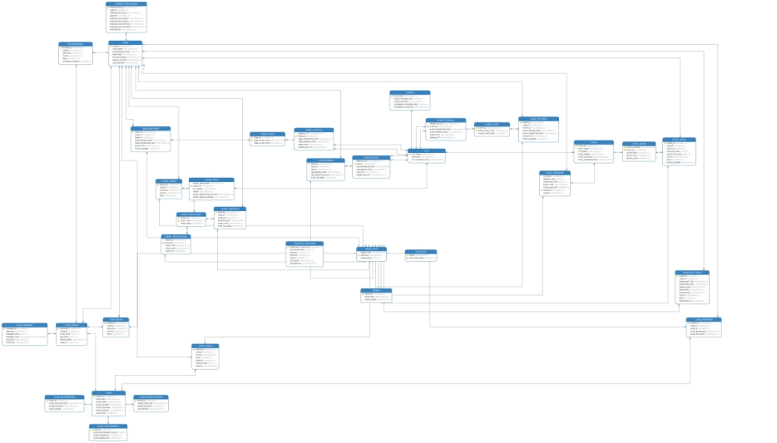

图 113 数据库关系图

1. 图表索引

图 1 总用例图 6

图 2 账户信息管理总用例图 7

图 3 注册用例活动图 8

图 4 注册界面 10

图 5 注册核心代码 11

图 6 登录用例活动图 12

图 7 登录界面 13

图 8 登录核心代码 14

图 9 个人信息更改用例活动图 15

图 10 个人信息更改界面 16

图 11 个人信息更改核心代码 17

图 12 新建导游用例活动图 18

图 13 新建导游界面 19

图 14 新建导游核心代码 20

图 15 删除导游用例活动图 21

图 16 删除导游界面 23

图 17 删除导游核心代码 23

图 18 城市信息管理总用例图 24

图 19 新增城市用例活动图 25

图 20 新增城市界面1 26

图 21 新增城市界面2 27

图 22 新增城市核心代码 27

图 23 管理城市信息用例活动图 28

图 24 管理城市信息界面 29

图 25 查看城市信息用例活动图 30

图 26 查看城市信息界面1 31

图 27 查看城市信息界面2 32

图 28 查看城市信息核心代码 32

图 29 景区管理用例图 33

图 30 新增景区用例活动图 34

图 31 新增景区界面1 35

图 32 新增景区界面2 36

图 33 新增景区核心代码 36

图 34 添加票务信息用例活动图 37

图 35 添加票务信息界面 38

图 36 添加票务信息核心代码 39

图 37 查看景区信息用例活动图 40

图 38 查看景区信息界面1 41

图 39 查看景区界面2 41

图 40 查看景区核心代码 42

图 41 酒店管理总用例图 42

图 42 添加酒店用例活动图 43

图 43 添加酒店界面1 44

图 44 添加酒店界面2 45

图 45添加酒店核心代码 45

图 46 管理酒店信息用例活动图 46

图 47 管理节点信息界面 48

图 48 管理酒店信息核心代码 48

图 49 查询酒店情况用例活动图 49

图 50 查询酒店情况界面1 50

图 51 查询酒店情况界面2 51

图 52 查询酒店情况界面3 51

图 53 查询酒店情况核心代码 52

图 54 新增行程信息用例活动图 54

图 55 新增行程信息界面1 55

图 56 新增行程信息界面2 56

图 57 新增行程信息核心代码 56

图 58 添加票务信息用例活动图 57

图 59 添加票务信息界面 58

图 60 添加票务信息核心代码 59

图 61 票务查询用例活动图 60

图 62 票务查询界面1 61

图 63 票务查询界面2 62

图 64 票务查询核心代码 62

图 65 旅行团管理总用例图 63

图 66新增旅行团信息用例活动图 65

图 67 新增旅行团信息界面1 66

图 68 新增旅行团信息界面2 66

图 69 新增旅行团信息核心代码 67

图 70 查询旅行团信息用例活动图 68

图 71 查询旅行团信息界面1 69

图 72 查询旅行团信息界面2 70

图 73 查询旅行团信息核心代码 70

图 74 订单管理用例总图 71

图 75 预订酒店用例活动图 72

图 76 预订酒店界面 73

图 77 预订酒店核心代码 74

图 78 预订城际交通用例活动图 76

图 79 预订城际交通界面 76

图 80 预订城际交通核心代码 76

图 81 预订导游用例活动图 79

图 82 预订导游界面 79

图 83 预订导游核心代码 79

图 84 预订景区门票用例活动图 80

图 85 预定景区门票界面 81

图 86 预定景区门票核心代码 81

图 87 预订旅行团用例活动图 82

图 88 预定旅行团核心代码 83

图 89 管理订单记录用例活动图 84

图 90 管理订单记录界面 85

图 91 管理订单记录核心代码 86

图 92 支付订单用例活动图 87

图 93 支付订单界面 88

图 94 支付订单核心代码 89

图 95 导游管理总用例图 90

图 96 导游工资管理用例活动图 91

图 97 导游工资管理界面1 92

图 98 导游工资管理界面2 93

图 99 导游工资管理代码 93

图 100 浏览导游信息用例活动图 94

图 101 浏览导游信息界面 95

图 102 浏览导游信息核心代码 96

图 103 资金管理总用例图 96

图 104 交易数据监控用例活动图 97

图 105 交易数据监控界面 98

图 106 交易数据监控核心代码 99

图 107 旅行社经营模块E-R图 101

图 108 出行模块E-R图 102

图 109 城市景点管理模块E-R图 102

图 110 住宿管理模块E-R图 103

图 111 订单管理模块E-R图 103

图 112 旅行团管理模块E-R图 104

图 113 数据库关系图 115

表格 1 注册动作序列 8

表格 2 登录动作序列 12

表格 3 更改个人信息动作序列 15

表格 4 新建导游动作序列 18

表格 5 删除导游动作序列 21

表格 6 新增城市功能的动作序列 25

表格 7 管理城市信息动作序列 28

表格 8 查看城市信息动作序列 30

表格 9 新增景区动作序列 34

表格 10 添加票务动作序列 37

表格 11 查看景区动作序列 40

表格 12 添加酒店动作序列 44

表格 13 管理酒店信息 46

表格 14 查询酒店情况动作序列 49

表格 15 新增行程信息动作序列 54

表格 16 添加票务动作序列 57

表格 17 票务查询动作序列 60

表格 18 新增旅行团动作序列 63

表格 19 查询旅行团信息动作序列 68

表格 20 预定酒店动作序列 72

表格 21 订单管理动作序列 84

表格 22 支付订单动作序列 87

表格 23 导游工资管理动作序列 91

表格 24 浏览导游信息动作序列 94

表格 25 交易数据监控动作序列 97

表格 26 user表 104

表格 27 admin表 104

表格 28 guide表 105

表格 29 city表 105

表格 30 climate表 105

表格 31 scenic_area表 105

表格 32 scenic_area_ticket表 106

表格 33 hotel表 106

表格 34 hotel_room表 106

表格 35 plane_schedule表 107

表格 36 scenic_order表 107

表格 37 scenic_order_detial表 107

表格 38 hotel_order表 107

表格 39 trasnport_order表 108

表格 40 guide_order表 108

表格 41 tour_group表 108

表格 42 tour_booking表 109

表格 43 tour_order表 109

表格 44 tour_itinerary表 109

表格 45 transaction_record表 109

表格 46 guide_information表 110

表格 47 guide_performance表 110

表格 48 guide_salary_record表 110

表格 49 financial_situation表 111

表格 50 order_data表 111

表格 51 plane_ticket表 111

表格 52 train_schedule表 111

表格 53 train_ticket表 112

表格 54 car_schedule表 112

表格 55 car_ticket表 112

表格 56 scenic_preorder表 112

表格 57 hotel_preorder表 113

表格 58 plane_preorder表 113

表格 59 train_preorder表 114

表格 60 car_preorder表 114

表格 61 guide_preorder表 114